PEMERINTAH DAERAH PROVINSI JAWA BARAT
SEKRETARIAT DEWAN PERWAKILAN RAKYAT DAERAH
Jalan Diponegoro No. 27, Telepon (022) 7208282, Kota Bandung, Jawa Barat 40115
DOKUMEN SPESIFIKASI TEKNIS DAN ARSITEKTUR SISTEM
PLATFORM ASPIRASI DAN E-AUDIENSI BERBASIS APLIKASI (HUDANG)
Acuan Baku Rekayasa Perangkat Lunak, Infrastruktur Komputasi, Skema Data, dan Standar Keamanan Sistem (Edisi Visual Cuplikan Kode IDE)
Nomor Dokumen | SPEC/HUDANG/01/2026
Status / Versi Efektif | Versi 2.0 (Produksi SPBE - Visual IDE Code) (Disahkan per 14 September 2026)
Klasifikasi Dokumen | Dokumen Rekayasa Perangkat Lunak & Tata Kelola SPBE
Unit Kerja Pengampu | Bagian Pengawasan & Humas, Sekretariat DPRD Provinsi Jawa Barat

PLATFORM ASPIRASI DAN E-AUDIENSI BERBASIS APLIKASI (HUDANG)
DOKUMEN KONTROL DAN IDENTITAS FORMAL SPESIFIKASI TEKNIS
Parameter Spesifikasi | Penetapan Teknis Formal
Judul Dokumen | Dokumen Rekayasa Perangkat Lunak, Spesifikasi Teknis, dan Arsitektur Sistem Platform HUDANG (Strategi Demokrasi Tanpa Jarak melalui DPRD HUDANG)
Nomor Identifikasi Dokumen | SPEC/DPRD-JBR/HUDANG/2026/001
Tanggal Efektif Berlaku | 15 September 2026
Versi Dokumen | Versi 2.1 (Edisi Terpadu – Sinkronisasi Penuh Laporan Implementasi Proyek Perubahan PKN Tk. II Angkatan XXII & Kode Aplikasi)
Klasifikasi Dokumen | Terbatas / Dokumen Rekayasa Perangkat Lunak SPBE Pemerintah Provinsi Jawa Barat
Project Leader / Reformer | Dr. H. Dodi Sukmayana, SE., MM (Sekretaris DPRD Provinsi Jawa Barat, NIP. 19700922 199803 1 004, NDH: 01, Pembina Tk. I IV/b)
Mentor Proyek Perubahan | Dr. Drs. Herman Suryatman, M.Si (Sekretaris Daerah Provinsi Jawa Barat, NIP. 19701111 199102 1 001, Telp: 08112477666)
Coach Proyek Perubahan | Drs. Suryana, M.Kes (Widyaiswara Ahli Utama BPSDM Provinsi Jawa Barat, NIP. 19621229 198503 1 019)
Penguji Seminar | Prof. Dr. H. Karim Suryadi, M.Si (NIP. 19700814 199402 1 001)
Lembaga Penyelenggara | Pelatihan Kepemimpinan Nasional Tingkat II Angkatan XXII Tahun 2026, BPSDM Provinsi Jawa Barat bekerjasama dengan Lembaga Administrasi Negara (LAN) RI
Tim Efektif Pelaksana | 1. Pokja Administrasi: Kabag Program & Keuangan, Gatot Rahardja, SH, Ridwan, SE, Dewi Dariah Putri Aji, A.Ak.  2. Pokja Teknis & Analisis: Kasubbag Kepegawaian & TU, Khairun Naufal, S.STP., MM, Sugih Pranata, S.Kom, Irvan Raji, S.Pd., M.IP.  3. Pokja Dokumentasi: Kabag Protokol, Persidangan & PUU, M. Hafidz, SH., MM, Hanif Faisal Hakim, S.I.KOM.
Acuan Standar Rekayasa | ISO/IEC/IEEE 29148:2018 (Requirements Engineering), ISO/IEC/IEEE 42010:2011 (Systems and Software Architecture), serta Arsitektur SPBE Pemprov Jabar
Penanggung Jawab Teknis | Tim Efektif Proyek Perubahan Sekretariat DPRD bersama Tim Pengelola SPBE Diskominfo Provinsi Jawa Barat

CATATAN TEKNIS: Dokumen ini adalah acuan baku teknis rekayasa perangkat lunak (Software Requirements Specification / SRS dan System Architecture Document / SAD) untuk Platform HUDANG, yang merupakan artefak teknologi inti dari Laporan Implementasi Proyek Perubahan "Strategi Demokrasi Tanpa Jarak melalui DPRD HUDANG". Dokumen ini memadukan landasan kebijakan, formulasi matematis, arsitektur multi-tier Docker, protokol WebRTC LiveKit SFU, skema basis data PostgreSQL Prisma ORM, kontrak JSON Schema REST API, dan pipeline inferensi AI Tenaga Ahli Kedewanan (Gemini 2.5 Flash).

1. ANALISIS KEBUTUHAN DAN BATASAN REKAYASA SISTEM
1.1 Latar Belakang Strategis, Karakteristik Beban Kerja, dan Baseline Empiris
Pengembangan Platform HUDANG (Hadirkan Usulan, Dengar Aspirasi, Nyata untuk Gerak rakyat) dilandasi oleh kondisi riil demografi, rentang kendali geografis, dan ketimpangan kapasitas penyerapan aspirasi masyarakat di Provinsi Jawa Barat:
1. Kondisi Demografis dan Rasio Keterwakilan Legislatif:
– Provinsi Jawa Barat memiliki luas wilayah mencapai kurang lebih 37.087,92 km², terbagi secara administratif ke dalam 18 Kabupaten dan 9 Kota (27 Kab/Kota) dengan bentang wilayah pegunungan, perbukitan, hingga pesisir utara dan selatan.
– Jumlah penduduk mencapai 51.775.402 jiwa (terbanyak di Indonesia), dengan jumlah pemilih pada Pemilu tercatat 37.759.992 pemilih (18.955.266 laki-laki dan 18.804.726 perempuan).
– Jumlah Anggota DPRD Provinsi Jawa Barat masa jabatan 2024–2029 hanya berjumlah 120 orang yang terdistribusi ke dalam 15 Daerah Pemilihan (Dapil I s.d. Dapil XV).
– Rasio keterwakilan sangat timpang: setiap 1 Anggota DPRD rata-rata merepresentasikan 314.667 pemilih, atau melayani 431.462 jiwa penduduk. Mekanisme tatap muka fisik konvensional semata terbukti tidak mampu menjangkau konstituen secara adil dan merata.
2. Data Baseline Pengelolaan Layanan Aspirasi dan Audiensi (Januari – Juli 2026):
– Aspirasi Tertulis: Dari total 12.600 aspirasi masyarakat yang diterima, hanya 2.016 aspirasi (16,0%) yang berhasil ditindaklanjuti. Sebanyak 10.584 aspirasi (84,0%) tertahan (backlog) tanpa kepastian tindak lanjut.
– Permohonan Audiensi: Dari total 5.040 permohonan audiensi yang diajukan masyarakat/konstituen, hanya 640 permohonan (12,7%) yang dapat dilayani melalui forum tatap muka fisik di Gedung DPRD, sedangkan 4.400 permohonan (87,3%) tidak dapat terlayani akibat keterbatasan waktu dewan dan ketersediaan ruang sidang.
– Kondisi ini memicu krisis kepercayaan (public distrust) serta menuntut hadirnya kanal pelayanan digital terpadu.
3. Diagnosis Masalah Model ASTRID dan Posisi Strategis SWOT Kuadran III:
– Penapisan model ASTRID (Aktual, Spesifik, Transformasi, Relevan, Inovatif, Dapat Dilaksanakan) menetapkan isu Digitalisasi Layanan Aspirasi sebagai prioritas tertinggi dengan skor 86 (mengungguli Regulasi dengan skor 75 dan Proses Verifikasi dengan skor 73).
– Analisis Lingkungan Strategis SWOT (IFAS = 3,40 / selisih sumbu-X: -0,10; EFAS = 3,44 / selisih sumbu-Y: +0,16) menempatkan inovasi pada Kuadran III (Strategi W-O / Turn-Around) pada titik koordinat (-0,10 ; +0,16). Strategi ini memanfaatkan momentum kebijakan efisiensi anggaran dan transformasi digital nasional untuk mengeliminasi kelemahan internal berupa ketiadaan platform terpadu dan proses verifikasi manual.
4. Target Kinerja dan Valuasi Dampak Finansial (Before – After):
– Cakupan Penanganan Aspirasi: Meningkat signifikan dari kondisi awal 16,0% menjadi ±70% (+54,0 poin persentase).
– Cakupan Pelayanan Audiensi: Meningkat dari 12,7% menjadi ±60% (+47,3 poin persentase) melalui musyawarah virtual WebRTC.
– Valuasi Efisiensi Anggaran Daerah: Penyelenggaraan kegiatan tatap muka konvensional (reses fisik, perjalanan dinas, koordinasi manual, dan rapat fisik) membutuhkan biaya operasional sekitar ±Rp25 miliar per tahun. Melalui platform HUDANG, seluruh siklus beralih ke digital nir-kertas, menghasilkan proyeksi efisiensi anggaran operasional sebesar ±Rp25,06 miliar pada tahun pertama.
5. Landasan Kultural Kearifan Lokal Jawa Barat:
– Inovasi HUDANG berakar pada kosmologi Sunda *Papat Kalima Pancer (Dewan sebagai pancer atau poros penjaga keseimbangan aspirasi rakyat dengan semangat silih asih, silih asah, silih asuh*).
– Naskah kuna *Sanghyang Siksa Kandang Karesian mengamanatkan kepemimpinan Tri Tangtu di Buana: Prabu (ketegasan eksekusi kebijakan), Rama (kehadiran wakil rakyat mengayomi tanpa jarak), dan Resi (integritas batin moral). Falsafah "bayu pinahka prebu, sabda pinahka rama, hedap pinahka resi"* diwujudkan secara nyata melalui Platform HUDANG yang mengompresi sekat ruang dan waktu birokrasi.
6. Permasalahan Rekayasa Komputasi yang Diselesaikan Sistem:
– I/O Bottleneck & Unprocessed Backlog: Eliminasi penumpukan 84,0% berkas tertahan melalui antrean transmisi asinkron terdistribusi dan Multi-Format Media Vault hingga 50 MB.
– Symmetric NAT Traversal: Penembusan firewall pada jaringan seluler warga pelosok 15 Dapil via Selective Forwarding Unit (SFU) LiveKit dengan target latensi interaktif < 150 ms (4G/5G) dan < 300 ms (3G).
– Automated Triage & Speech Transcription: Ekstraksi verbatim audio persidangan dan penelaahan proposal aspirasi otomatis menggunakan model AI multimodal Google Gemini 2.5 Flash dalam < 120 detik per jam sesi.
– ACID Transactional Consistency: Penegakan integritas data relasional multi-tahap pada 5 tahapan definitif E-Aspirasi dan 4 tahap disposisi E-Audiensi (Disposisi, Konfirmasi Baca, Tanggapan OPD, hingga Laporan Lapangan 100%).
– Standardisasi Interoperabilitas SPBE: Format serialisasi JSON yang kompatibel dengan SIPD-RI Kemendagri dan visualisasi spasial 27 Kabupaten/Kota se-Jawa Barat.
1.2 Formulasi Matematis dan Algoritma Rekayasa Inti
Sistem mengimplementasikan dua algoritma komputasi inti untuk penapisan usulan dan rekapitulasi penilaian kinerja:
1.2.1 Algoritma Ekstraksi Semantik dan Uji Kemiripan Kosinus (Cosine Similarity)
Penapisan duplikasi teks usulan aspirasi dihitung menggunakan representasi vektor ruang semantik (Vector Space Model) melalui perkalian titik (dot product) dua vektor dibagi dengan hasil kali magnitudo masing-masing vektor:
\text{Similarity}(\mathbf{A}, \mathbf{B}) = \cos(\theta) = \frac{\mathbf{A} \cdot \mathbf{B}}{\|\mathbf{A}\| \|\mathbf{B}\|} = \frac{\sum_{i=1}^{n} A_i B_i}{\sqrt{\sum_{i=1}^{n} A_i^2} \sqrt{\sum_{i=1}^{n} B_i^2}}

Proses komputasi penapisan duplikasi dijalankan melalui tahapan berurutan:
1. Tokenisasi teks deskripsi usulan menjadi unit kata tunggal, konversi seluruh karakter ke huruf kecil (case folding), dan eliminasi tanda baca atau simbol non-alfanumerik.
2. Penyaringan kata henti (stopword removal) menggunakan kamus bahasa Indonesia baku untuk membuang partikel kata yang tidak memiliki bobot informasi semantik.
3. Pembentukan vektor bobot frekuensi kata (Term Frequency-Inverse Document Frequency / TF-IDF) terhadap korpus usulan aktif dalam pangkalan data pada lokus kabupaten yang identik.
4. Penghitungan nilai $\cos(\theta)$ antara usulan baru terhadap seluruh usulan dalam jendela waktu 6 bulan terakhir, di mana nilai $\cos(\theta) \ge 0,85$ secara deterministik memicu flag penandaan potensi usulan duplikat (isDuplicate: true).
1.2.2 Formulasi Rata-Rata Tertimbang Indeks Kinerja Kedewanan (Weighted Average Rating)
Evaluasi kepuasan konstituen terhadap anggota dewan dihitung menggunakan formulasi rata-rata tertimbang (weighted average) dari 5 dimensi kinerja berskala Likert 1 hingga 5:
\text{IKD} = \sum_{i=1}^{5} (w_i \times s_i) = (w_1 \cdot s_1) + (w_2 \cdot s_2) + (w_3 \cdot s_3) + (w_4 \cdot s_4) + (w_5 \cdot s_5)

Distribusi bobot matematis ($w_i$) pada setiap dimensi parameter ditetapkan sebagai berikut:
1. Dimensi Komunikasi dan Artikulasi ($s_1$) memiliki bobot $w_1 = 0,20$ (20 persen).
2. Dimensi Penguasaan Konteks Masalah ($s_2$) memiliki bobot $w_2 = 0,20$ (20 persen).
3. Dimensi Ketepatan Waktu dan Efisiensi ($s_3$) memiliki bobot $w_3 = 0,15$ (15 persen).
4. Dimensi Daya Tanggap dan Keberpihakan ($s_4$) memiliki bobot $w_4 = 0,25$ (25 persen).
5. Dimensi Konkretisasi Solusi dan Tindak Lanjut ($s_5$) memiliki bobot $w_5 = 0,20$ (20 persen), dengan total jumlahan bobot $\sum_{i=1}^{5} w_i = 1,00$.
1.3 Matriks Kontrol Akses Berbasis Peran (Role-Based Access Control Matrix)
Sistem menerapkan arsitektur kendali akses berbasis peran (Role-Based Access Control / RBAC) dengan payload token JWT yang divalidasi pada lapisan middleware Express.js untuk setiap permintaan HTTP masuk:
Modul Fungsional Sistem | Peran `masyarakat` | Peran `verifikator` | Peran `dewan` | Peran `opd` | Peran `bappeda` | Peran `admin`
Registrasi Akun & Autentikasi NIK | Buat, Ubah | Baca Profil | Baca Profil | Baca Profil | Baca Profil | Kelola Penuh
Pengunggahan Berkas Usulan | Buat, Baca | Baca Berkas | Baca Berkas | - | - | Kelola Penuh
Penapisan NLP & Uji Kemiripan | Baca Label | Tinjau Skor | Baca Hasil | - | - | Kalibrasi Model
Verifikasi Status & Routing Komisi | Baca Status | Mutasi Status | Baca Status | - | - | Override Status
Penjadwalan & Kunci Slot Sidang | Minta Jadwal | Fasilitasi | Kunci Slot | - | - | Kelola Penuh
Konferensi Video WebRTC SFU | Partisipan | Operator | Host Ruang | Pengamat | - | Monitor Sesi
Pipeline Transkripsi AI Gemini | - | Tinjau Naskah | Validasi TTE | - | - | Kelola Worker
Pengawalan 4 Tahap Disposisi | Baca Bukti | Validasi Berkas | Baca Progres | Eksekusi Tahap | Baca Progres | Kelola Siklus
Analitik Spasial GIS GeoJSON | Baca Peta | Filter Wilayah | Filter Dapil | Filter Wilayah | Analisis Spasial | Kelola Layer
Evaluasi Kinerja (Rating Multi-Aspek) | Kirim Nilai | Rekapitulasi | Baca Rata-rata | - | - | Rekapitulasi
Ekspor Data Kamus Usulan SIPD | - | Baca Draf | Verifikasi Data | Konsultasi | Sinkronisasi SIPD | Ekspor Penuh
Moderasi Konten & Log Forensik | - | Tinjau Karantina | - | - | - | Eksekusi Blokir

1.4 Spesifikasi Kebutuhan Fungsional Sistem (Functional Requirements)
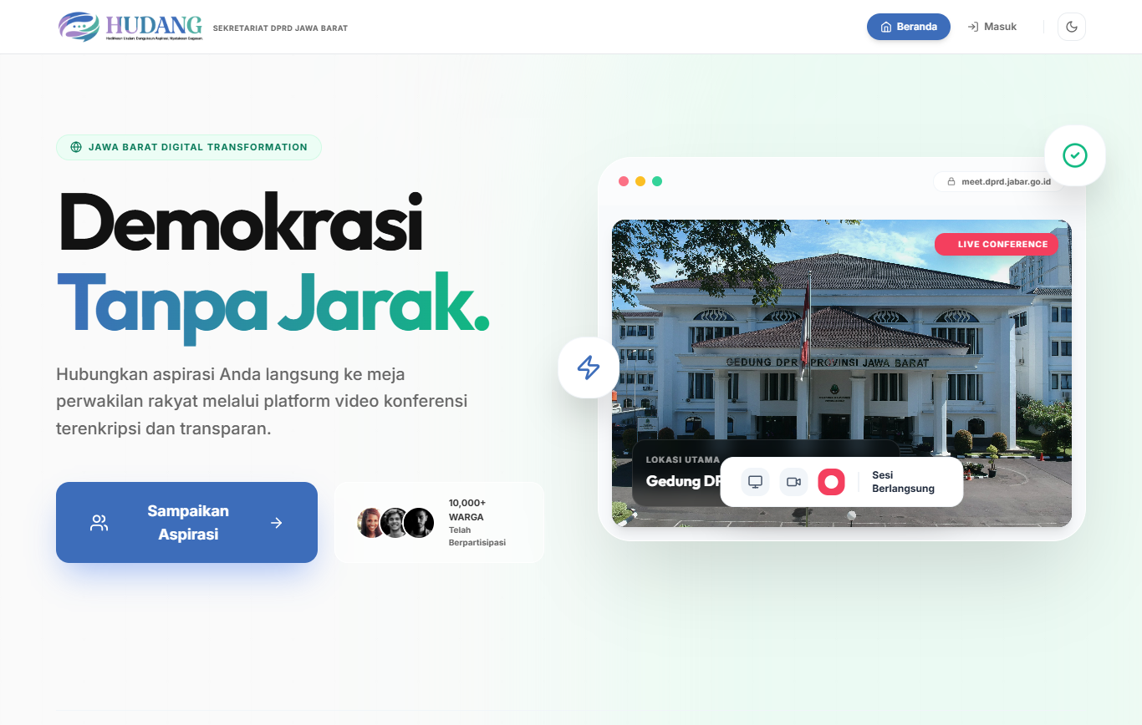
Gambar 1.1: Portal Publik Pelayanan Aspirasi dan Pelacakan Status Tiket
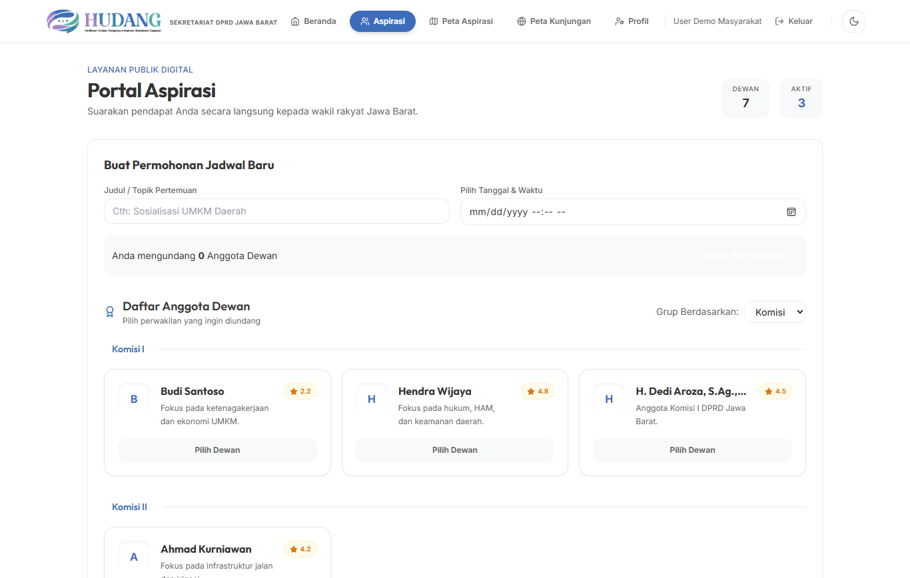
Gambar 1.2: Dasbor Pengajuan Usulan Warga dan Manajemen Riwayat Aspirasi
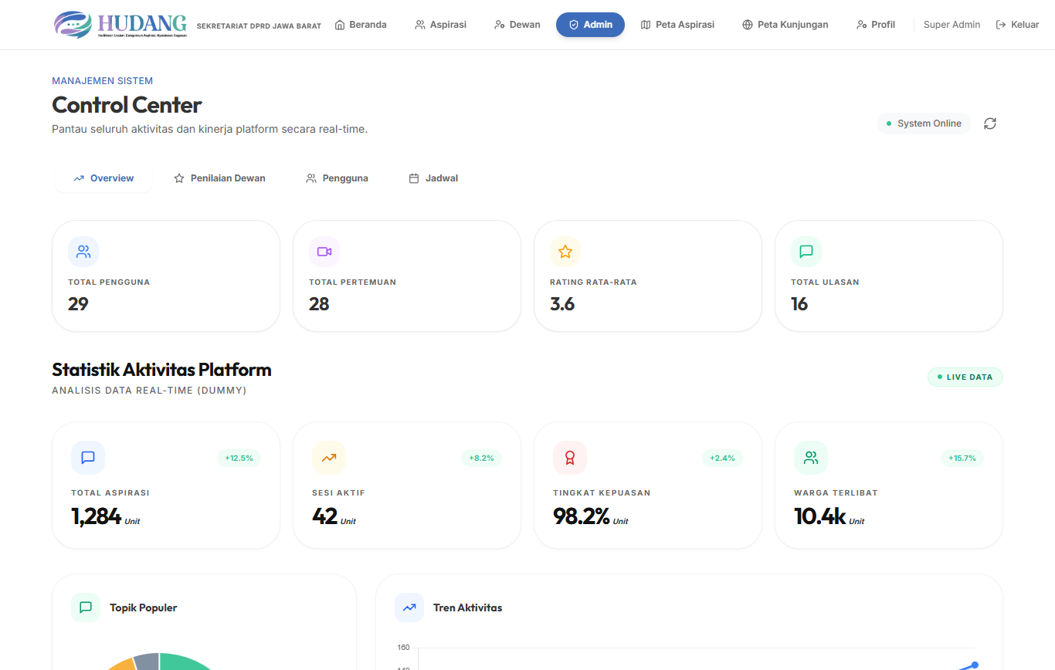
Gambar 1.3: Antarmuka Desk Verifikasi Berkas ASN dan Disposisi Komisi DPRD
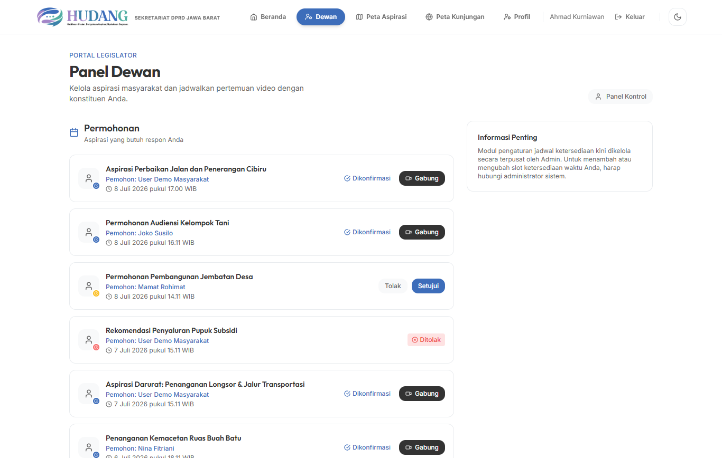
Gambar 1.4: Dasbor Ketersediaan Jadwal dan Konfirmasi E-Audiensi Anggota Dewan
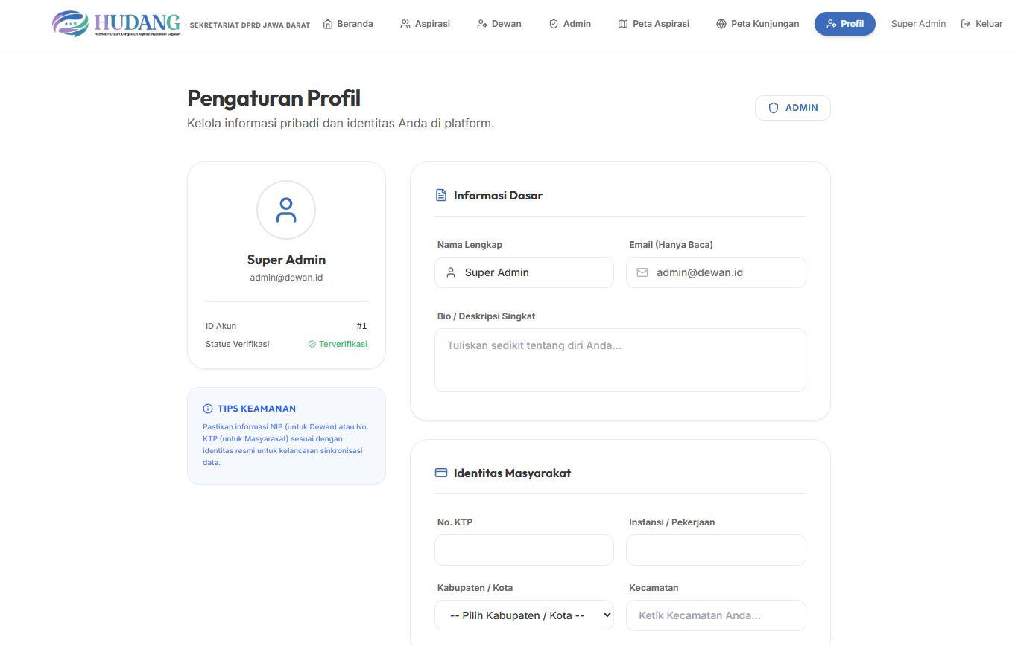
Gambar 1.5: Antarmuka Manajemen Profil Pengguna dan Pengaturan Keamanan Akun
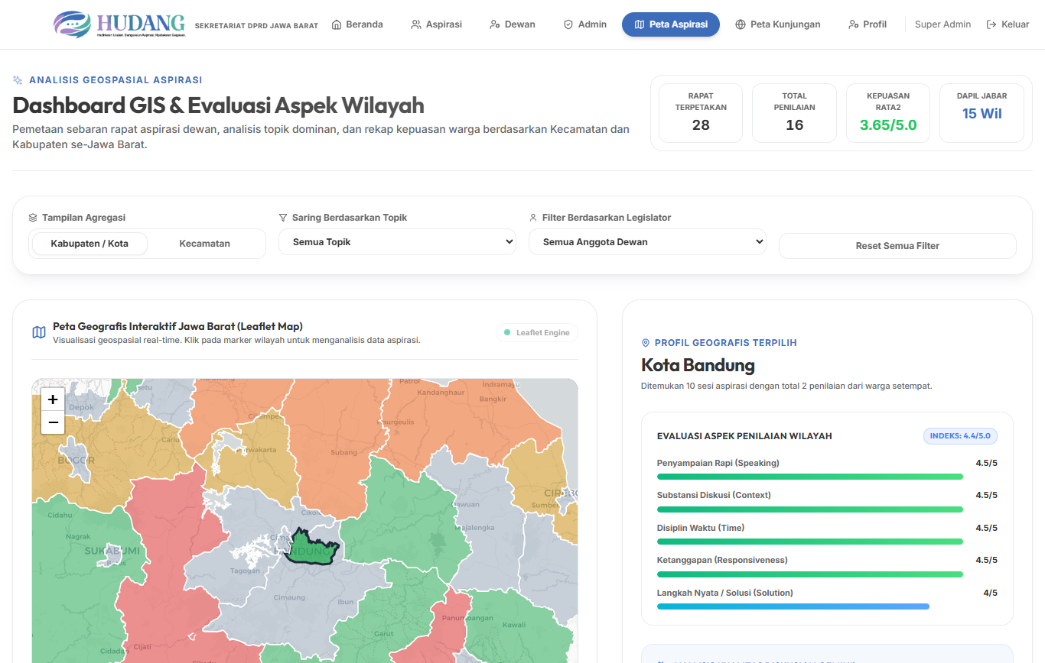
Gambar 1.6: Visualisasi Spasial Peta Tematik Persebaran Aspirasi 27 Kabupaten/Kota
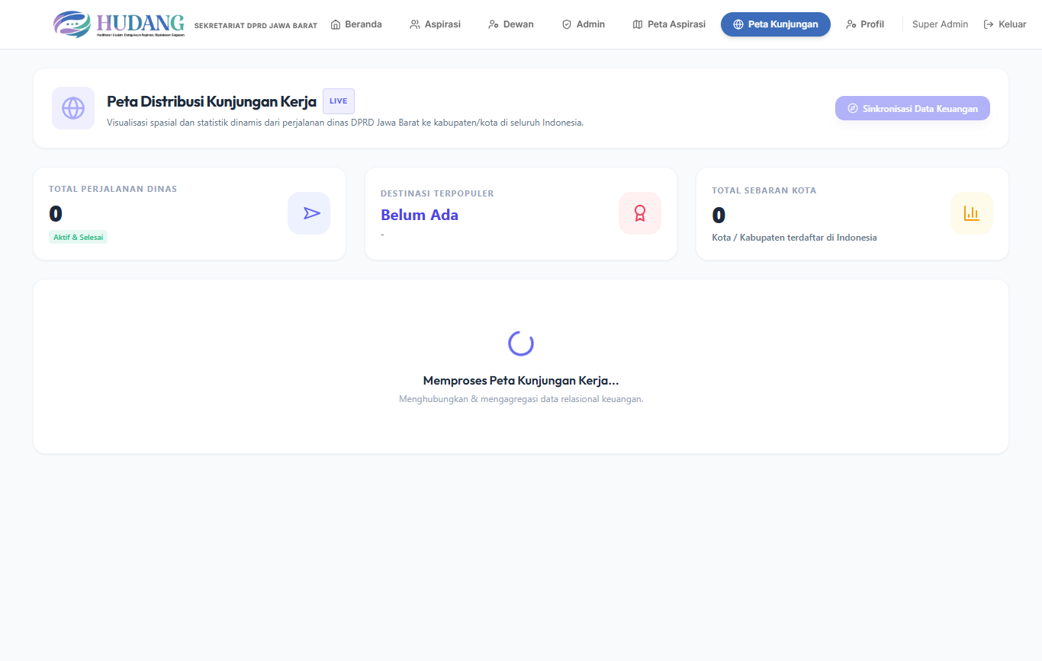
Gambar 1.7: Pemetaan Spasial Lokasi Kunjungan Kerja Lapangan Pengawasan Dewan
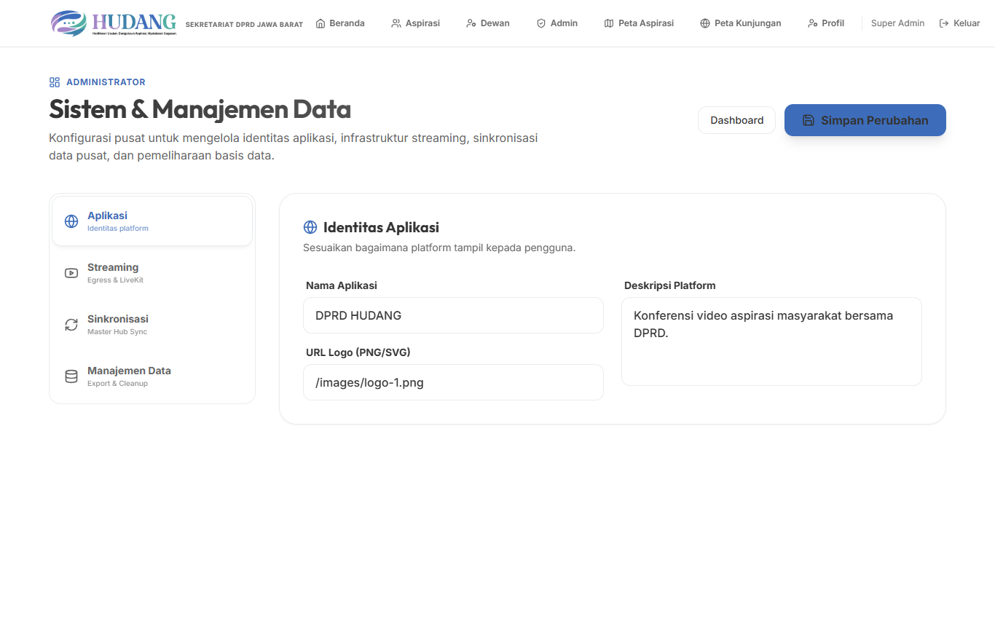
Gambar 1.8: Dasbor Konfigurasi Parameter Sistem, Jam Kerja, dan Batas Waktu SLA
Kode Modul | Nama Modul Fungsional | Deskripsi Teknis Fungsional | Kriteria Penerimaan Teknis (*Acceptance Criteria*)
FR-01 | Autentikasi Identitas & Manajemen Token JWT | Memvalidasi 16 digit NIK, format email RFC 5322, dan nomor telepon seluler E.164, menerbitkan token JWT bertanda tangan HMAC-SHA256 berdurasi aktif 24 jam dengan integrasi enkripsi kata sandi Bcrypt salt 10 rounds. | Header HTTP Authorization: Bearer <token> tervalidasi pada middleware, kode token ditolak dengan kode status 401 jika masa berlaku kedaluwarsa atau tandatangan tidak valid.
FR-02 | Ingestion Formulir Usulan & Tracking Engine | Memproses payload JSON dan berkas multipart/form-data (gambar JPG/PNG maksimal 5 MB dan dokumen PDF maksimal 10 MB), melakukan sanitasi tipe MIME, serta menerbitkan nomor pelacak digital unik terindeks. | Mengembalikan respons kode status 201 dengan struktur JSON memuat atribut trackingCode alfanumerik unik berformat ASP-YYYYMM-XXXXX dalam waktu respons di bawah 250 milidetik.
FR-03 | Ekstraksi Semantik NLP & Penapisan Duplikasi AI | Mengekstraksi vektor semantik dari teks deskripsi usulan dan menghitung koefisien kemiripan kosinus (cosine similarity) terhadap korpus usulan 6 bulan terakhir pada pangkalan data relasional. | Menandai atribut isDuplicate: true dan menyertakan skor kemiripan jika nilai kosinus melampaui ambang batas 0,85 pada lokus kabupaten yang identik dalam waktu kurang dari 60 detik.
FR-04 | Modul Desk Verifikasi & Routing Otomatis | Memfasilitasi mutasi status usulan secara atomik ke dalam empat status mutlak yaitu Diterima, Perbaikan, Ditolak, atau Dilimpahkan, disertai perekaman catatan verifikator dan ID komisi penugasan. | Eksekusi kueri transaksi Prisma memutakhirkan kolom status, mencatat log riwayat pada tabel relasional, serta memancarkan event pembaruan via Socket.IO dalam waktu di bawah 100 milidetik.
FR-05 | Availability Manager & Slot Locking | Mengelola slot ketersediaan waktu persidangan virtual, mencegah tabrakan alokasi waktu (conflict-free slot locking) menggunakan konstrain basis data dan transaksi terisolasi. | Kueri alokasi jadwal mengunci rekaman pada tabel Schedule dengan isolasi transaksi Serializable, menolak benturan slot dengan respons kode status 409 Conflict secara deterministik.
FR-06 | Client Preflight & WebRTC Diagnostic | Menguji kapabilitas peramban pengguna dalam mengakses API media perangkat keras (getUserMedia), memvalidasi ketersediaan input mikrofon, kamera video, dan latensi ping jaringan ke server SFU. | Mengembalikan status diagnostik lulus hanya jika MediaStreamTrack audio dan video aktif dengan bitrate minimum 64 kbps serta RTT jaringan ke server LiveKit di bawah 400 milidetik.
FR-07 | Gateway Media Konferensi Video WebRTC SFU | Mentransmisikan aliran paket data audio dan video multi-partisipan secara terpusat melalui LiveKit SFU, mendukung negosiasi SDP, enkripsi SRTP, dan adaptasi simulcast bertingkat. | Menghasilkan latensi transmisi media di bawah 150 milidetik pada koneksi 4G/5G dan di bawah 300 milidetik pada koneksi 3G, mendukung hingga 25 partisipan aktif per sesi tanpa packet drop.
FR-08 | Perekaman Sesi Konferensi (LiveKit Egress) | Mengorkestrasi kontainer LiveKit Egress untuk menangkap komposit tata letak audio-video rapat secara real-time dan menyimpan berkas luaran terenkripsi berformat MP4 dan WAV pada direktori repositori. | Berkas rekaman MP4 selesai ditulis ke disk lokal dengan parameter penamaan berbasis egressId unik, mencatat nilai durasi waktu dan ukuran berkas secara presisi pada basis data.
FR-09 | Pipeline Transkripsi Verbatim Google Gemini AI | Menjalankan background worker pengekstraksi audio WAV 16 kHz mono menggunakan FFmpeg, mentransfer berkas ke Google Gemini File API, dan mengeksekusi inferensi teks kata demi kata. | Naskah transkripsi verbatim tersimpan pada kolom teks basis data dengan tingkat akurasi transliterasi bahasa Indonesia formal di atas 95 persen dalam waktu pemrosesan kurang dari 120 detik.
FR-10 | Ekstraksi Sentimen & Pembuatan Risalah Resmi | Mengekstrak metrik kuantitatif interaksi (skor kepuasan warga 1–10, daya tanggap dewan 1–10, topik utama, daftar tindakan) dalam format JSON valid dan menyusun naskah risalah persidangan berformat PDF. | Mengembalikan struktur JSON terurai yang divalidasi skema Zod, memutakhirkan kolom analysis pada tabel Schedule, dan menghasilkan berkas PDF risalah terenkripsi.
FR-11 | Pengawalan Empat Tahap Tindak Lanjut OPD | Mengelola siklus transaksi status tindak lanjut mencakup Tahap 1 Lembar Disposisi, Tahap 2 Konfirmasi Baca Pejabat, Tahap 3 Surat Tanggapan Komitmen, dan Tahap 4 Laporan Tuntas 100% serta Bukti Fisik. | Setiap mutasi tahap merekam stempel waktu mutlak (immutable timestamp), jalur URI berkas naskah dinas pada repositori, dan memutakhirkan persentase progres fisik secara deterministik.
FR-12 | Dasbor Spasial Tematik GeoJSON Jawa Barat | Melakukan agregasi data spasial usulan per wilayah administratif berdasarkan koordinat lintang dan bujur, memetakan intensitas usulan ke dalam batas poligon GeoJSON 27 Kabupaten dan Kota. | Endpoint /api/gis/perjalanan-dinas menyajikan fitur GeoJSON lengkap dengan metadata properti wilayah, jumlah sebaran usulan, dan klasifikasi sektor dalam waktu respons di bawah 300 milidetik.
FR-13 | Evaluasi Kinerja Representasi Dewan | Menerima payload penilaian kepuasan konstituen pada lima parameter kinerja (komunikasi, konteks materi, efisiensi waktu, daya tanggap, dan solusi) dengan konstrain relasional unik. | Menolak pengiriman evaluasi ganda untuk sesi pertemuan yang sama melalui penegakan konstrain basis data @unique([scheduleId, dewanId]) dengan respons kode status 400.
FR-14 | Portal Keterbukaan Publik & Sensor Data Pribadi | Menyediakan endpoint publik tanpa otentikasi untuk membaca data agregat penanganan aspirasi, risalah publik, dan dokumen dinas tuntas dengan penyensoran data pribadi (data masking). | Seluruh karakter NIK disensor menyisakan 4 digit awal dan 4 digit akhir, alamat email disamarkan, dan nomor telepon seluler disensor sesuai mandat Undang-Undang Pelindungan Data Pribadi.
FR-15 | Mesin Ekspor Data Terstandarisasi SIPD | Menyaring usulan aspirasi yang telah berstatus disetujui, memetakan atribut usulan ke dalam kamus data perencanaan daerah SIPD, dan mengekspor paket data dalam format JSON dan XLSX. | Berkas luaran ekspor mematuhi spesifikasi skema data SIPD Kemendagri, memuat kode rekening urusan pemerintahan daerah dan koordinat lintang-bujur desimal secara valid.
FR-16 | Moderasi Darurat, Filter SARA & Audit Forensik | Melakukan inspeksi leksikal terhadap teks usulan masuk menggunakan kamus kata terlarang (profanity filter), mengkarantina konten berbahaya, dan merekam log forensik audit secara permanen. | Permintaan HTTP yang memuat konten berbahaya otomatis dialihkan ke antrean karantina dengan status respons kode 422 Unprocessable Entity, mencatat alamat IP klien dan User Agent ke log audit.
FR-17 | Ingestion E-Aspirasi Terpadu & Multi-Format Media Vault | Memproses pengajuan usulan aspirasi masyarakat (Mandiri/Kelompok) berbasis NIK 16 digit, pemetaan wilayah dapil (I–XV), lokus kabupaten/kota, kecamatan, dan alamat fisik, serta mendukung pengunggahan berkas materi pendukung dokumen PDF dan video rekaman faktual (MP4/WebM/MOV) hingga 50 MB dengan deteksi tipe MIME aman. | Mengembalikan kode status 201 Created dengan nomor registrasi tiket ASP-YYYYMM-XXXXX, menyimpan metadata berkas pada kolom materiUrl, materiType, materiFileName, dan materiSize secara transaksional dalam waktu di bawah 300 milidetik.
FR-18 | Generator Tanda Bukti E-Aspirasi & QR Code Publik | Menerbitkan dokumen tanda terima digital resmi berkepala surat Sekretariat DPRD Provinsi Jawa Barat yang memuat rincian identitas pemohon, nomor tiket registrasi resmi, stempel digital verifikasi kedinasan, dan QR Code publik beresolusi tinggi (vektor SVG/PNG) untuk pelacakan langsung. | Dokumen tanda bukti dapat diunduh/dicetak instan dalam format standar A4, dan QR Code terverifikasi mengarahkan peramban secara presisi ke rute publik /aspirasi/track/:ticketNumber dengan latensi pembuatan kode di bawah 50 milidetik.
FR-19 | Public Open Tracking Engine 5 Tahapan Definitif | Menyediakan rute pelacakan publik terbuka tanpa kewajiban autentikasi bagi warga, media, dan pemangku kepentingan untuk memantau siklus penanganan 5 tahapan definitif (Diajukan, Verifikasi Administrasi, Diteruskan ke Komisi/Fraksi, Tindak Lanjut Lapangan/OPD, Selesai / Ditolak). | Endpoint /api/aspirasi/track/:ticketNumber mengembalikan payload publik dengan penyensoran data pribadi sesuai mandat UU PDP No. 27/2022, menyajikan stepper tahapan interaktif, penampil dokumen PDF, pemutar video, dan tanggapan dewan dalam waktu di bawah 150 milidetik.
FR-20 | Pipeline Telaah Cerdas Tenaga Ahli (AI HUDANG Gemini) | Menjalankan model inferensi kecerdasan buatan Gemini 2.5 Flash yang menelaah usulan secara multi-pilar (Identifikasi Proposal, Telaah Administratif, Telaah Substansi & Urgensi Wilayah, Catatan Klarifikasi, dan Rekomendasi Disposisi Kedewanan) serta memformat keluaran ke dalam komponen antarmuka responsif (FormattedAiAnalysis). | Inferensi AI selesai dalam waktu di bawah 15 detik, menyimpan naskah telaah pada kolom aiAnalysis, menetapkan ringkasan rekomendasi pada aiRecommendation, dan menampilkan card tematik berwarna dinamis serta pill badges pada portal administrasi dan pelacakan publik.
FR-21 | Modul Tanggapan Kedewanan & Disposisi Komisi | Memfasilitasi pimpinan/anggota DPRD serta staf komisi untuk meninjau materi berkas dan hasil telaah AI, memberikan catatan tanggapan resmi kedewanan berstempel digital, serta mengunggah surat balasan/disposisi resmi komisi untuk diunduh pemohon. | Payload tanggapan memutakhirkan kolom tanggapanDewan, tanggapanOleh, tanggapanAt, dan suratTanggapanUrl, memicu pembaruan status ke Diteruskan ke Komisi/Fraksi atau Selesai, serta dapat langsung diakses publik pada stepper rekam jejak.

1.5 Spesifikasi Kebutuhan Non-Fungsional Kuantitatif (Non-Functional Requirements)
Parameter Kebutuhan | Ambang Batas Target Kuantitatif | Spesifikasi Rekayasa dan Mekanisme Implementasi
Keamanan Data Pribadi (NFR-01) | Kepatuhan penuh ISO/IEC 27001 dan UU PDP No. 27/2022 | Enkripsi kata sandi menggunakan Bcrypt dengan faktor biaya (cost factor) 10 salt rounds. Enkripsi simetris AES-256-GCM pada kolom NIK dan nomor kontak pada lapisan basis data (data-at-rest). Enkripsi saluran transmisi wajib menggunakan protokol TLS versi 1.3 dengan cipher suite ECDHE-RSA-AES128-GCM-SHA256 (data-in-transit). Proteksi header HTTP menggunakan Helmet, sanitasi skema input via pustaka Zod, serta pembatasan laju permintaan (Rate Limiting) maksimal 50 permintaan per 15 menit per alamat IP pada rute autentikasi.
Kinerja dan Latensi Media (NFR-02) | Latensi media interaktif sangat rendah dan respons API cepat | Latensi transmisi audio-video pada server LiveKit SFU berada di bawah 150 milidetik pada jaringan 4G/5G dan di bawah 300 milidetik pada jaringan 3G. Waktu respons rata-rata (latency percentile) endpoint REST API berada di bawah 200 milidetik pada persentil ke-95 (p95) dan di bawah 500 milidetik pada persentil ke-99 (p99). Kompresi audio menggunakan codec Opus pada bitrates 32 hingga 64 kbps, dan transmisi video menggunakan codec H.264 serta VP8 dengan teknologi simulcast adaptif tiga tingkat resolusi (720p, 360p, 180p).
Ketersediaan dan Keandalan (NFR-03) | Ketersediaan sistem mencapai 99,95 persen uptime tahunan | Seluruh layanan sistem berjalan dalam kontainerisasi Docker dengan kebijakan pemulihan otomatis (restart policy: always). Waktu pemulihan layanan jika terjadi kegagalan sistem (Recovery Time Objective / RTO) ditetapkan kurang dari 15 menit, dan batas kehilangan data maksimal (Recovery Point Objective / RPO) berada di bawah 1 jam melalui prosedur pencadangan otomatis harian (daily automated WAL snapshot) basis data PostgreSQL ke media penyimpanan sekunder terisolasi.
Skalabilitas dan Beban Simultan (NFR-04) | Kapasitas 10.000 pengguna aktif simultan dan 100 sesi WebRTC paralel | Backend dirancang stateless di balik Nginx Load Balancer untuk mendukung penskalaan horizontal (horizontal scaling). Koneksi basis data dikelola menggunakan connection pooler terkonfigurasi pada batas maksimal 50 koneksi aktif simultan per instans backend, dan penanganan tugas asinkron dipisahkan ke dalam Redis In-Memory Cache guna menjaga utilisasi memori server aplikasi di bawah 70 persen pada beban puncak.
Aksesibilitas dan Kompatibilitas (NFR-05) | Standar aksesibilitas web WCAG 2.1 Level AA dan lintas platform | Antarmuka web dibangun menggunakan Next.js dengan Server-Side Rendering (SSR) yang kompatibel penuh pada peramban Google Chrome versi 110+, Mozilla Firefox versi 115+, Apple Safari versi 16+, dan Microsoft Edge versi 110+. Antarmuka aplikasi seluler dikembangkan menggunakan React Native Expo yang mendukung gawai Android versi 10 ke atas dan iOS versi 15 ke atas, dilengkapi mode kompresi data hemat bandwidth (audio-only fallback) yang beroperasi stabil pada throughput minimum 64 kbps.
Integritas dan Audit Forensik (NFR-06) | Integritas dokumen digital dan ketelusuran transaksi 100% | Setiap dokumen naskah dinas resmi yang diterbitkan dilengkapi penomoran register kedinasan berbasis UUID relasional, kode batang respons cepat (QR Code) untuk verifikasi TTE terintegrasi standar BSrE/BSSN, serta stempel waktu presisi tinggi yang disinkronkan terhadap server Network Time Protocol (NTP) stratum-1 resmi pemerintah daerah. Log audit forensik disimpan pada berkas terisolasi berstatus baca-saja (append-only storage).

2. ARSITEKTUR SISTEM, TOPOLOGI JARINGAN, DAN SPESIFIKASI INFRASTRUKTUR
2.1 Diagram Arsitektur Multi-Tier Sistem
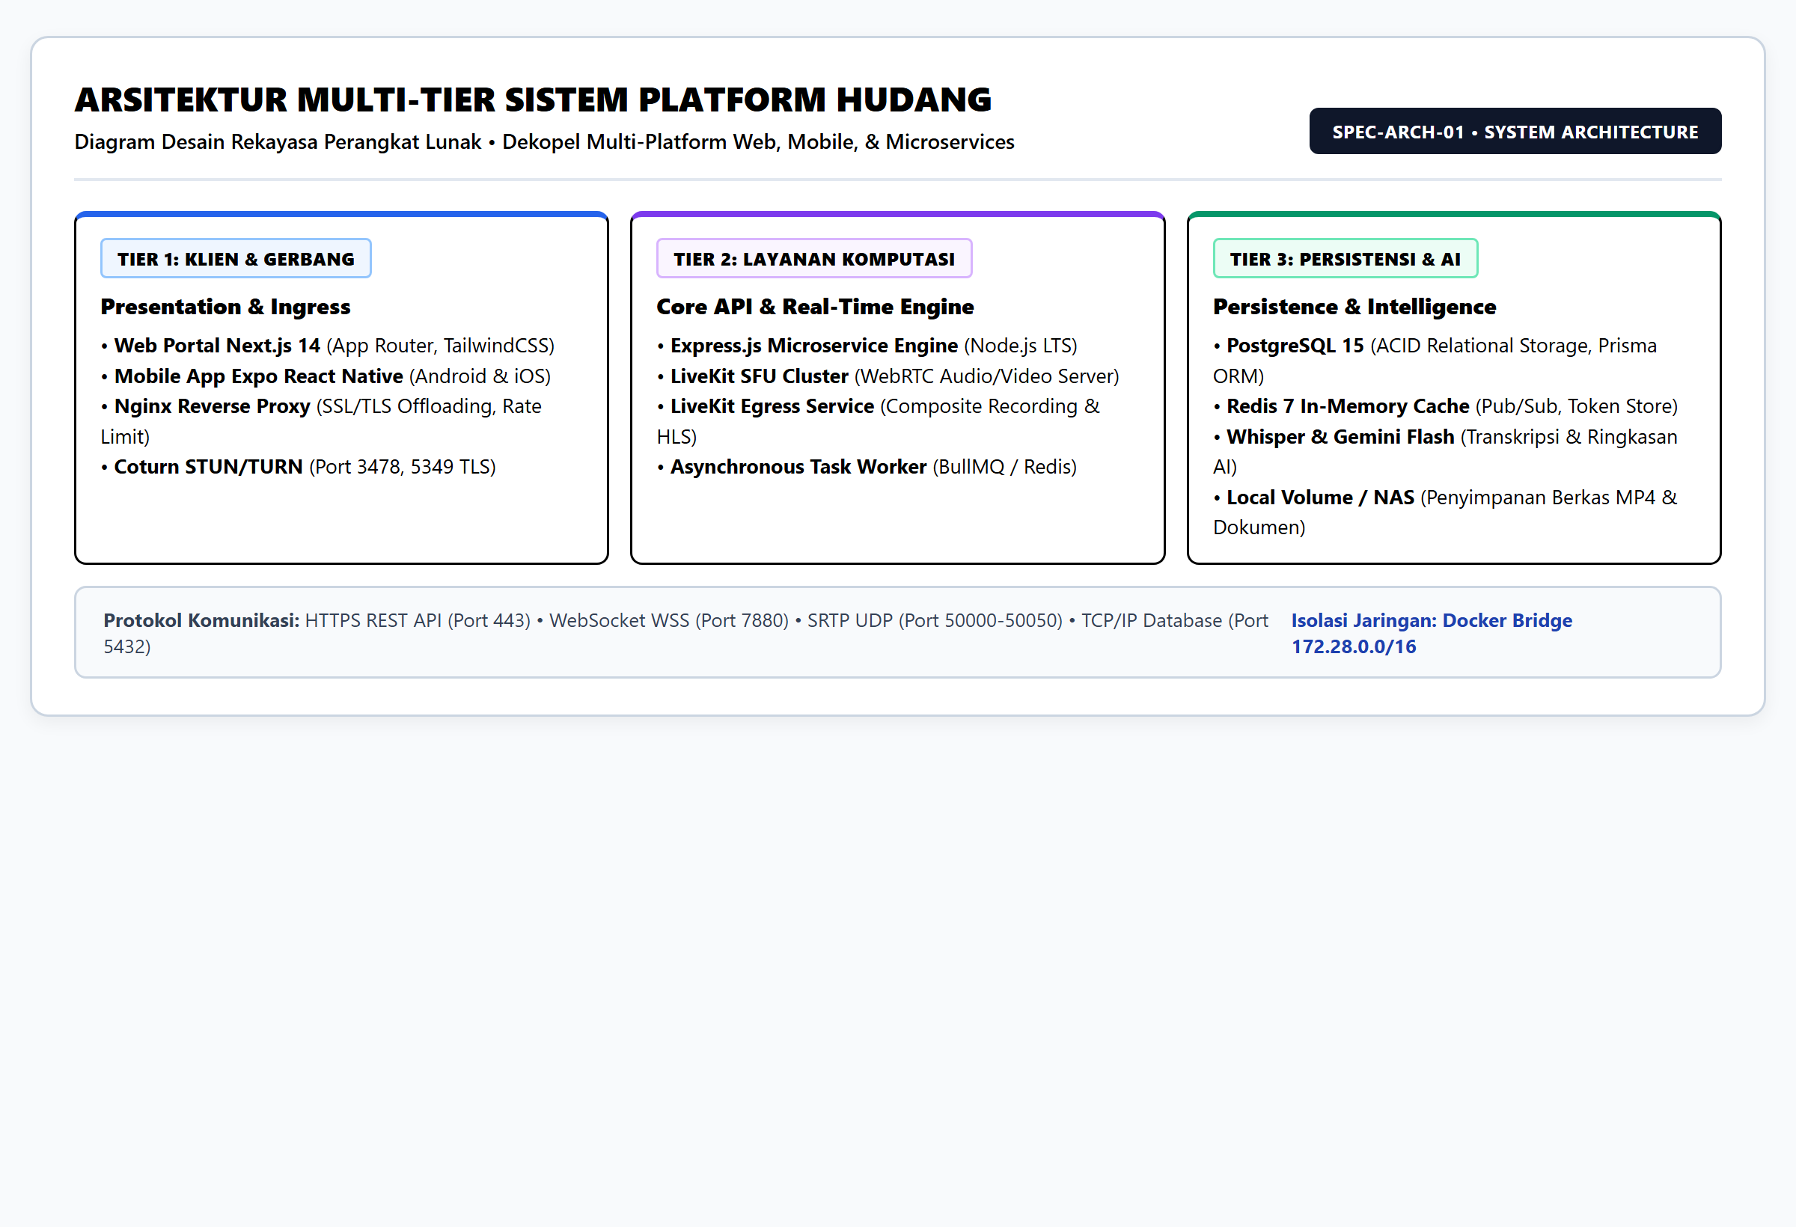
Gambar 2.1: Arsitektur Multi-Tier Sistem Platform HUDANG (Presentation, Core API, SFU, Persistence)
Arsitektur sistem dirancang menggunakan pola multi-tier terdistribusi yang memisahkan lapisan presentasi klien, lapisan gerbang proksi dan perutean, lapisan logika bisnis aplikasi, lapisan gerbang media streaming real-time, lapisan pemrosesan kecerdasan buatan latar belakang, serta lapisan persistensi basis data relasional dan cache memori.
![Diagram Arsitektur Multi-Tier Platform HUDANG](diagrams/spec_diagram_1.png)
2.2 Desain Jaringan Bertingkat (Defense-in-Depth Network Topology)
Sistem menerapkan prinsip segmentasi jaringan bertingkat (Defense-in-Depth) untuk menjamin isolasi beban kerja komputasi dan memitigasi risiko eskalasi hak akses jika terjadi insiden keamanan siber:
1. Zona Demiliterisasi (Demilitarized Zone / DMZ) menjadi titik masuk tunggal (single ingress point) bagi seluruh lalu lintas data dari internet publik, dikelola oleh Nginx Reverse Proxy yang mengonfigurasi Web Application Firewall (WAF), penegakan enkripsi SSL/TLS 1.3, modul pembatasan frekuensi permintaan (Rate Limiting Zones), serta terminasi koneksi aman WebSocket.
2. Zona Layanan Media Khusus (Media Streaming Zone) menampung server LiveKit SFU dan LiveKit Egress yang terhubung langsung dengan port transmisi WebRTC terdedikasi (UDP 50000-50050 dan TCP 7880/7881), didukung server Coturn STUN/TURN (UDP 3478 dan TLS 5349) untuk memfasilitasi relai media bagi klien yang berada di balik konfigurasi Symmetric NAT atau firewall institusi ketat.
3. Zona Aplikasi Privat (Private Application Bridge) menampung kontainer backend Express.js, layanan frontend Next.js, dan daemon antrean latar belakang yang beroperasi di dalam jaringan virtual Docker terisolasi (isolated bridge network), di mana akses antar-kontainer hanya dapat dilakukan melalui alamat host internal dan port privat tanpa eksposur langsung ke internet publik.
4. Zona Persistensi Data Terisolasi (Isolated Data Zone) menampung kluster basis data relasional PostgreSQL 15 dan Redis 7 Cache yang berada pada subnet paling terproteksi, tidak memiliki antarmuka jaringan publik, dan hanya menerima koneksi TCP dari alamat IP kontainer backend yang telah terdaftar dalam daftar putih (IP whitelisting).
2.2.1 Diagram Topologi Jaringan Kontainer Docker dan Pemetaan Port
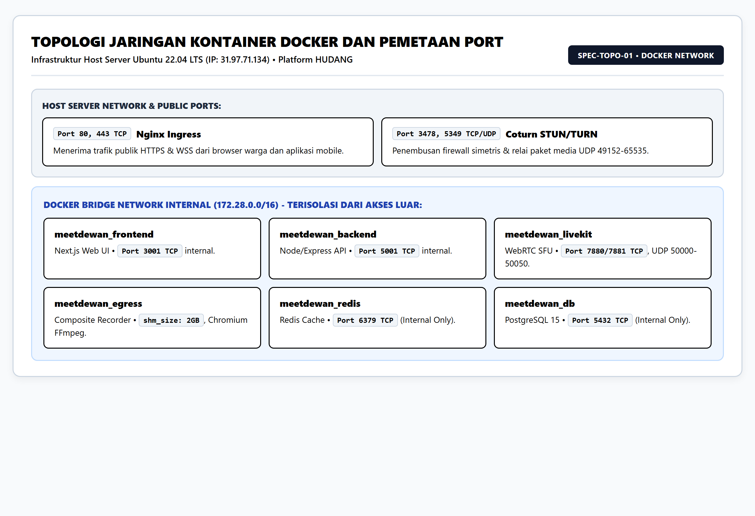
Gambar 2.2: Diagram Topologi Jaringan Kontainer Docker dan Pemetaan Port Host Server
Diagram topologi di bawah memetakan hubungan fisik dan logis antar-kontainer Docker, pemetaan port antarmuka publik terhadap port internal kontainer, serta keterhubungan volume penyimpanan data:
2.3 Spesifikasi Konfigurasi Gateway Proksi Terbalik (Nginx Configuration Directives)
Implementasi gerbang proksi terbalik (reverse proxy) pada berkas konfigurasi nginx-livekit.conf mengatur perutean lalu lintas data, enkripsi SSL, dan penanganan protokol WebSocket dengan direktif teknis sebagai berikut:
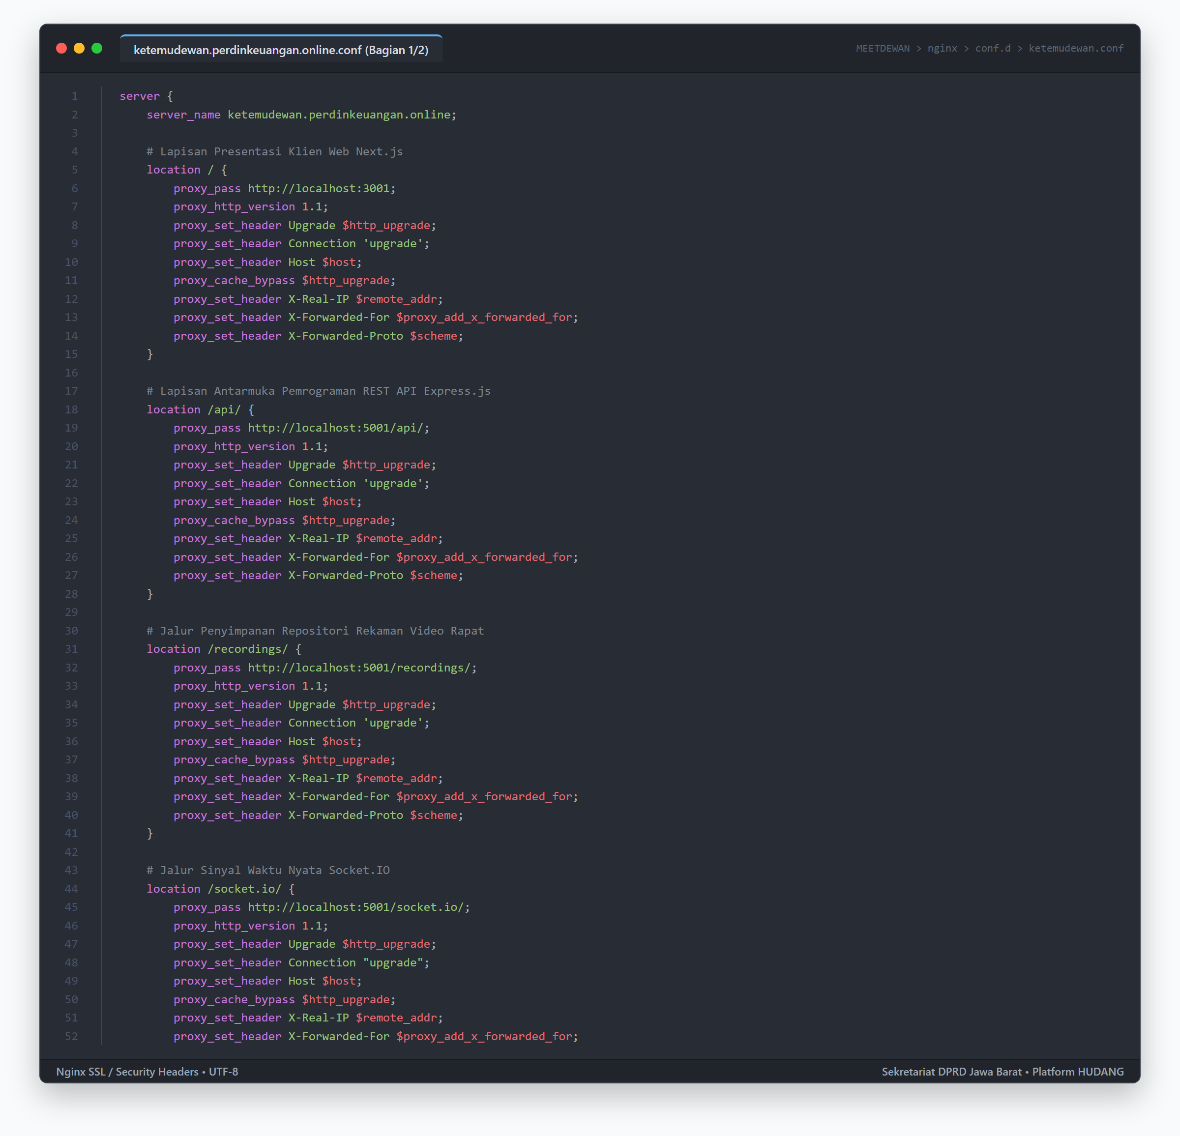
Gambar 2.4a: Cuplikan Konfigurasi Gateway Proksi Nginx (SSL, WAF & Security Headers)
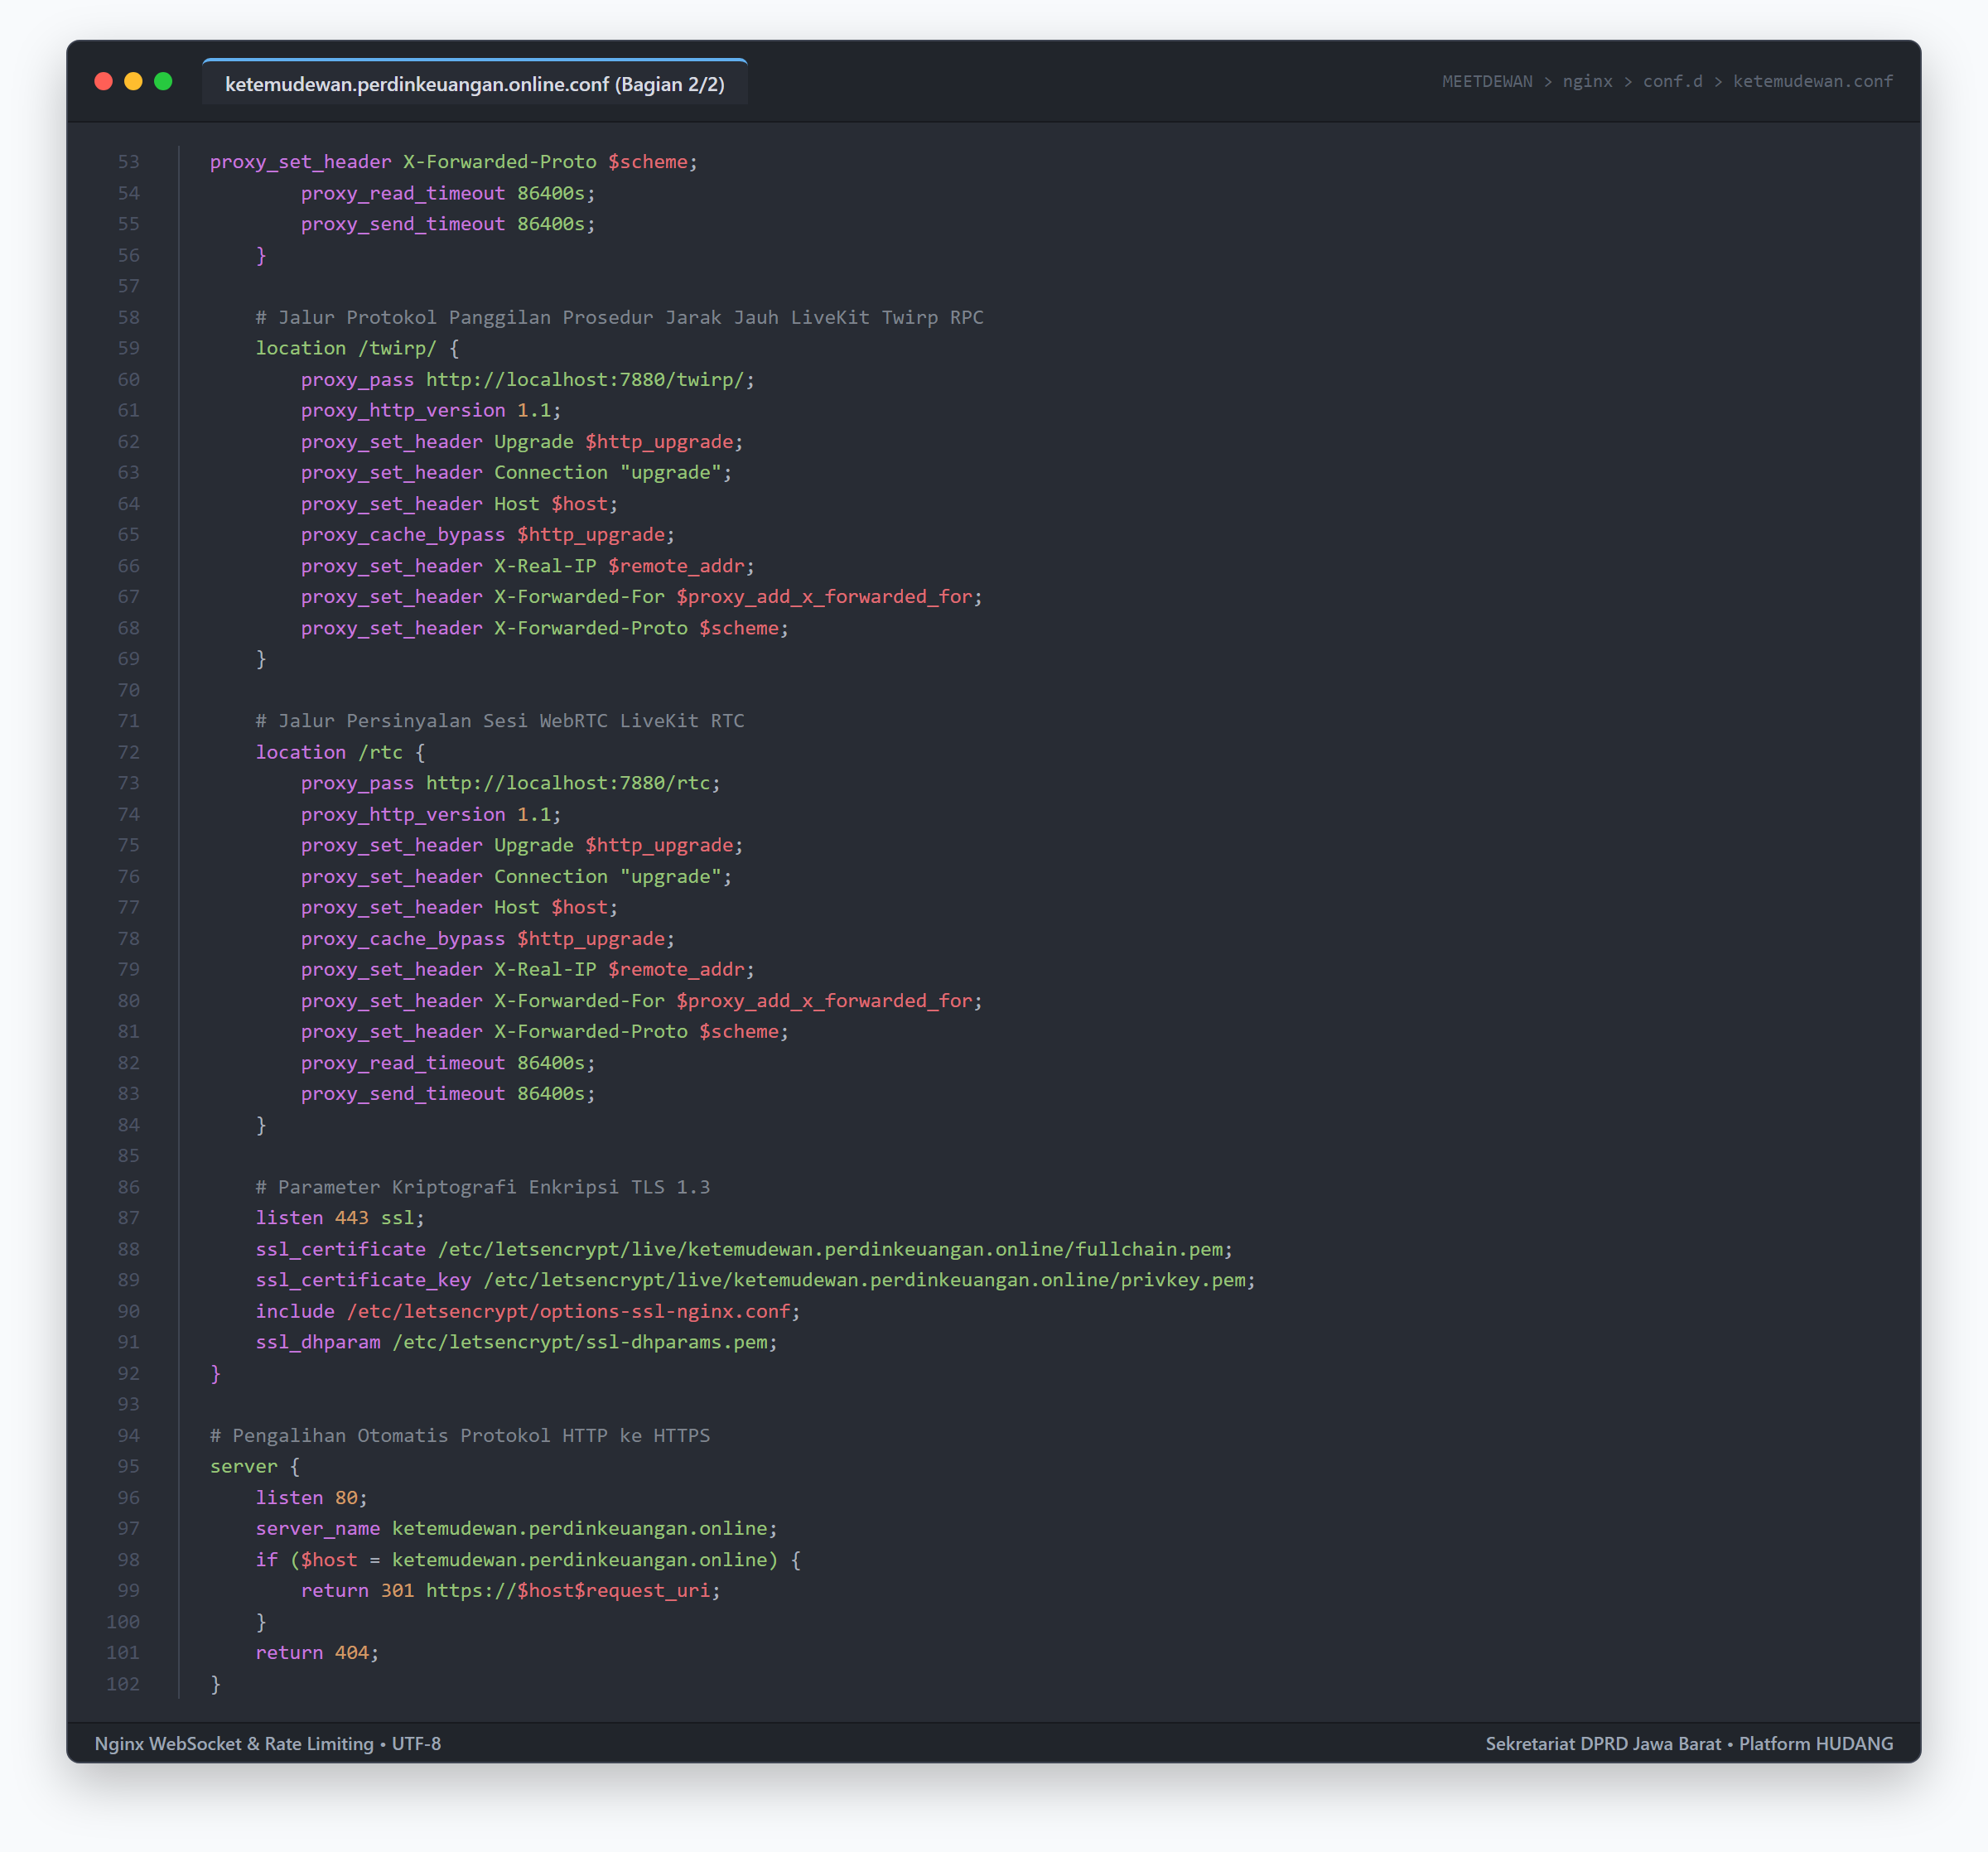
Gambar 2.4b: Cuplikan Konfigurasi Gateway Proksi Nginx (WebSocket, Media & Rate Limiting)
2.4 Matriks Alokasi Port dan Protokol Komunikasi Jaringan
Tabel matriks alokasi port menetapkan pemetaan lalu lintas data, protokol transport, batasan visibilitas jaringan, dan fungsi teknis setiap komponen sistem:
Komponen Layanan | Port Jaringan | Protokol Transport | Visibilitas Jaringan | Fungsi Teknis Operasional
Nginx Web Gateway | Port 80 &amp; 443 | TCP (HTTP/HTTPS) | Internet Publik | Gerbang ingress utama lalu lintas data web dan antarmuka REST API
LiveKit WebRTC Signaling | Port 7880 | TCP (HTTP/WebSocket) | Internet Publik | Negosiasi sesi WebRTC, pertukaran deskripsi SDP, dan Twirp RPC
LiveKit WebRTC TCP Fallback | Port 7881 | TCP (TLS Encrypted) | Internet Publik | Saluran transmisi media cadangan jika port UDP diblokir oleh firewall
LiveKit WebRTC Media Range | Port 50000–50050 | UDP (SRTP Media) | Internet Publik | Aliran paket data audio dan video real-time berlatensi rendah
Coturn STUN Service | Port 3478 | UDP &amp; TCP | Internet Publik | Resolusi pemetaan alamat IP publik klien (NAT Discovery)
Coturn TURN TLS Service | Port 5349 | TCP &amp; UDP (TLS) | Internet Publik | Relai paket data media melalui saluran terenkripsi (NAT Traversal)
Coturn Dynamic Relay Range | Port 49152–65535 | UDP | Internet Publik | Alokasi port relai dinamis transmisi paket media klien terisolasi
Express.js Backend Engine | Port 5001 | TCP (Internal HTTP) | Jaringan Privat Docker | Eksekusi logika bisnis, otentikasi token, dan perutean data
Next.js Frontend App | Port 3001 | TCP (Internal HTTP) | Jaringan Privat Docker | Server-Side Rendering (SSR) dan penyajian aset statis aplikasi
PostgreSQL Database Wire | Port 5432 | TCP (Internal Wire) | Jaringan Privat Docker | Transaksi basis data relasional ACID dan eksekusi kueri Prisma ORM
Redis In-Memory Cache | Port 6379 | TCP (Internal Cache) | Jaringan Privat Docker | Penyimpanan sesi, broker pesan Pub/Sub, dan antrean worker AI

2.5 Spesifikasi Protokol Media WebRTC SFU dan Coturn NAT Traversal
Mesin media LiveKit beroperasi sebagai unit penerus selektif (Selective Forwarding Unit / SFU) yang menerima aliran media terenkripsi dari masing-masing peserta dan mendistribusikannya secara efisien ke peserta lain tanpa membebani daya komputasi perangkat klien. Konfigurasi server media didefinisikan pada berkas livekit/livekit.yaml:
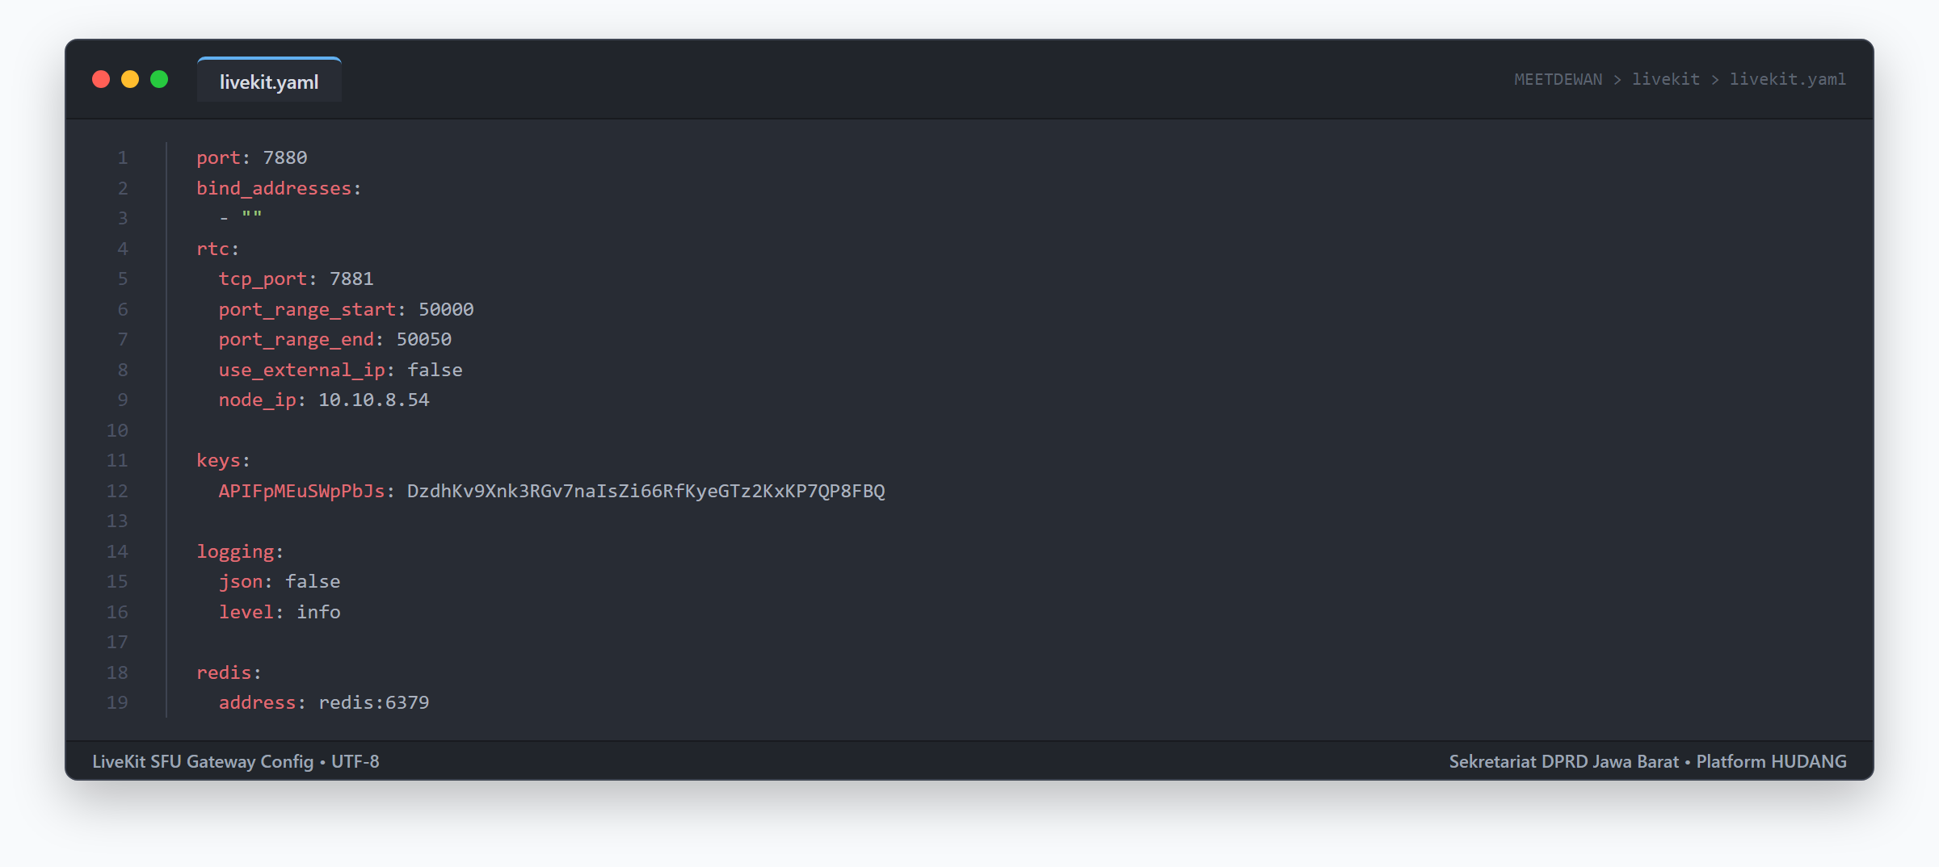
Gambar 2.5: Cuplikan Konfigurasi Server Gateway Media LiveKit SFU (livekit.yaml)
Transmisi audio-video dikonfigurasi menggunakan codec profile terstandarisasi industri:
1. Codec Audio menggunakan pustaka Opus dengan frekuensi sampling 48.000 Hz, mode saluran stereo dan mono otomatis, bitrate dinamis 32 hingga 64 kbps, aktivasi fitur Forward Error Correction (FEC), dan aktivasi Discontinuous Transmission (DTX) guna menghemat konsumsi bandwidth saat hening suara.
2. Codec Video mengimplementasikan VP8 dan H.264 Constrained Baseline Profile (CBP) level 3.1 dengan dukungan arsitektur Simulcast yang memancarkan tiga lapisan resolusi secara simultan:
2.1. Lapisan Resolusi Tinggi (High Layer) dengan dimensi 1280x720 piksel, frame rate 30 fps, dan alokasi bitrate maksimal 1.500 kbps untuk tampilan utama aktif.
2.2. Lapisan Resolusi Sedang (Medium Layer) dengan dimensi 640x360 piksel, frame rate 20 fps, dan alokasi bitrate 500 kbps untuk tampilan petak partisipan.
2.3. Lapisan Resolusi Rendah (Low Layer) dengan dimensi 320x180 piksel, frame rate 15 fps, dan alokasi bitrate 150 kbps untuk perangkat dengan kondisi jaringan seluler lemah atau layar kecil.
3. Mekanisme Adaptasi Bandwidth menerapkan algoritma Google Congestion Control (GCC) yang memanfaatkan pelaporan Transport-Wide Congestion Control (TWCC), Negative Acknowledgement (NACK), dan Picture Loss Indication (PLI) untuk menyesuaikan transmisi bitrate secara adaptif dalam jendela waktu 500 milidetik.
2.5.1 Diagram Alur Pengumpulan Kandidat ICE dan Penembusan NAT WebRTC
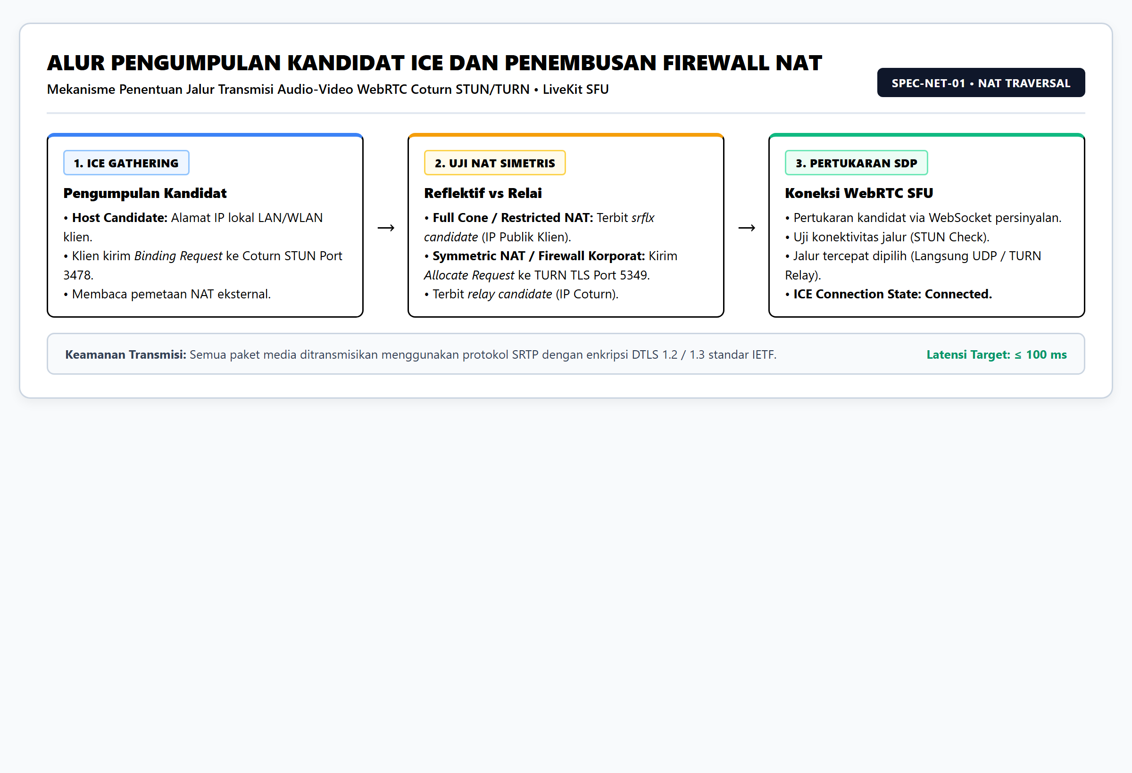
Gambar 2.3: Diagram Alur Pengumpulan Kandidat ICE dan Penembusan Firewall NAT Coturn STUN/TURN
Diagram alur di bawah menggambarkan penentuan jalur transmisi paket media antara kandidat host lokal, kandidat server reflektif (STUN), dan kandidat relai terenkripsi (TURN):
Untuk menjamin konektivitas peserta yang berada di balik firewall simetris institusi (Symmetric NAT), sistem mengintegrasikan server Coturn STUN/TURN dengan konfigurasi pada berkas coturn/turnserver.conf:
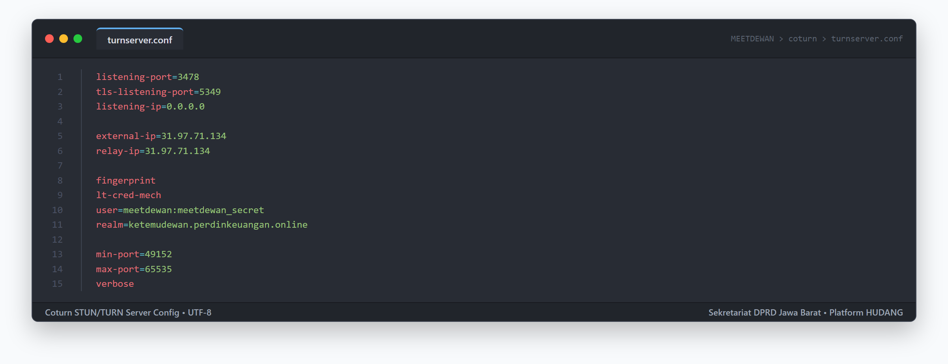
Gambar 2.6: Cuplikan Konfigurasi Server NAT Coturn STUN/TURN (turnserver.conf)
2.6 Parameter Optimasi Kernel Sistem Operasi Linux Server
Guna mengakomodasi transmisi paket UDP berkapasitas tinggi pada sesi WebRTC simultan, kernel sistem operasi Linux Ubuntu Server 22.04 LTS dioptimalkan melalui direktif konfigurasi /etc/sysctl.conf:
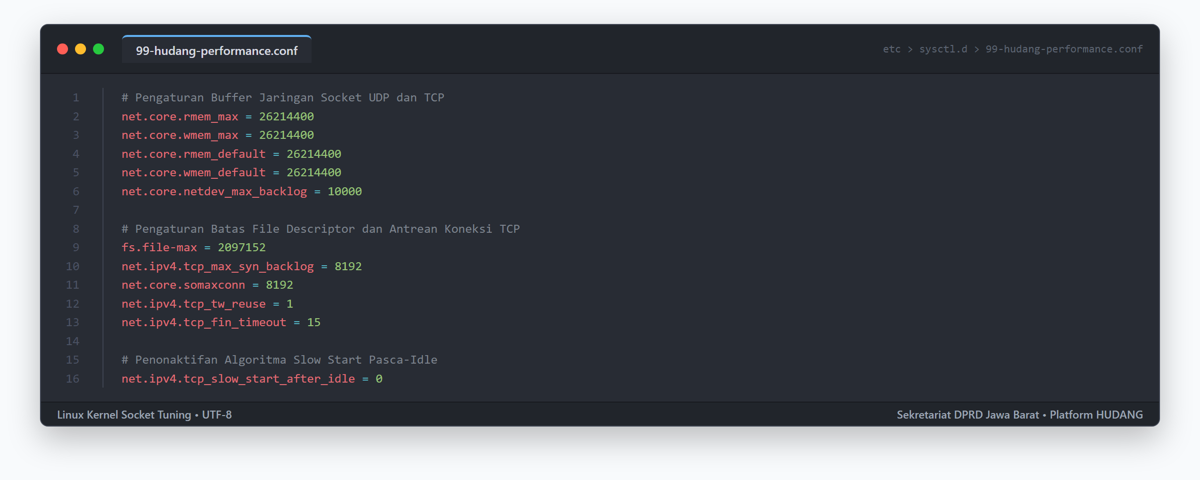
Gambar 2.7: Cuplikan Konfigurasi Optimasi Kernel Socket Linux (99-hudang-performance.conf)
2.7 Rekomendasi Kapasitas Komputasi Infrastruktur Server Produksi
Komponen Infrastruktur | Spesifikasi Minimum Server Produksi | Alokasi Beban Kerja Teknis
Server Aplikasi &amp; Gateway | 8 vCPU Intel Xeon Gold / AMD EPYC, 32 GB RAM DDR4, 250 GB NVMe SSD | Menjalankan kontainer Next.js Web Frontend, Express.js Backend API, dan Nginx Reverse Proxy
Server Media LiveKit &amp; Egress | 16 vCPU, 32 GB RAM, Dedicated Port Bandwidth 1 Gbps Unmetered, 500 GB NVMe | Menjalankan LiveKit SFU WebRTC Engine, proses rendering Egress, dan penyimpanan audio-video
Server Basis Data &amp; Cache | 8 vCPU, 32 GB RAM, 500 GB NVMe Enterprise (RAID-10), Kecepatan Tulis &gt; 500 MB/s | Menjalankan kluster basis data relasional PostgreSQL 15 dan kluster Redis 7 In-Memory Cache
Sistem Operasi Server | Linux Ubuntu Server 22.04 LTS 64-bit / Rocky Linux 9 Enterprise 64-bit | Sistem operasi kernel hardened sesuai standar CIS (Center for Internet Security) Benchmark
Sertifikasi Enkripsi Jaringan | Wildcard EV SSL/TLS Certificate 2048-bit RSA / ECC 256-bit | Penjaminan integritas data enkripsi end-to-end pada kanal komunikasi HTTPS dan WSS

2.8 Matriks Tumpukan Teknologi Terpasang (Technology Stack Matrix)
+-----------------------------------------------------------------------------------+
| LAPISAN ARSITEKTUR | KOMPONEN PERANGKAT LUNAK | VERSI | LINGKUP STATUS |
+--------------------+------------------------------+-------------+-----------------+
| Presentasi Web | Next.js, React, Tailwind CSS | 14.x / 19.x | Terpasang Aktif |
| Presentasi Seluler | React Native, Expo Router | 57.x / 0.86 | Terpasang Aktif |
| Logika Bisnis API | Express.js, Node.js, TS | 20.x LTS | Terpasang Aktif |
| Media Gateway SFU | LiveKit SFU WebRTC Server | 1.6.x | Terpasang Aktif |
| Kompositor Egress | LiveKit Egress Service | Latest | Terpasang Aktif |
| Mesin Pemroses AI | Google Gemini Flash API | 1.5/Latest | Terpasang Aktif |
| Transkoder Media | FFmpeg Audio Processor | 6.x / 7.x | Terpasang Aktif |
| Basis Data Relasi | PostgreSQL (Prisma ORM) | 15 Alpine | Terpasang Aktif |
| Antrean & Cache | Redis In-Memory Cache | 7 Alpine | Terpasang Aktif |
| Gerbang Proksi | Nginx Reverse Proxy | Mainline | Terpasang Aktif |
| Traversal NAT/STUN | Coturn TURN/STUN Server | 4.6.x | Terpasang Aktif |
+-----------------------------------------------------------------------------------+

3. SPESIFIKASI PROTOKOL KOMUNIKASI, KONTRAK DATA, DAN ANTARMUKA REST API
3.1 Standarisasi Format Kontrak Respons REST API
Seluruh antarmuka pemrograman aplikasi (REST API) menerapkan standar JSON API terstruktur dengan kode status HTTP formal sesuai RFC 7231:
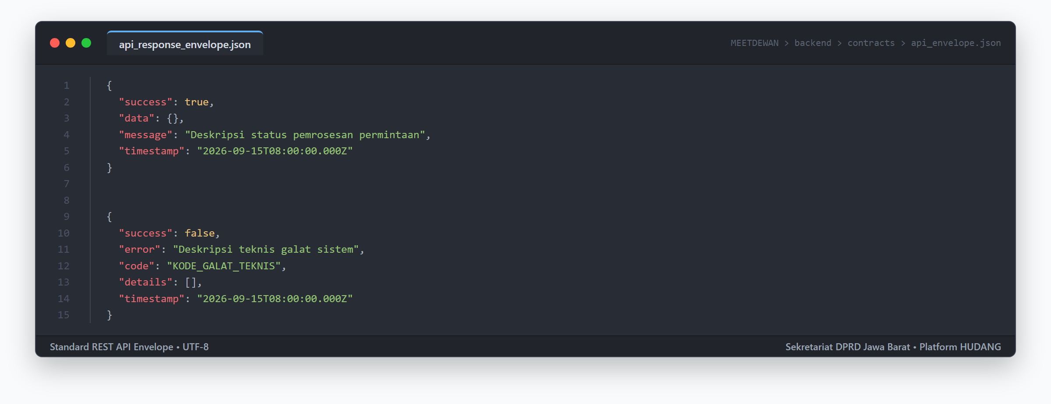
Gambar 3.6: Cuplikan Standarisasi Format Kontrak Respons REST API (Success & Error)
Apabila terjadi galat pemrosesan, sistem mengembalikan struktur respons standar kegagalan:
3.2 Katalog Spesifikasi Kontrak Endpoint REST API Utama
Tabel spesifikasi di bawah merinci kontrak antarmuka pemrograman aplikasi mencakup metode HTTP, jalur endpoint, batasan otorisasi, skema masukan, skema luaran, dan kode status yang dihasilkan:
Metode | Jalur Endpoint API | Otorisasi Akses | Skema Payload Masukan (Request Body) | Skema Respons Sukses (Response Body) | Status HTTP
GET | /api/health | Publik | Tidak ada payload masukan | {"status":"ok","uptimeSeconds":12450,"services":{"database":{"status":"healthy","latencyMs":2},"server":{"status":"healthy","memory":{"rssMb":85,"heapUsedMb":42}}}} | 200 OK / 503 Service Unavailable
POST | /api/auth/register | Publik | {"name":"string","email":"string","password":"string","noKtp":"string","noWhatsapp":"string","kabupaten":"string","kecamatan":"string"} | {"token":"string","user":{"id":1,"name":"string","email":"string","role":"masyarakat"}} | 201 Created / 400 Bad Request
POST | /api/auth/login | Publik (Rate-Limited) | {"email":"string","password":"string"} | {"token":"string","user":{"id":1,"name":"string","email":"string","role":"masyarakat"}} | 200 OK / 401 Unauthorized
GET | /api/auth/me | Bearer Token JWT | Tidak ada payload masukan | {"id":1,"name":"string","email":"string","role":"string","dapil":"string","fraksi":"string"} | 200 OK / 401 Unauthorized
GET | /api/schedules | Bearer Token JWT | Parameter Kueri: ?status=pending&dapil=Jabar+1&page=1&limit=20 | {"schedules":[{"id":101,"title":"string","startTime":"string","status":"string","isStreaming":false}],"total":1,"page":1} | 200 OK / 401 Unauthorized
POST | /api/schedules | Peran masyarakat | Multipart Form: title, description, sektor, lokus, files | {"id":101,"trackingCode":"ASP-202609-00101","title":"string","status":"Menunggu Verifikasi"} | 201 Created / 422 Unprocessable
PATCH | /api/schedules/:id/verify | Peran verifikator | `{"status":"Diterima" \ | "Perbaikan" \ | "Ditolak","notes":"string","komisiId":3}` | {"id":101,"status":"Diterima","notes":"string","verifiedAt":"string"} | 200 OK / 403 Forbidden
POST | /api/livekit/token | Partisipan Sah | {"roomName":"room_101","scheduleId":101} | {"token":"eyJhbGciOiJIUzI1NiIsInR5cCI6IkpXVCJ9..."} | 200 OK / 403 Forbidden
POST | /api/followups/:id/share | Peran dewan / admin | {"sharedTo":"string","sharedToEmail":"string","suratDisposisiNo":"string","fileUrl":"string"} | {"id":201,"scheduleId":101,"isShared":true,"suratDisposisiNo":"string","sharedAt":"string"} | 200 OK / 404 Not Found
POST | /api/followups/:id/view | Peran opd | {"viewedBy":"string","viewedPosition":"string"} | {"id":201,"isViewed":true,"viewedAt":"string","viewedBy":"string"} | 200 OK / 404 Not Found
POST | /api/followups/:id/comment | Peran opd | {"recipientComment":"string","suratTanggapanNo":"string","actionCategory":"string","fileUrl":"string"} | {"id":201,"hasComment":true,"suratTanggapanNo":"string","recipientCommentAt":"string"} | 200 OK / 400 Bad Request
POST | /api/followups/:id/action-report | Peran opd | {"actionReport":"string","picName":"string","picContact":"string","suratLaporanNo":"string","evidenceUrl":"string"} | {"id":201,"isCompleted":true,"progressPercent":100,"actionReportAt":"string"} | 200 OK / 400 Bad Request
POST | /api/ratings | Peran masyarakat | {"scheduleId":101,"dewanId":5,"speakingScore":5,"contextScore":4,"timeScore":5,"responsivenessScore":5,"solutionScore":4,"comment":"string"} | {"id":301,"scheduleId":101,"dewanId":5,"averageScore":4.6} | 201 Created / 400 Duplicate
GET | /api/public/transparency | Akses Publik Bebas | Parameter Kueri: ?kabupaten=Bandung&komisi=Komisi+IV | {"totalCompleted":48,"averageRating":4.7,"items":[{"scheduleId":101,"title":"string","documents":[]}]} | 200 OK
GET | /api/export/sipd | Peran bappeda / admin | Parameter Kueri: ?tahun=2027&format=json | {"sipdPayloadVersion":"1.0","usulan":[{"kodeRekening":"string","uraian":"string","lokus":"string","anggaran":0}]} | 200 OK / 403 Forbidden
GET | /api/gis/perjalanan-dinas | Akses Publik / Internal | Parameter Kueri: ?tahun=2026 | {"type":"FeatureCollection","features":[{"type":"Feature","properties":{"kabupaten":"string","total":15},"geometry":{}}]} | 200 OK
POST | /api/aspirasi | Peran masyarakat | Multipart Form: judul, deskripsi, kategori, dapil, kabupatenKota, kecamatan, alamat, materi (PDF/Video) | {"success":true,"aspirasi":{"id":1,"ticketNumber":"ASP-202609-40912","status":"Diajukan","materiUrl":"/uploads/..."}} | 201 Created / 400 Bad Request
GET | /api/aspirasi/my | Peran masyarakat | Parameter Kueri: ?status=all&page=1&limit=20 | {"aspirasi":[{"id":1,"ticketNumber":"ASP-202609-40912","judul":"string","status":"Diajukan","aiRecommendation":"string"}],"total":1} | 200 OK / 401 Unauthorized
GET | /api/aspirasi/track/:ticketNumber | Akses Publik Bebas (QR Code) | Parameter Jalur: ticketNumber (contoh: ASP-202609-40912) | {"ticketNumber":"string","judul":"string","status":"string","currentStep":1,"aiAnalysis":"string","materiUrl":"string","tanggapanDewan":"string"} | 200 OK / 404 Not Found
POST | /api/aspirasi/:id/triage | Peran verifikator / dewan / admin | Tidak ada payload masukan (memicu eksekusi Gemini AI) | {"message":"Telaah AI berhasil dijalankan","aiAnalysis":"string","aiRecommendation":"string"} | 200 OK / 500 Error
POST | /api/aspirasi/:id/tanggapan | Peran dewan / admin | {"tanggapanText":"string","suratTanggapanUrl":"string"} | {"message":"Tanggapan dewan berhasil disimpan","tanggapanDewan":"string","status":"Diteruskan"} | 200 OK / 400 Bad Request
PATCH | /api/aspirasi/:id/status | Peran verifikator / admin | `{"status":"Diajukan" \ | "Verifikasi Administrasi" \ | "Diteruskan ke Komisi/Fraksi" \ | "Tindak Lanjut Lapangan/OPD" \ | "Selesai" \ | "Ditolak"}` | {"message":"Status aspirasi diperbarui","status":"string"} | 200 OK / 400 Bad Request

3.3 Spesifikasi Rinci Skema Payload dan Validasi Data JSON
3.3.1 Skema Endpoint Autentikasi dan Struktur Klaim JWT
Payload permintaan registrasi akun pengguna baru pada endpoint POST /api/auth/register:
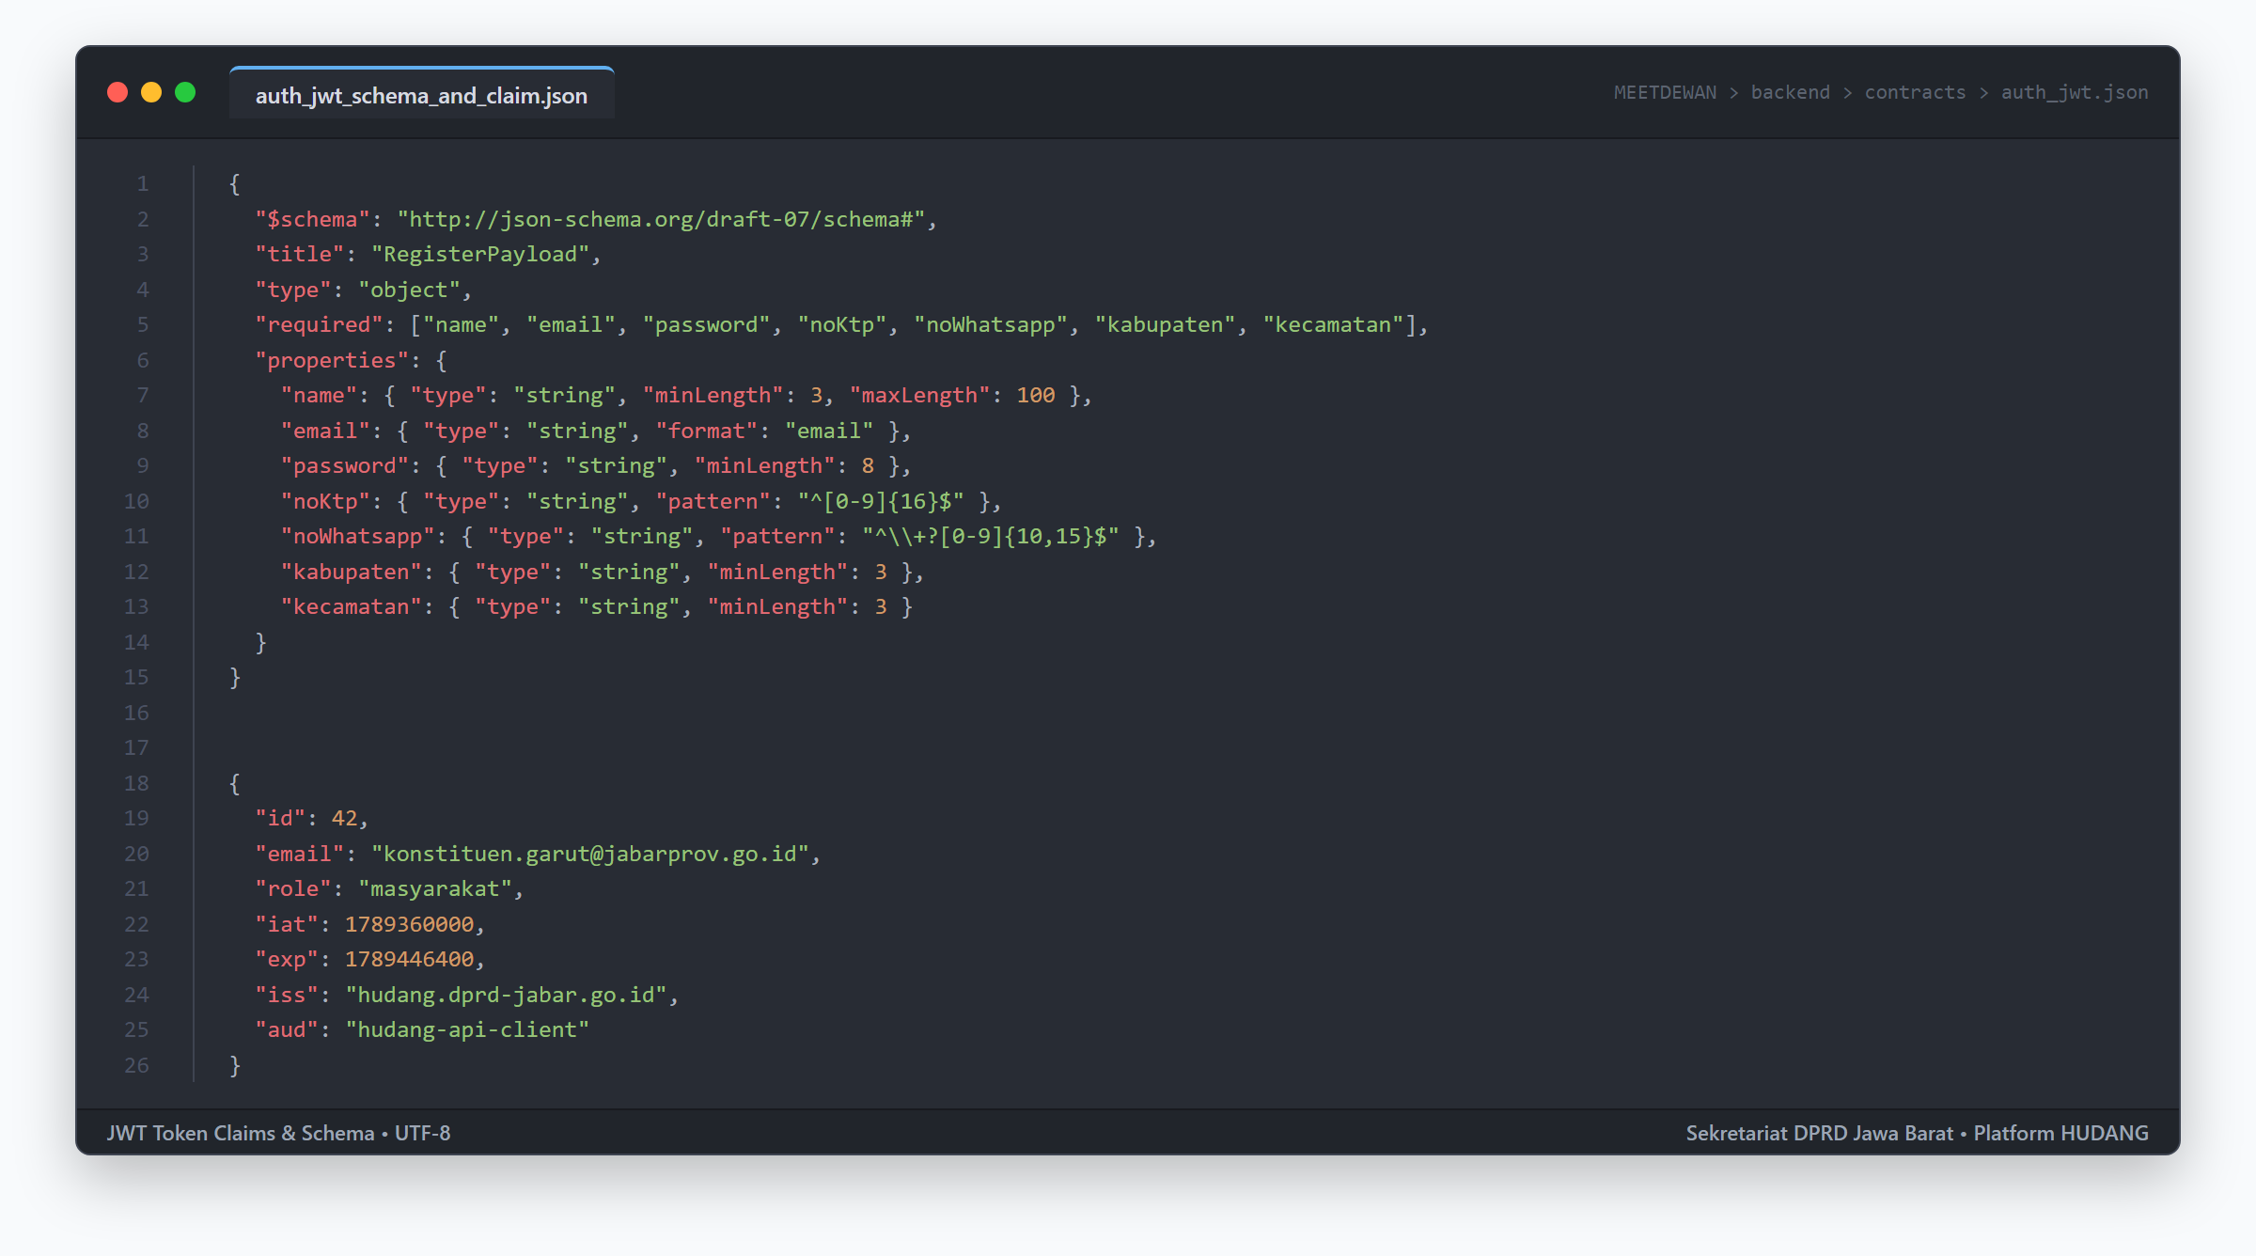
Gambar 3.7: Cuplikan Skema Endpoint Autentikasi dan Struktur Klaim Token JWT
Struktur dekode klaim payload token JWT (JSON Web Token Claim Structure) yang diterbitkan saat login berhasil:
3.3.2 Skema Endpoint Token Akses WebRTC LiveKit
Payload permintaan token akses konferensi video pada endpoint POST /api/livekit/token:
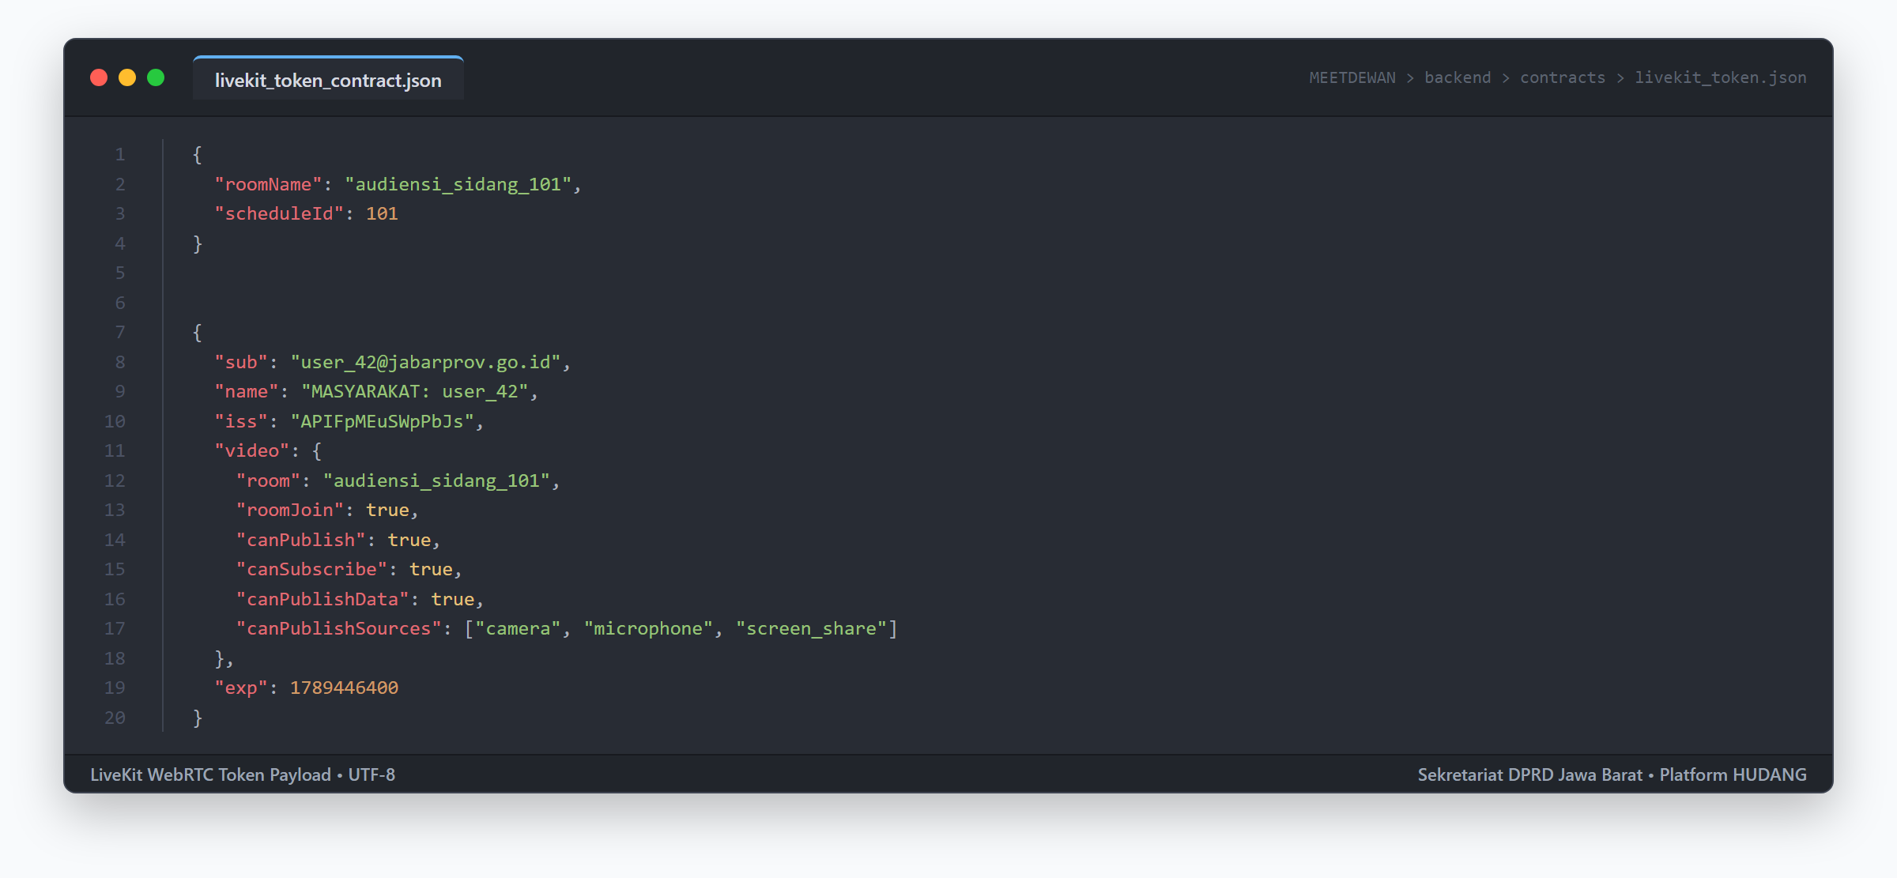
Gambar 3.8: Cuplikan Skema Endpoint Token Akses WebRTC LiveKit SFU
Struktur klaim token video LiveKit (LiveKit Video Grant Claims) yang dikonstruksi secara internal oleh pustaka livekit-server-sdk:
3.3.3 Skema Kamus Usulan Interoperabilitas SIPD Republik Indonesia
Payload keluaran ekspor data kamus usulan pada endpoint GET /api/export/sipd:
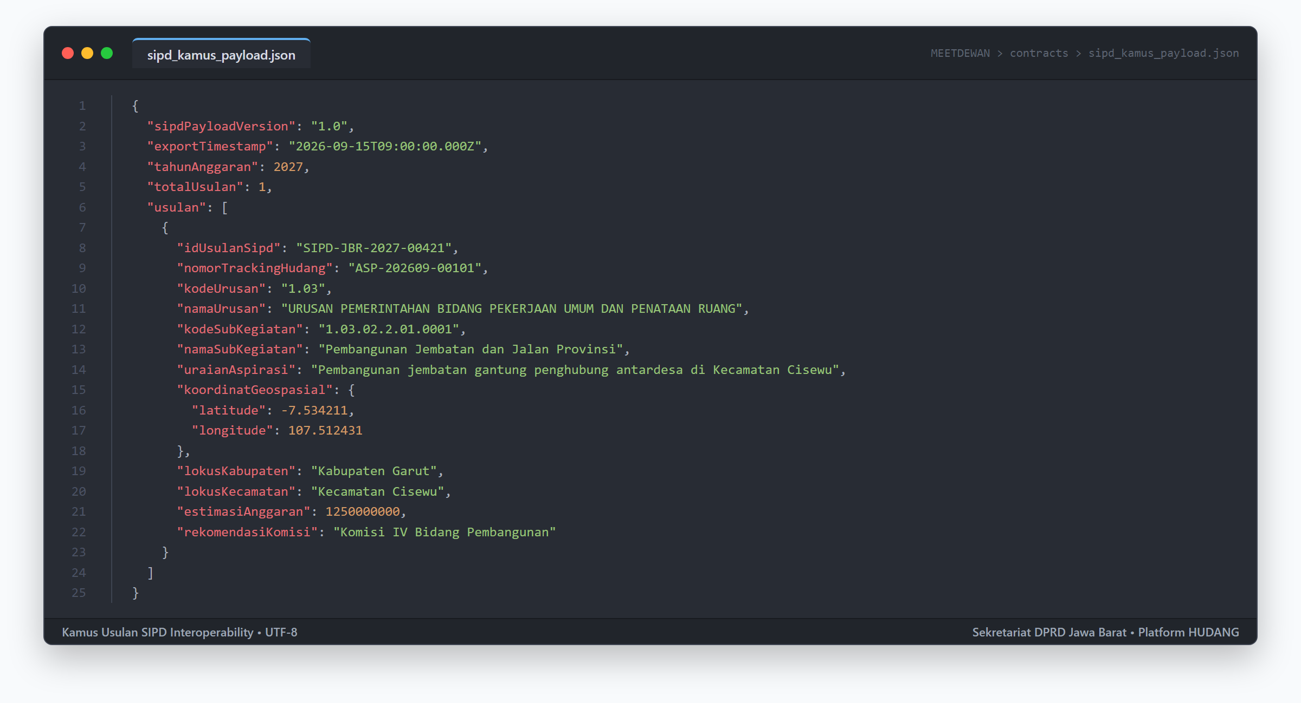
Gambar 3.9: Cuplikan Format Kamus Usulan Interoperabilitas SIPD Republik Indonesia
3.3.4 Skema Spasial Tematik GeoJSON FeatureCollection (RFC 7946)
Struktur data respons geospasial pada endpoint GET /api/gis/perjalanan-dinas:
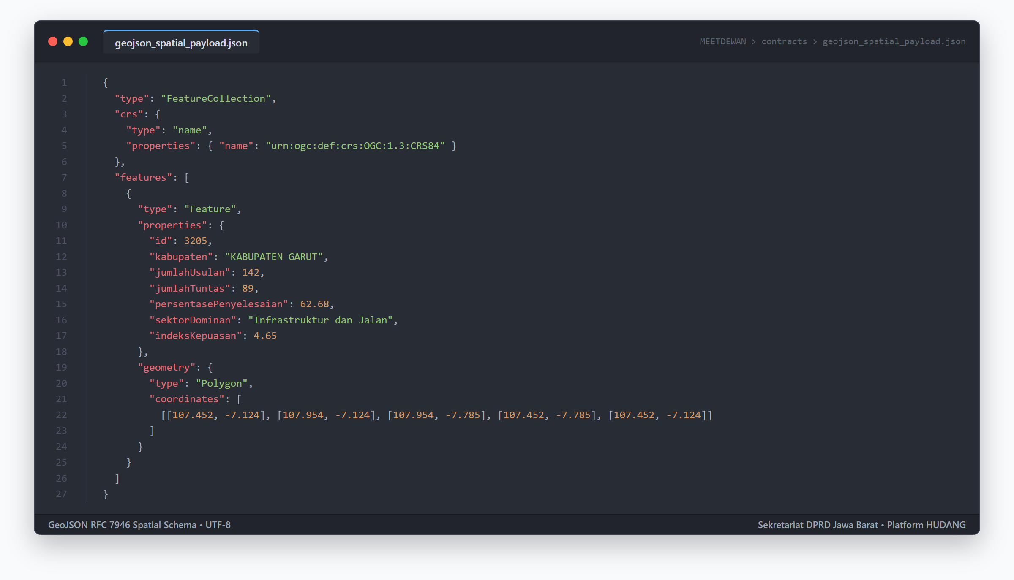
Gambar 3.10: Cuplikan Skema Spasial Tematik GeoJSON FeatureCollection (RFC 7946)
3.3.6 Skema Payload Pengajuan E-Aspirasi & Berkas Materi Multimedia (PDF & Video)
Payload permintaan multipart/form-data untuk pengajuan E-Aspirasi pada endpoint POST /api/aspirasi:
{
"$schema": "http://json-schema.org/draft-07/schema#",
"title": "AspirasiSubmissionPayload",
"type": "object",
"properties": {
"judul": { "type": "string", "minLength": 5, "maxLength": 255 },
"deskripsi": { "type": "string", "minLength": 20 },
"kategori": {
"type": "string",
"enum": ["Infrastruktur", "Pendidikan", "Kesehatan", "Lingkungan Hidup", "Pertanian & Ketahanan Pangan", "Sosial & Ekonomi", "Lainnya"]
},
"dapil": { "type": "string", "pattern": "^DAPIL\\s+[I|V|X]+.*$" },
"kabupatenKota": { "type": "string" },
"kecamatan": { "type": "string" },
"alamat": { "type": "string" },
"materi": {
"type": "string",
"format": "binary",
"description": "Berkas PDF proposal/RAB atau berkas video MP4/WebM/MOV maksimal 50 MB"
}
},
"required": ["judul", "deskripsi", "kategori", "dapil"]
}

3.3.7 Skema Payload Hasil Telaah Cerdas Tenaga Ahli AI & Tanggapan Dewan
Struktur respons inferensi model Tenaga Ahli AI Gemini 2.5 Flash pada endpoint POST /api/aspirasi/:id/triage:
{
"$schema": "http://json-schema.org/draft-07/schema#",
"title": "AiTriageResponse",
"type": "object",
"properties": {
"success": { "type": "boolean" },
"message": { "type": "string" },
"aiAnalysis": {
"type": "string",
"description": "Teks evaluasi terstruktur 5 pilar (Identifikasi, Administrasi, Substansi, Klarifikasi, Rekomendasi)"
},
"aiRecommendation": {
"type": "string",
"enum": ["Diteruskan untuk dibahas", "Perlu klarifikasi kelengkapan", "Ditolak / bukan kewenangan provinsi"]
}
},
"required": ["success", "aiAnalysis", "aiRecommendation"]
}

3.3.8 Skema Respons Publik Pelacakan 5 Tahapan Definitif Aspirasi
Payload endpoint publik GET /api/aspirasi/track/:ticketNumber yang dipicu oleh pemindaian QR Code (bebas autentikasi dengan sensor data pribadi):
{
"$schema": "http://json-schema.org/draft-07/schema#",
"title": "PublicTrackAspirasiResponse",
"type": "object",
"properties": {
"id": { "type": "integer" },
"ticketNumber": { "type": "string", "pattern": "^ASP-\\d{6}-\\d{5}$" },
"judul": { "type": "string" },
"deskripsi": { "type": "string" },
"kategori": { "type": "string" },
"dapil": { "type": "string" },
"kabupatenKota": { "type": "string" },
"kecamatan": { "type": "string" },
"alamat": { "type": "string" },
"status": { "type": "string" },
"currentStep": { "type": "integer", "minimum": 0, "maximum": 4 },
"isCompleted": { "type": "boolean" },
"isDitolak": { "type": "boolean" },
"materiUrl": { "type": "string", "nullable": true },
"materiType": { "type": "string", "enum": ["application/pdf", "video/mp4", "video/webm", "video/quicktime", null] },
"materiFileName": { "type": "string", "nullable": true },
"materiSize": { "type": "integer", "nullable": true },
"aiAnalysis": { "type": "string", "nullable": true },
"aiRecommendation": { "type": "string", "nullable": true },
"tanggapanDewan": { "type": "string", "nullable": true },
"tanggapanOleh": { "type": "string", "nullable": true },
"tanggapanAt": { "type": "string", "format": "date-time", "nullable": true },
"suratTanggapanUrl": { "type": "string", "nullable": true },
"user": {
"type": "object",
"properties": {
"name": { "type": "string" },
"maskedNik": { "type": "string", "example": "3201************" }
}
},
"createdAt": { "type": "string", "format": "date-time" }
},
"required": ["ticketNumber", "judul", "status", "currentStep"]
}

3.4 Diagram Urutan Interaksi Protokol Layanan (System Sequence Diagrams)
3.4.1 Alur Autentikasi dan Otorisasi Token Akses RBAC
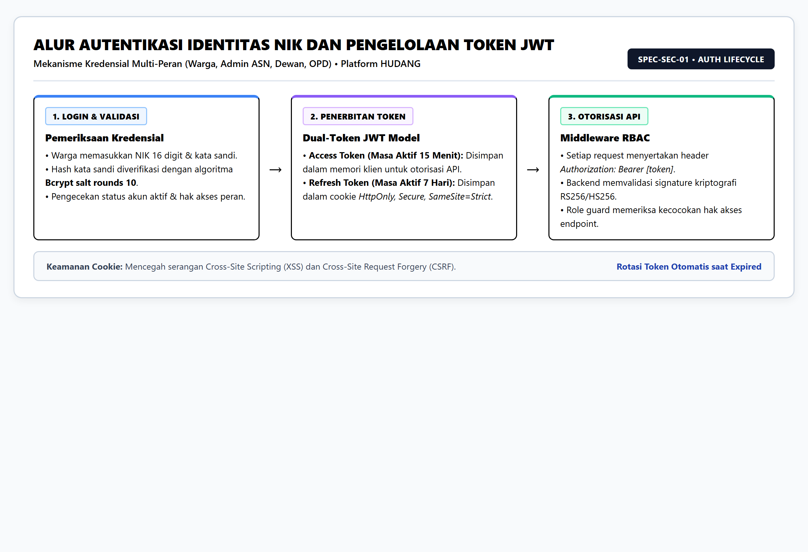
Gambar 3.1: Diagram Alur Autentikasi Identitas NIK dan Pengelolaan Token JWT
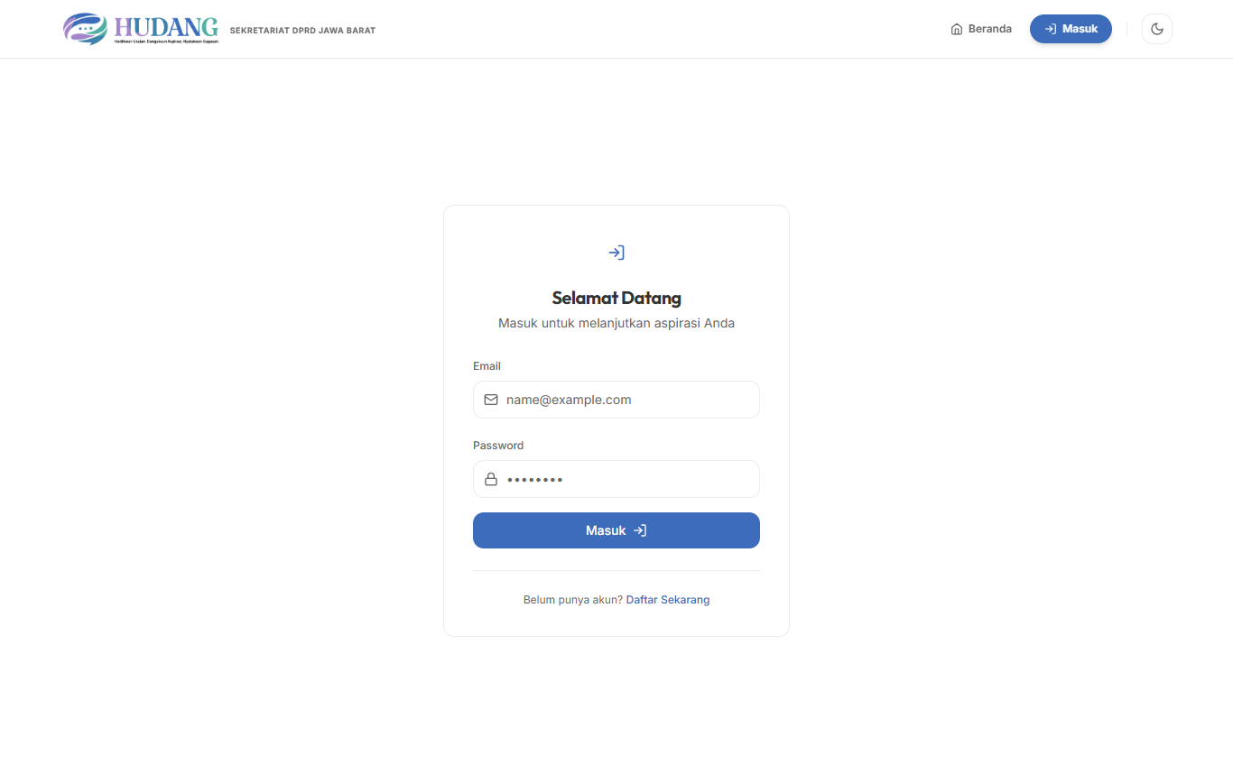
Gambar 3.2: Antarmuka Autentikasi Pengguna Multi-Peran dengan Validasi Kredensial
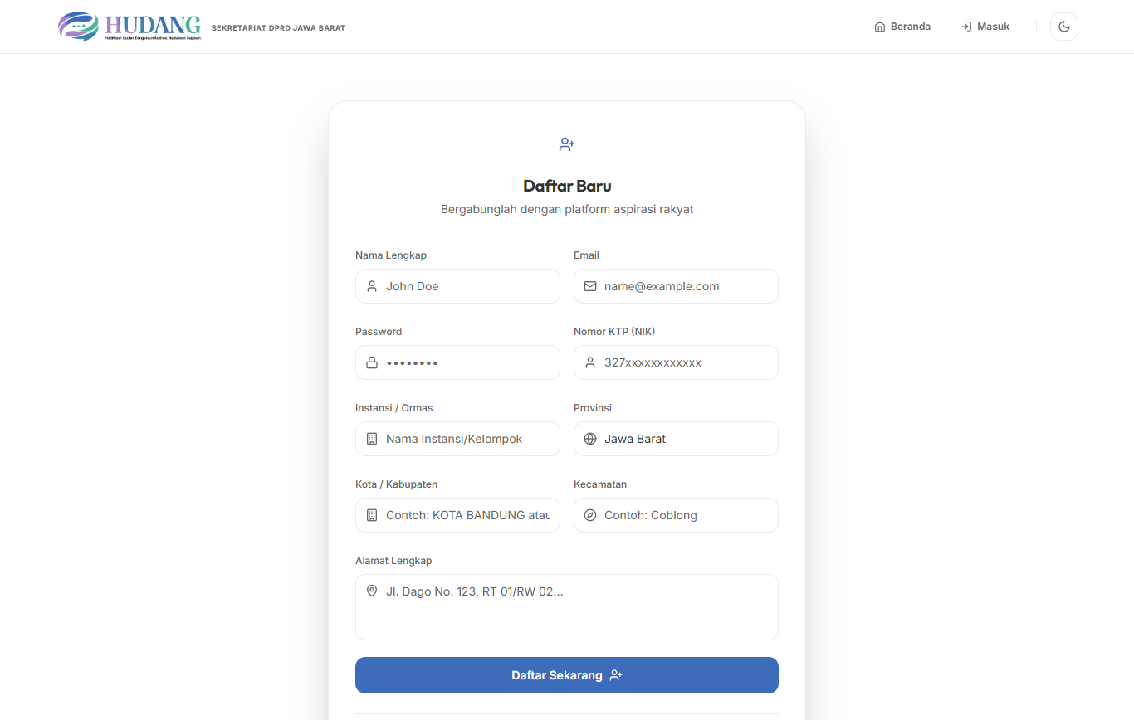
Gambar 3.3: Formulir Registrasi Akun Warga Berbasis Validasi NIK Kependudukan 16 Digit
3.4.2 Alur Negosiasi Sesi Konferensi WebRTC SFU
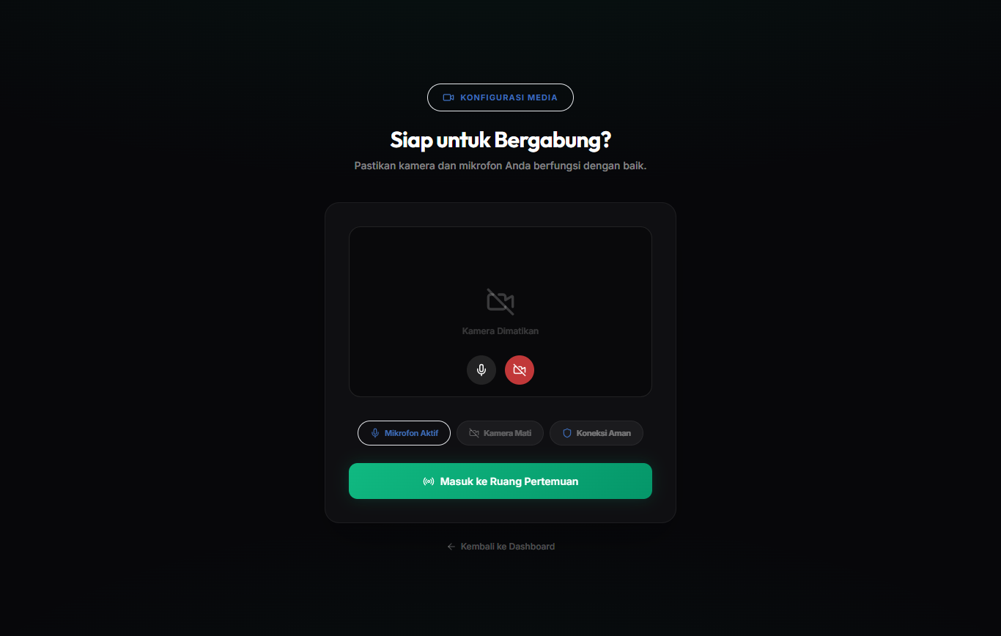
Gambar 3.4: Modul Uji Kelayakan Perangkat Kamera, Audio, dan Jaringan WebRTC
3.4.3 Alur Pemrosesan Rekaman Asinkron dan Transkripsi AI
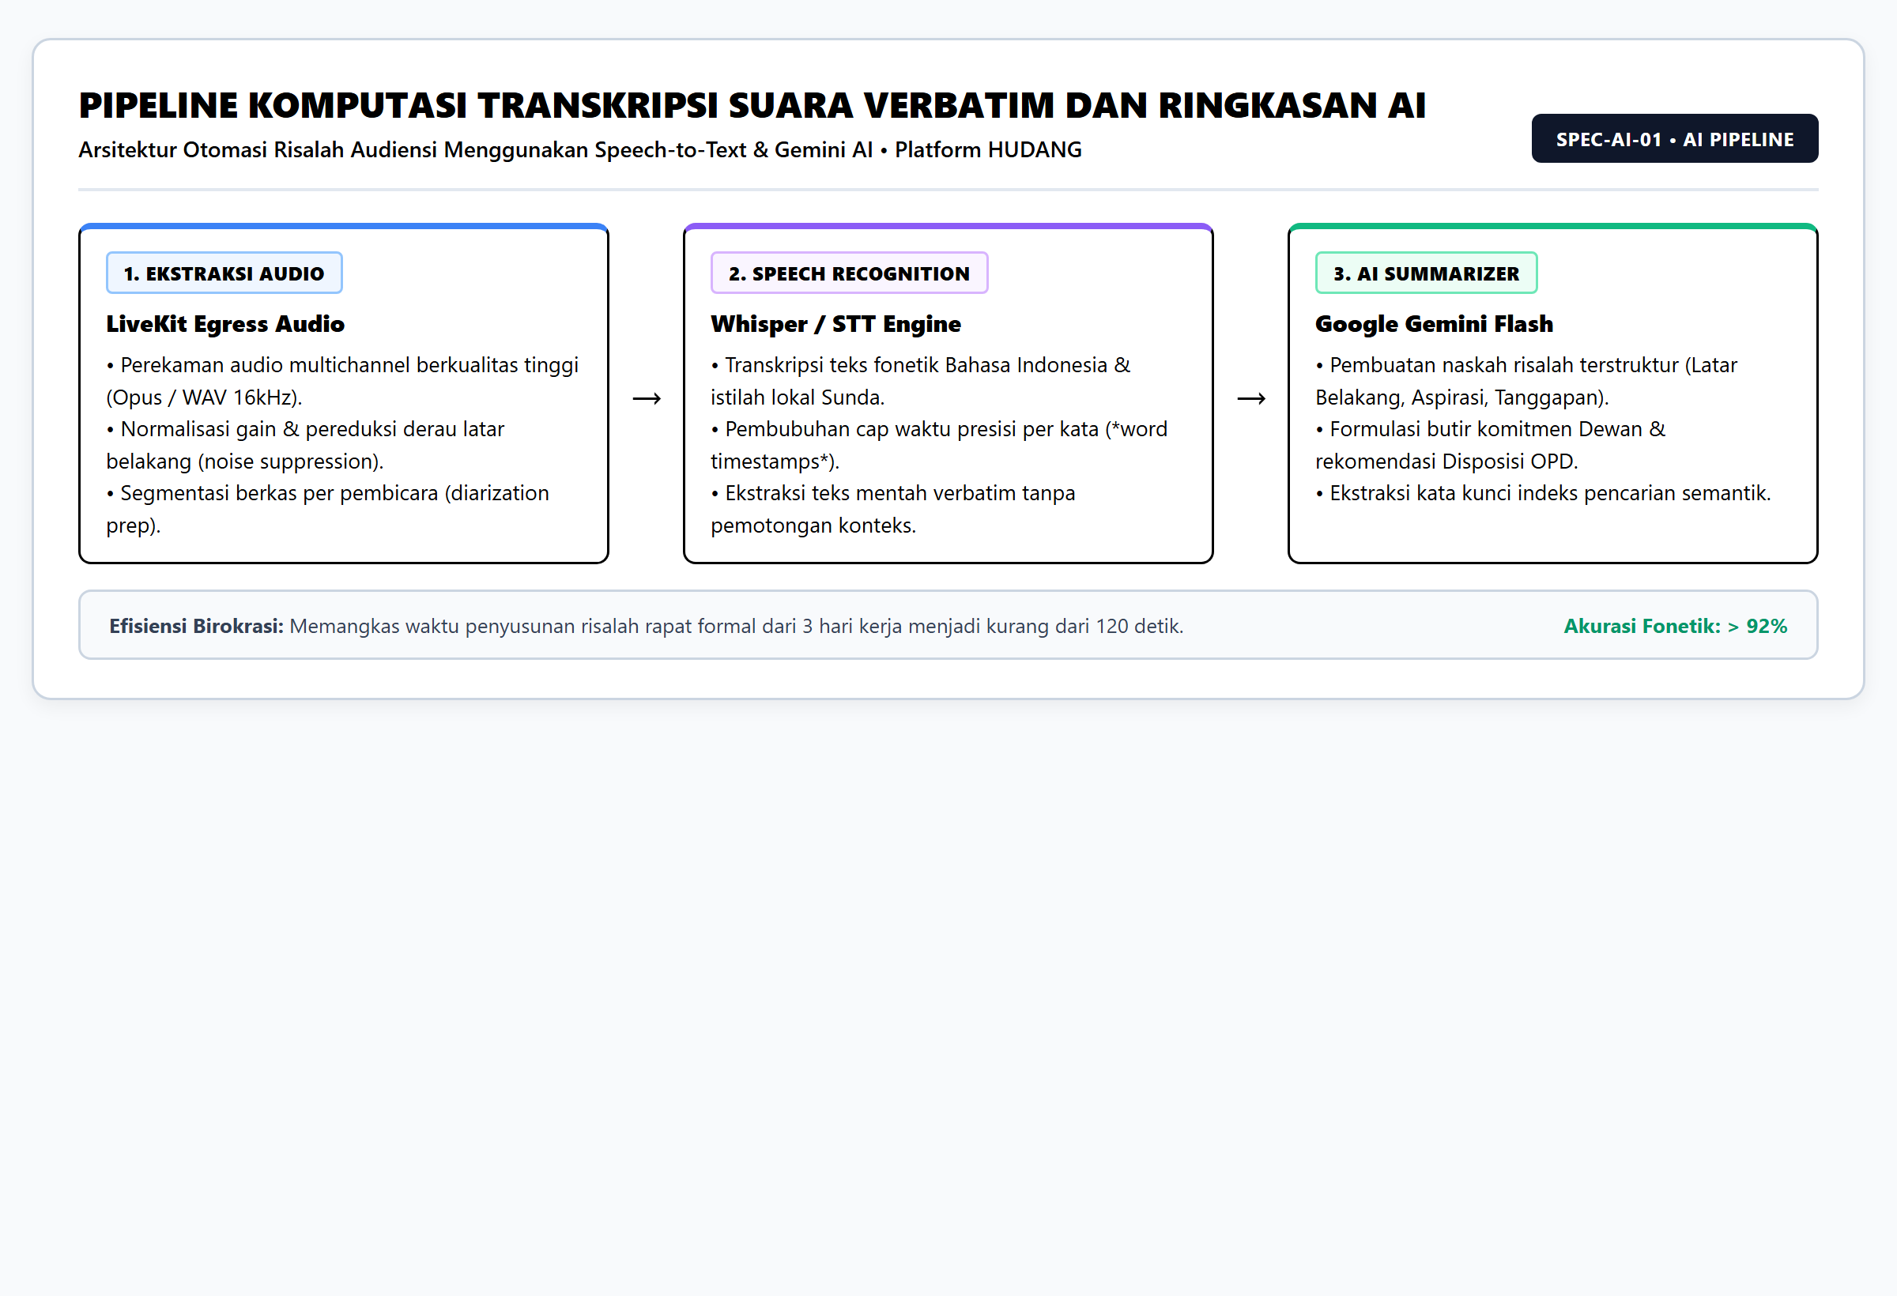
Gambar 3.5: Pipeline Komputasi Transkripsi Suara Verbatim dan Ringkasan Risalah Gemini AI
3.4.4 Alur Pengawalan Empat Tahap Naskah Dinas Perangkat Daerah
4. PEMETAAN DAN BUKTI IMPLEMENTASI KODE SUMBER EKSISTING
4.1 Orkestrasi Kontainer Sistem (File: `docker-compose.yml`)
Berkas orkestrasi kontainer mengatur isolasi dependensi, alokasi port media WebRTC, dan persistensi volume penyimpanan rekaman sistem pada lingkungan produksi:
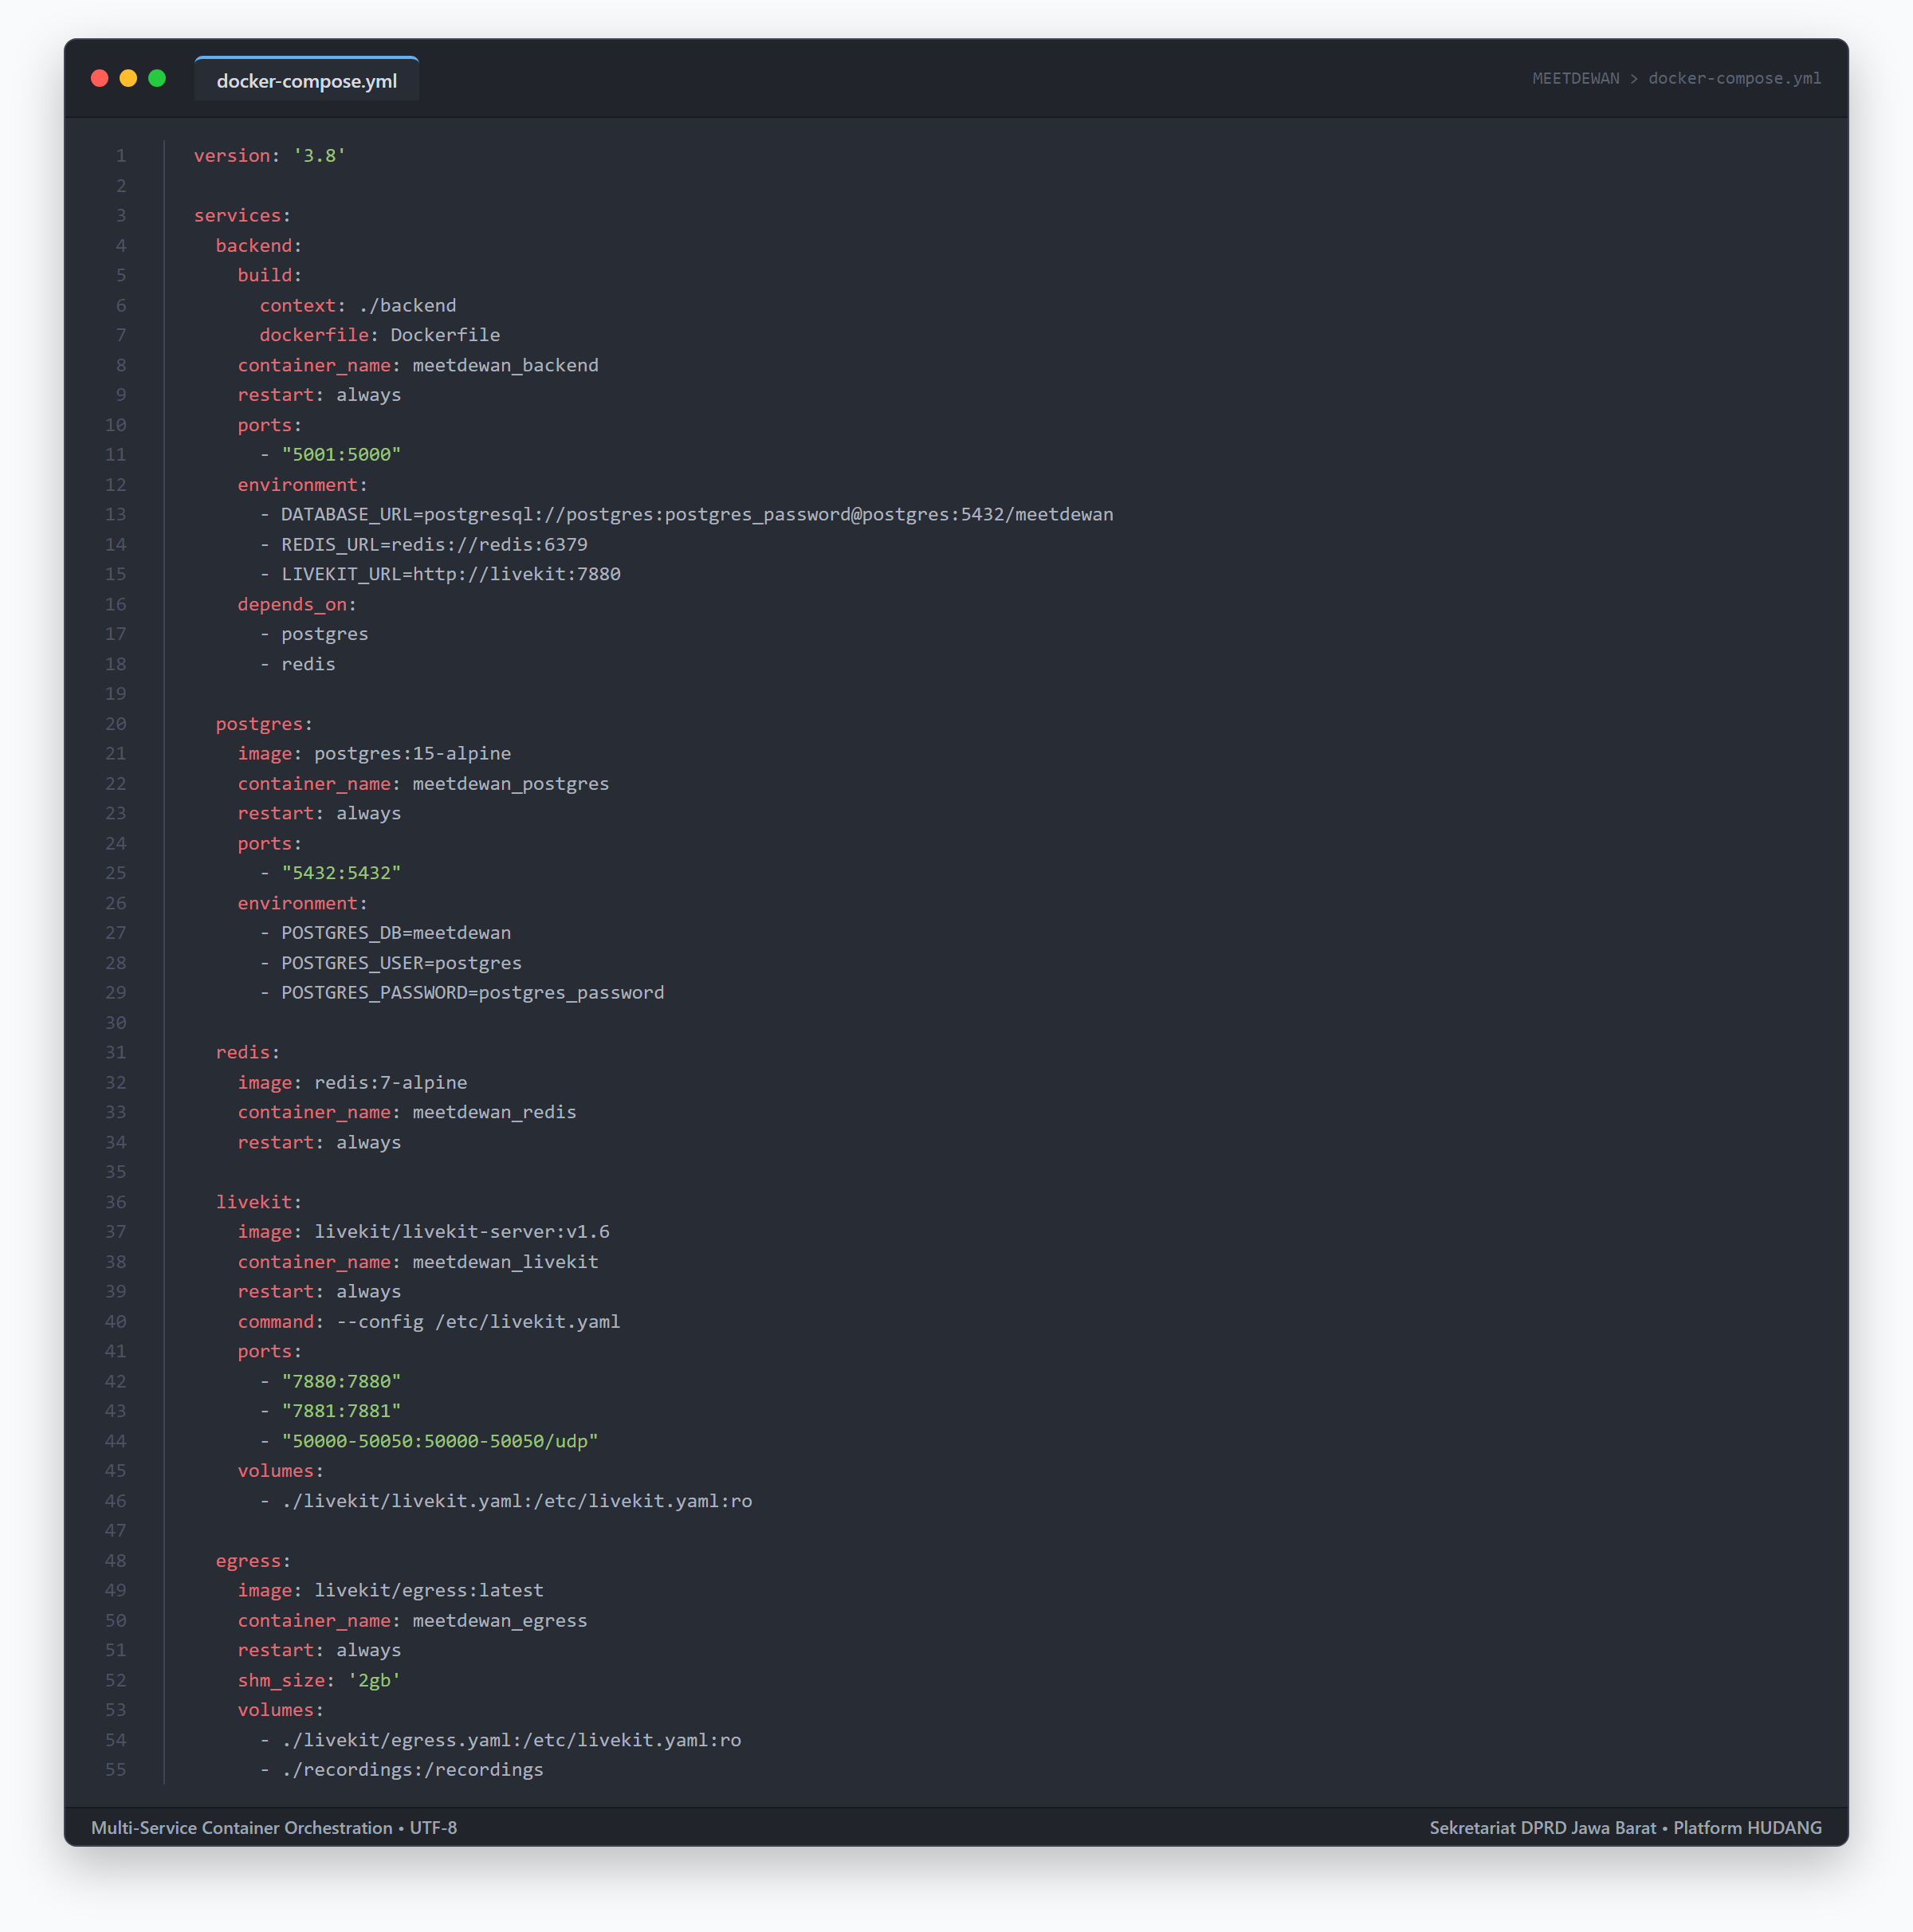
Gambar 4.3: Cuplikan Kode Sumber Orkestrasi Kontainer Sistem (docker-compose.yml)
4.2 Skema Entitas Basis Data Relasional (File: `backend/prisma/schema.prisma`)
Skema Prisma mengatur integritas entitas pengguna, verifikasi aspirasi, jadwal persidangan virtual, partisipasi multi-dewan, rantai disposisi dokumen dinas empat tahap, serta evaluasi kepuasan konstituen multi-dimensi:
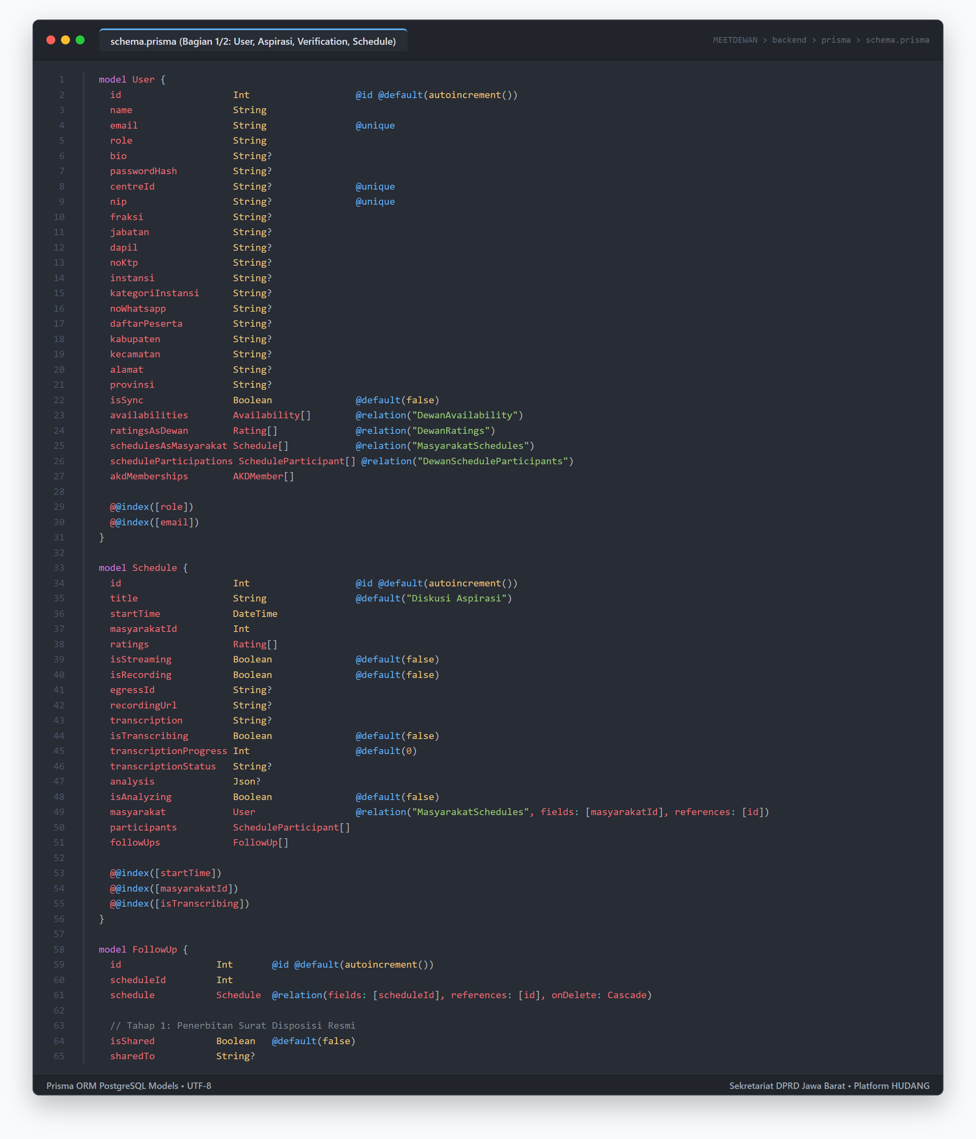
Gambar 4.4a: Cuplikan Skema Relasional Prisma (Bagian 1: User, Aspirasi, Verification, Schedule)
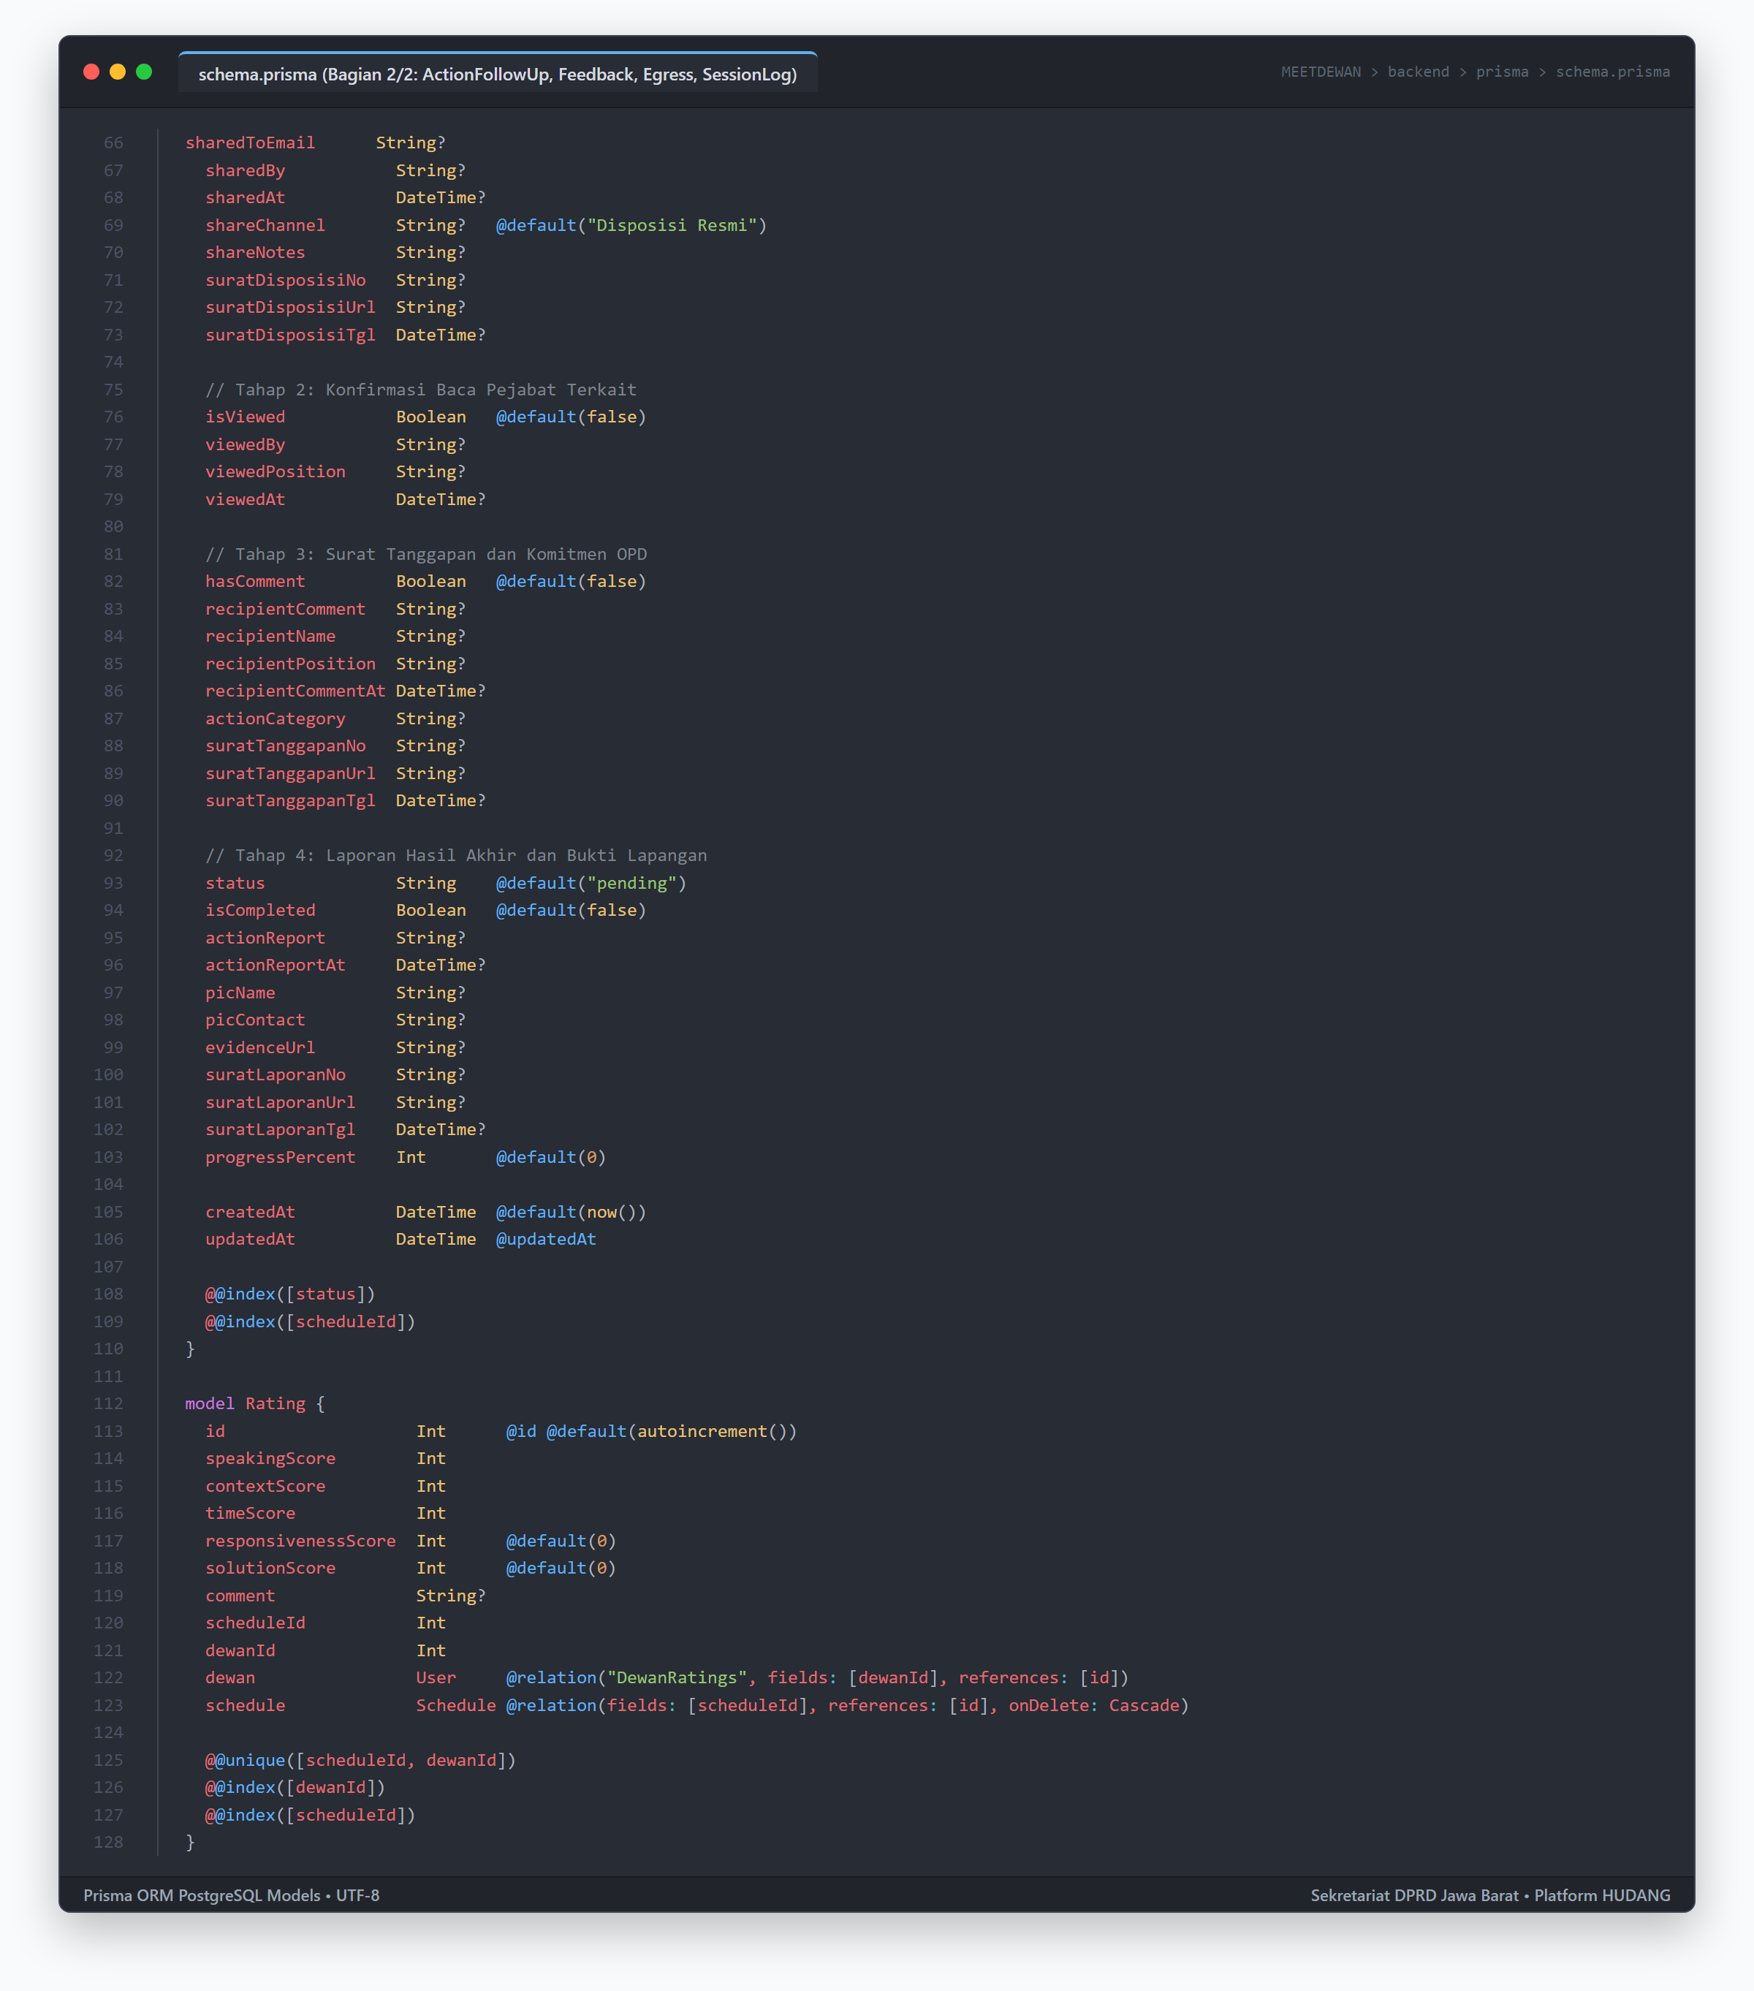
Gambar 4.4b: Cuplikan Skema Relasional Prisma (Bagian 2: ActionFollowUp, Feedback, Egress, SessionLog)
4.3 Otentikasi dan Pengamanan Akses API (File: `backend/src/routes/auth.routes.ts`)
Implementasi pembatasan frekuensi serangan (rate limiting), verifikasi kata sandi kriptografis Bcrypt, dan penerbitan token sesi JWT berdurasi 24 jam:
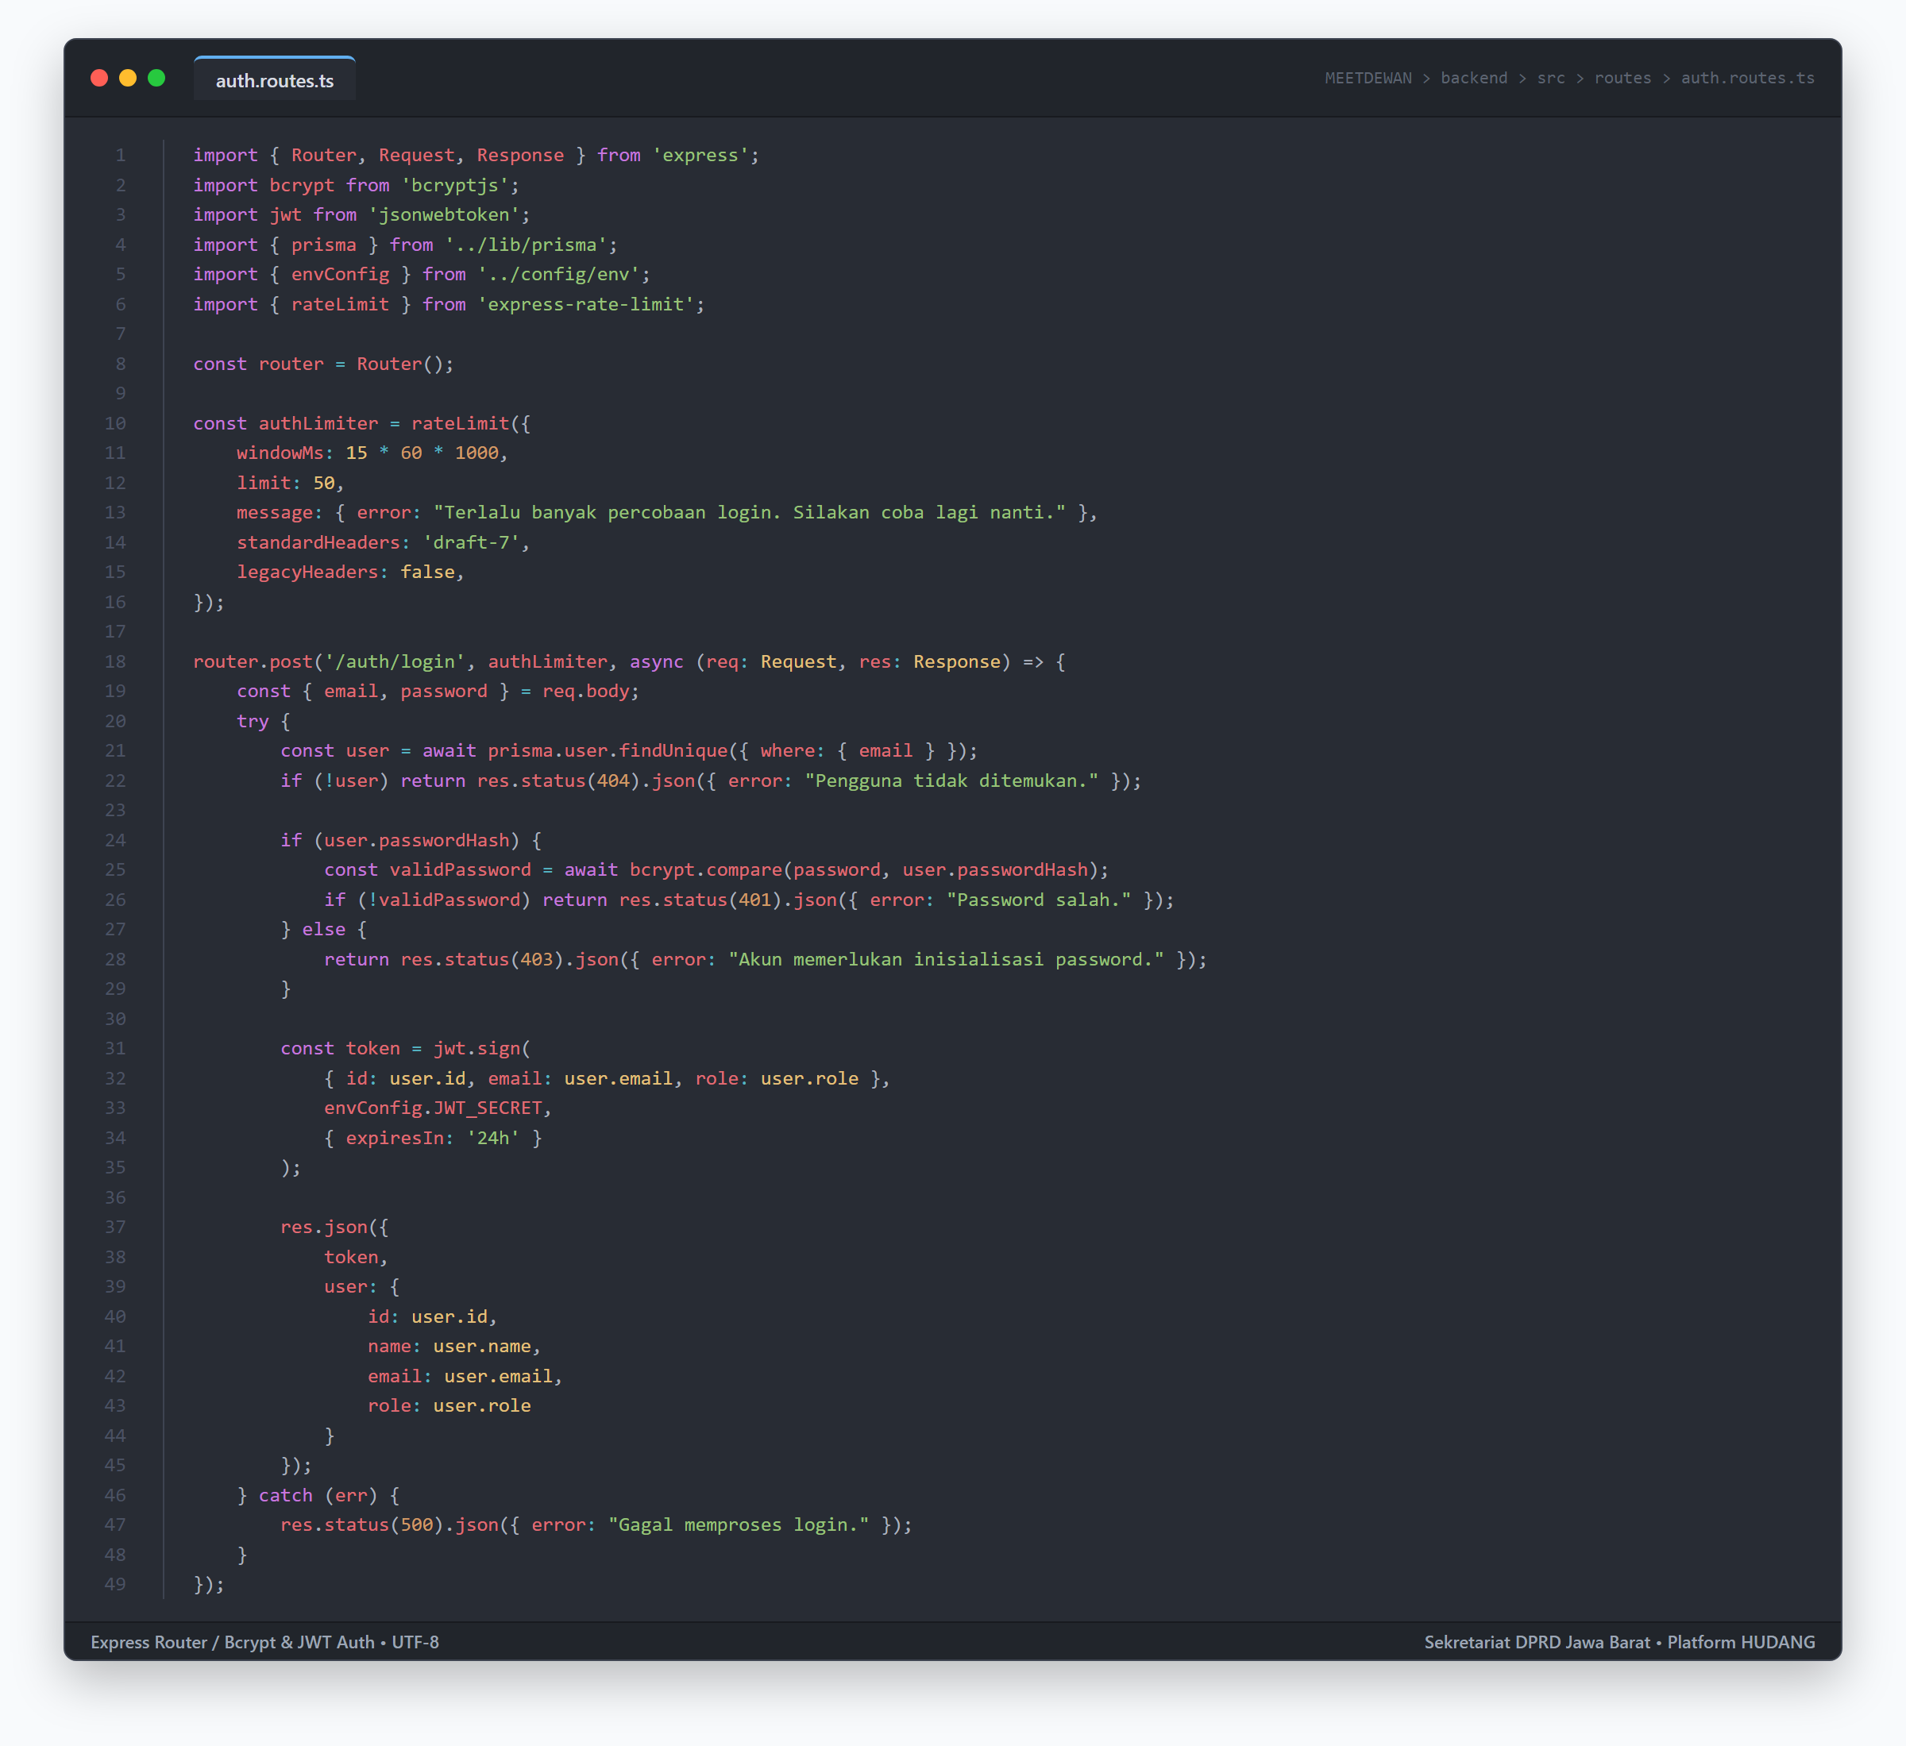
Gambar 4.5: Cuplikan Kode Sumber Otentikasi dan Pengamanan Akses API (auth.routes.ts)
4.4 Pipeline Pemrosesan Rekaman Rapat AI (File: `backend/src/services/analysisService.ts`)
Pemrosesan transkripsi verbatim kata demi kata tanpa halusinasi kreatif dan ekstraksi parameter sentimen terstruktur berbasis model bahasa Google Gemini:
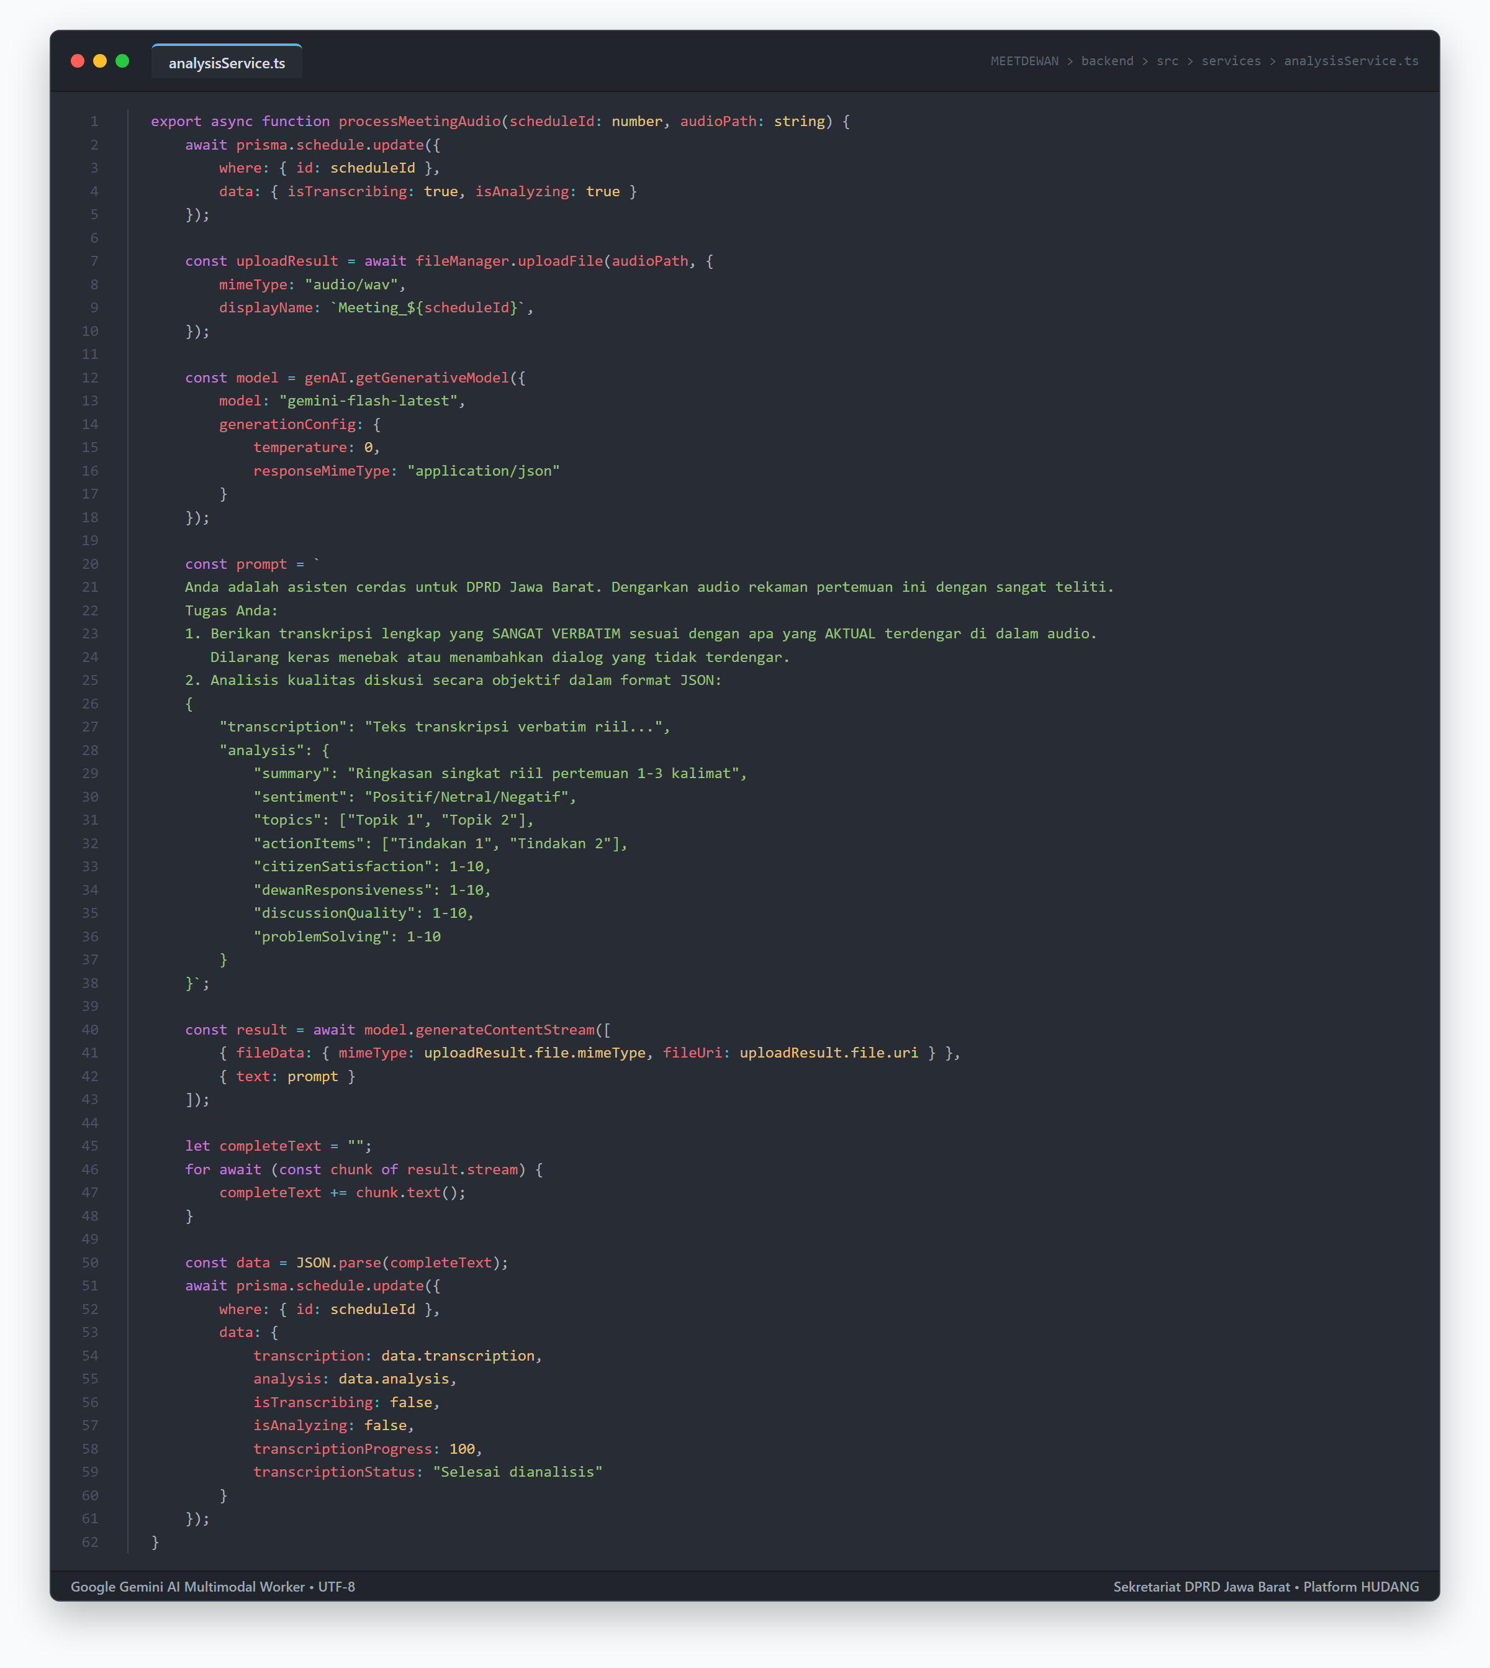
Gambar 4.6: Cuplikan Kode Sumber Pipeline Transkripsi & Risalah AI (analysisService.ts)
4.5 Pembuatan Token Konferensi Video WebRTC (File: `backend/src/routes/livekit.routes.ts`)
Verifikasi integritas relasional kepesertaan sebelum menerbitkan tiket ruang pertemuan video:
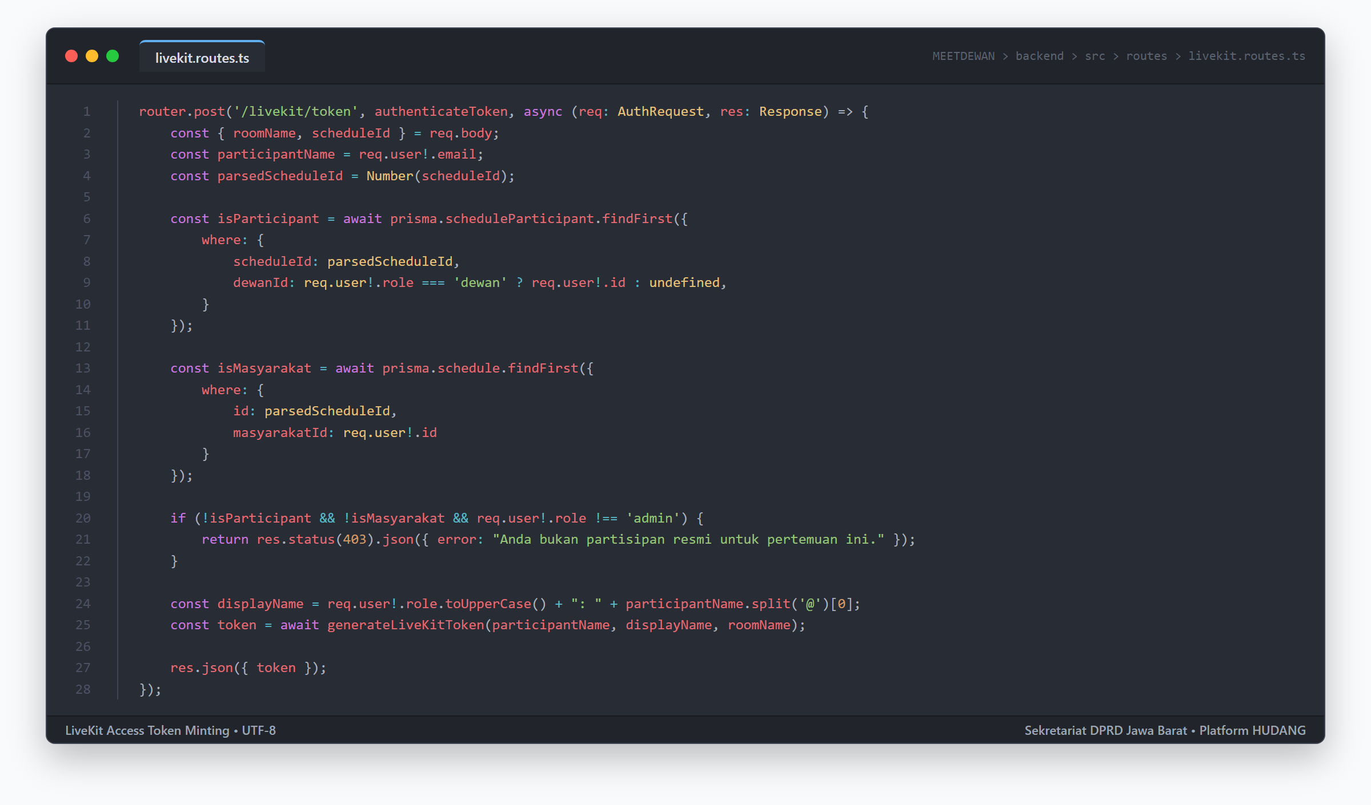
Gambar 4.7: Cuplikan Kode Sumber Pembuatan Token Konferensi Video (livekit.routes.ts)
4.6 Antarmuka Keterbukaan Publik (File: `frontend/components/PublicTransparencyPortal.tsx`)
Struktur kontrak tipe data komponen frontend yang menyajikan pelacakan dokumen resmi kepada publik:
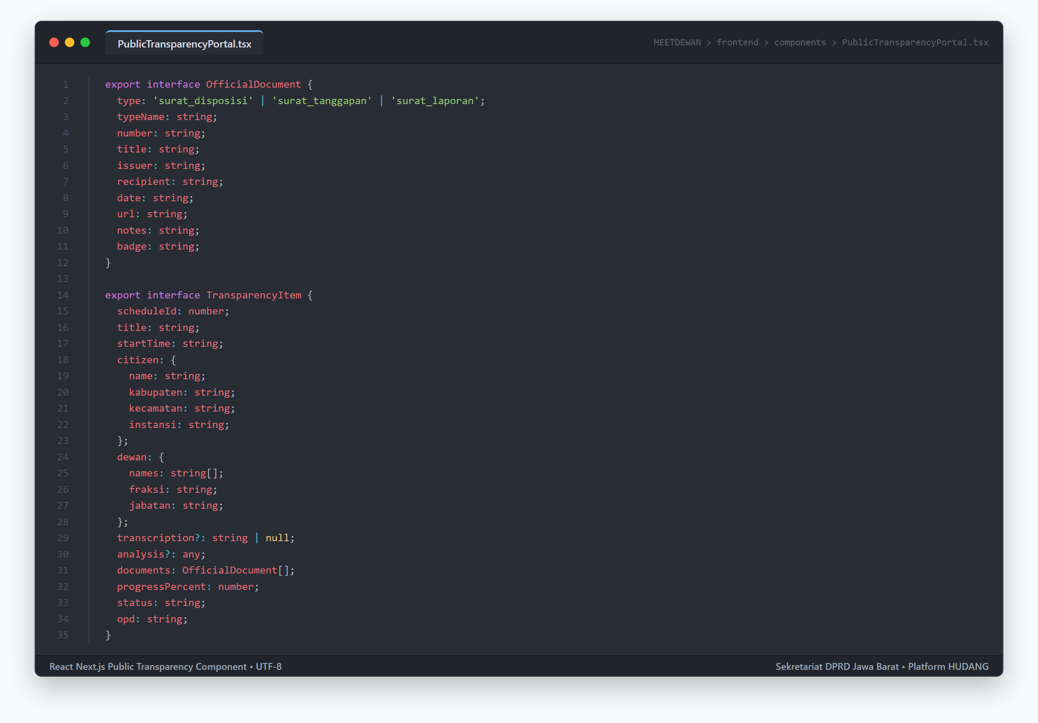
Gambar 4.8: Cuplikan Kode Sumber Antarmuka Keterbukaan Publik (PublicTransparencyPortal.tsx)
4.7 Layanan Antrean Pemrosesan Latar Belakang (File: `backend/src/services/queueService.ts`)
Daemon latar belakang yang mengelola siklus polling berkala setiap 15 detik untuk memproses rekaman video persidangan yang telah selesai ditulis oleh LiveKit Egress:
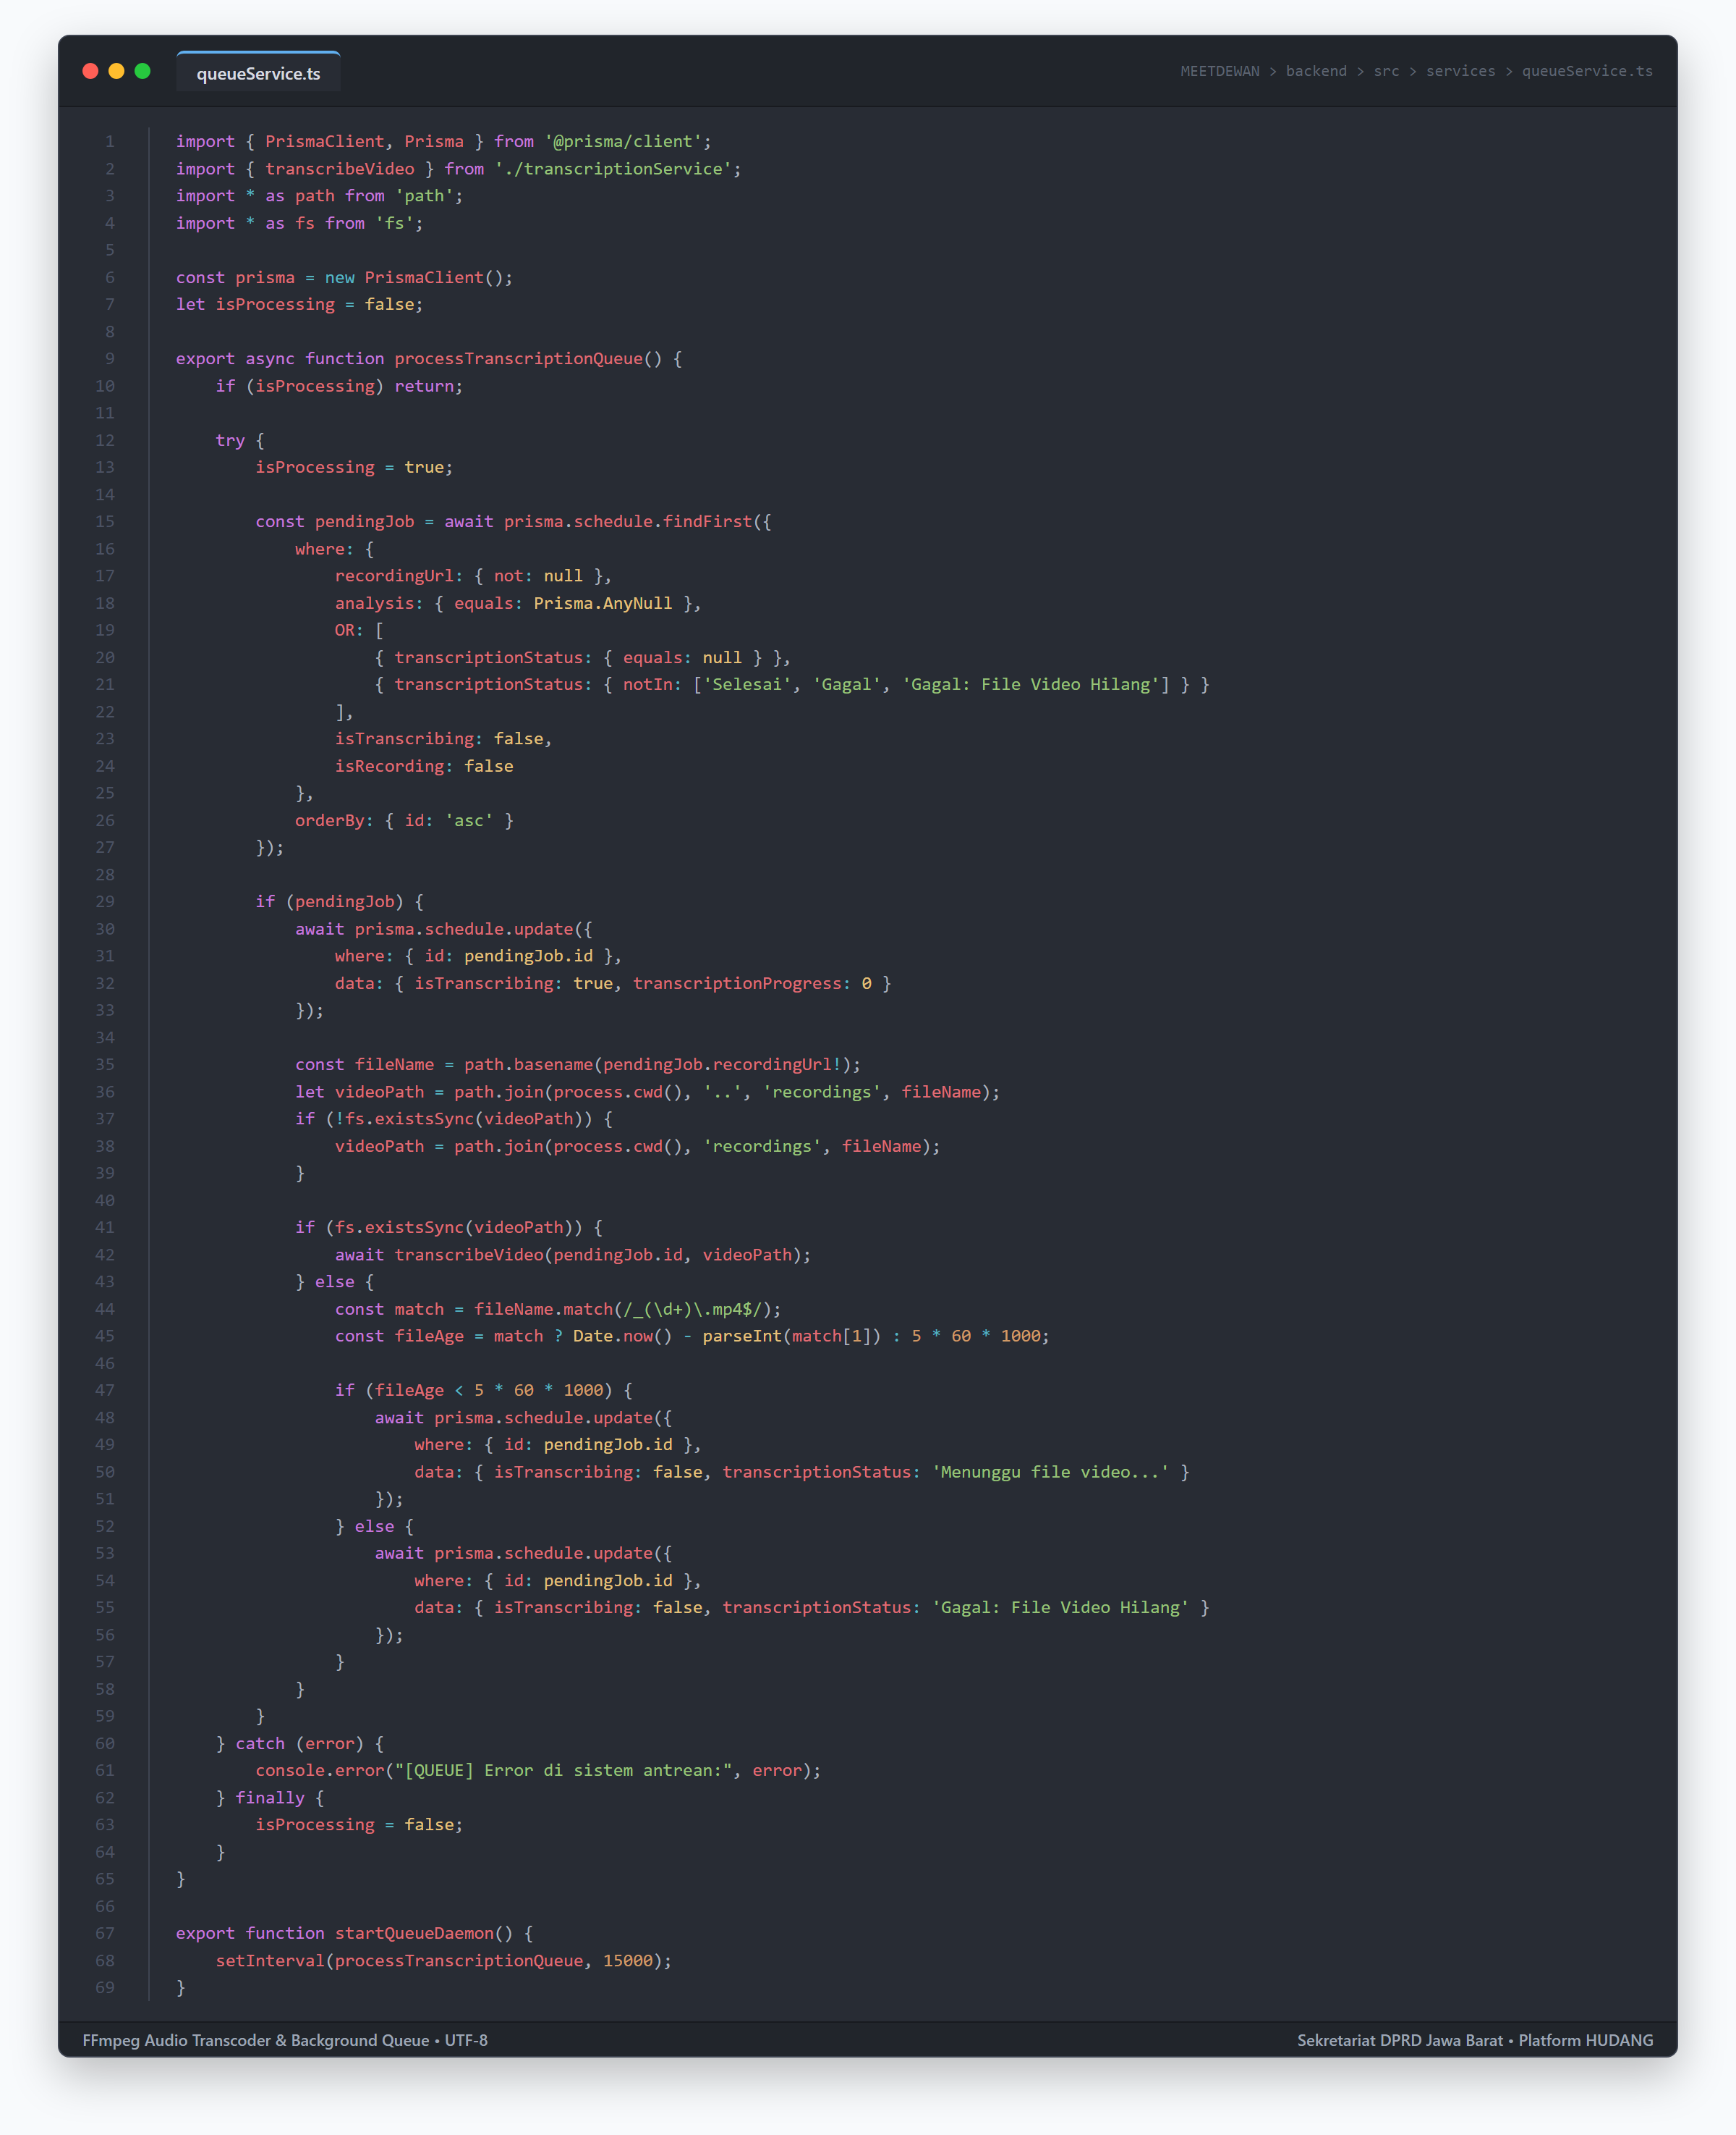
Gambar 4.9: Cuplikan Kode Sumber Layanan Antrean Latar Belakang FFmpeg (queueService.ts)
4.7.1 Diagram Alur Pipeline Pemrosesan Transkoding FFmpeg dan Inferensi AI
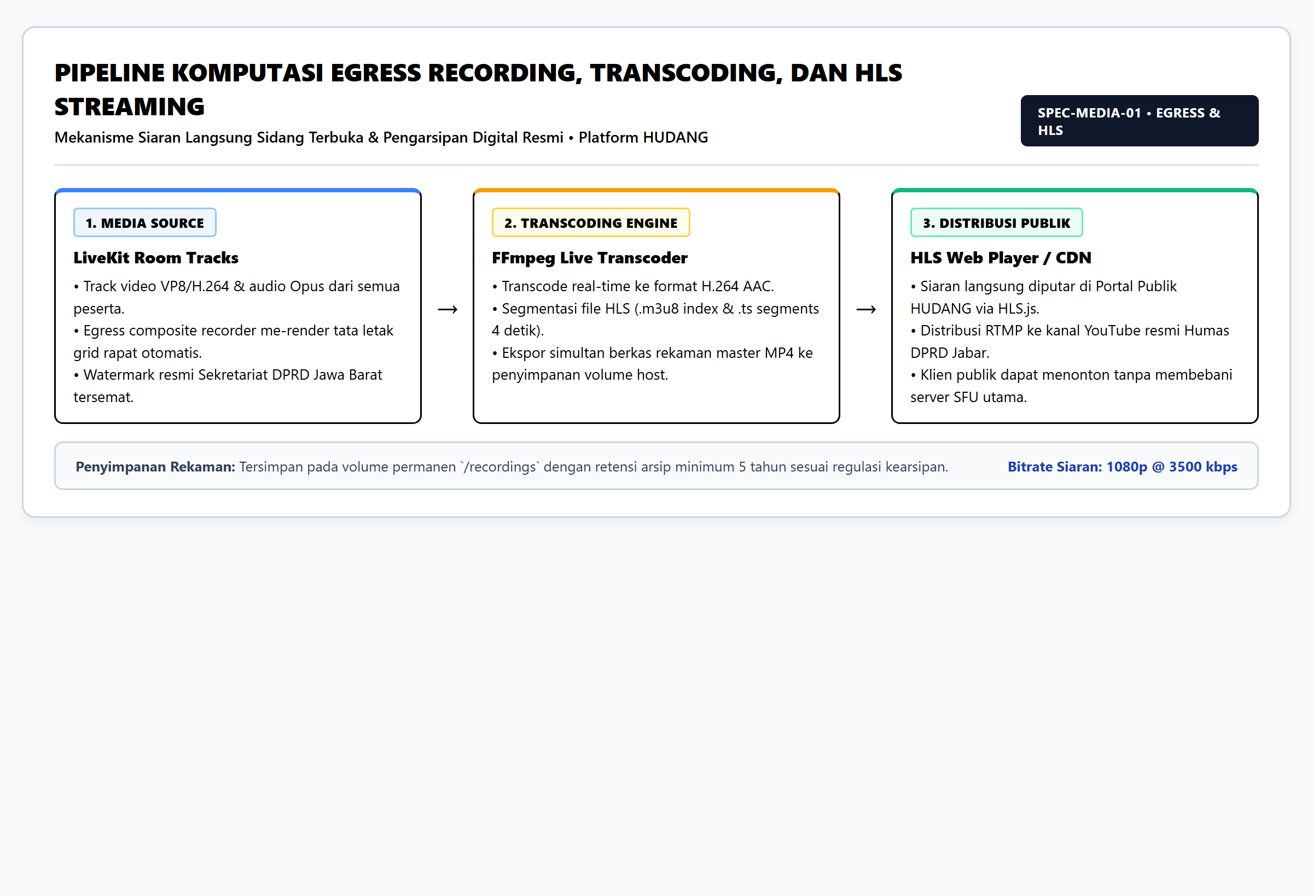
Gambar 4.1: Pipeline Komputasi Egress Recording, Transcoding, dan HLS Streaming
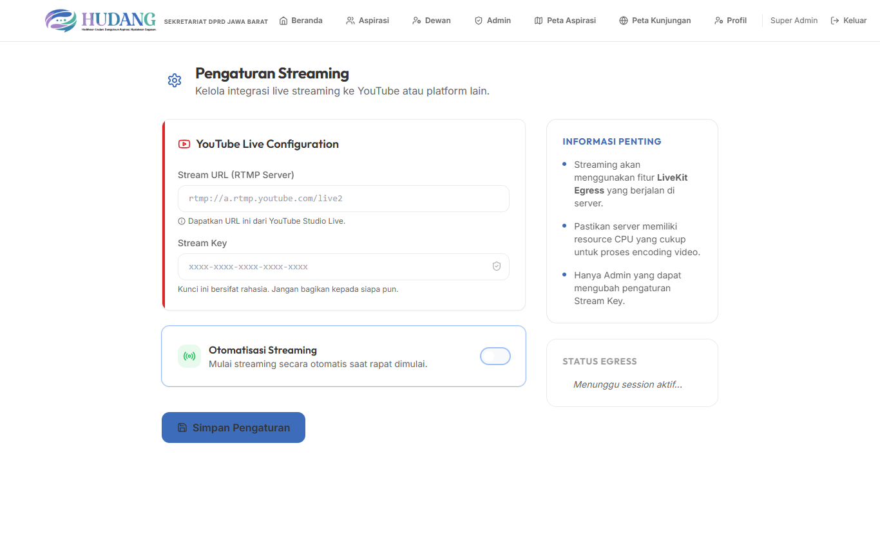
Gambar 4.2: Modul Konfigurasi Siaran Terbuka Live Streaming Sidang Publik
Diagram alur di bawah memetakan siklus pemrosesan asinkron dari deteksi berkas rekaman video MP4, transkoding audio WAV 16 kHz mono, transfer berkas ke Google AI File API, hingga pemutakhiran atomik pada basis data:
4.8 Modul E-Aspirasi Terpadu, Tanda Bukti Registrasi, dan Pelacakan QR Code Publik
4.8.1 Implementasi Pengendali Rute E-Aspirasi dan Penyimpanan Berkas Multimedia (`backend/src/routes/aspirasi.routes.ts`)
Rute ini menangani unggah usulan baru, berkas materi pendukung PDF dan video (hingga 50 MB), retrieval riwayat, pelacakan publik tanpa autentikasi, serta inferensi AI Tenaga Ahli Gemini:
import { Router } from "express";
import multer from "multer";
import path from "path";
import fs from "fs";
import { PrismaClient } from "@prisma/client";
import { authenticateToken, optionalAuth } from "../middleware/auth.middleware";
import { GoogleGenerativeAI } from "@google/generative-ai";
const router = Router();
const prisma = new PrismaClient();
// Konfigurasi Multer untuk Unggah Berkas Dokumen & Video Faktual (Maksimal 50 MB)
const storage = multer.diskStorage({
destination: (req, file, cb) => {
const uploadDir = path.join(__dirname, "../../uploads/aspirasi");
if (!fs.existsSync(uploadDir)) fs.mkdirSync(uploadDir, { recursive: true });
cb(null, uploadDir);
},
filename: (req, file, cb) => {
const uniqueSuffix = Date.now() + "-" + Math.round(Math.random() * 1e9);
cb(null, `materi-${uniqueSuffix}${path.extname(file.originalname)}`);
},
});
const upload = multer({
storage,
limits: { fileSize: 50 * 1024 * 1024 }, // 50 MB limit
fileFilter: (req, file, cb) => {
const allowed = [
"application/pdf",
"video/mp4",
"video/webm",
"video/quicktime",
];
if (allowed.includes(file.mimetype)) cb(null, true);
else cb(new Error("Format berkas tidak didukung. Unggah PDF atau Video (MP4/WebM/MOV)."));
},
});
// Endpoint Publik Pelacakan 5 Tahapan Definitif via Pemindaian QR Code
router.get("/track/:ticketNumber", async (req, res) => {
const { ticketNumber } = req.params;
const aspirasi = await prisma.aspirasi.findUnique({
where: { ticketNumber },
include: {
masyarakat: { select: { name: true, noKtp: true } },
timelineEvents: { orderBy: { createdAt: "asc" } },
},
});
if (!aspirasi) return res.status(404).json({ message: "Tiket aspirasi tidak ditemukan." });
// Sensor NIK sesuai regulasi UU Pelindungan Data Pribadi
const maskedNik = aspirasi.masyarakat?.noKtp
? aspirasi.masyarakat.noKtp.substring(0, 4) + "********" + aspirasi.masyarakat.noKtp.slice(-4)
: "Data Terproteksi";
return res.json({ ...aspirasi, user: { name: aspirasi.masyarakat.name, maskedNik } });
});

4.8.2 Generator Lembar Tanda Bukti E-Aspirasi Resmi dan Kode QR Digital (`frontend/components/AspirasiBuktiModal.tsx`)
Komponen modal ini menerbitkan lembar tanda bukti resmi berkepala surat Sekretariat DPRD Provinsi Jawa Barat, lengkap dengan stempel digital resmi dan QR Code berbasis URL absolut pelacakan publik (/aspirasi/track/:ticketNumber):
import QRCode from "qrcode.react";
export default function AspirasiBuktiModal({ aspirasi, isOpen, onClose }) {
if (!isOpen || !aspirasi) return null;
const trackUrl = `${window.location.origin}/aspirasi/track/${aspirasi.ticketNumber}`;
return (
<div className="print-modal-container bg-white text-slate-900 p-8 rounded-2xl border">
{/* Kop Resmi Dinas Sekretariat DPRD Jawa Barat */}
<div className="flex items-center gap-4 pb-4 border-b-2 border-slate-900">
<img src="/logo-jabar.png" alt="Logo Jawa Barat" className="w-16 h-16" />
<div className="text-center flex-1">
<h2 className="text-base font-black uppercase tracking-wider">Dewan Perwakilan Rakyat Daerah Provinsi Jawa Barat</h2>
<h3 className="text-xs font-bold uppercase text-slate-700">Sekretariat DPRD • Sistem Pengelolaan Aspirasi HUDANG</h3>
<p className="text-[10px] text-slate-500">Jl. Diponegoro No. 27, Kota Bandung, Jawa Barat 40115</p>
</div>
</div>
{/* QR Code Verifikasi Integritas Publik */}
<div className="flex justify-between items-center my-6 p-4 bg-slate-50 rounded-xl border border-dashed border-slate-300">
<div>
<span className="text-[11px] font-bold text-slate-500 uppercase">Nomor Registrasi Tiket:</span>
<p className="text-lg font-black tracking-widest text-primary font-mono">{aspirasi.ticketNumber}</p>
</div>
<div className="text-center p-2 bg-white rounded-lg shadow-xs">
<QRCode value={trackUrl} size={84} level="H" includeMargin={false} />
<span className="text-[8px] font-bold text-slate-400 block mt-1">Scan Lacak Publik</span>
</div>
</div>
</div>
);
}

4.8.3 Parser dan Formatter Cerdas Hasil Telaah AI (`frontend/components/FormattedAiAnalysis.tsx`)
Komponen ini mentransformasikan luaran teks analisis model AI Tenaga Ahli Gemini dari format kontinu menjadi seksi tematik terstruktur dengan badge warna dan penekanan visual:
export default function FormattedAiAnalysis({ content }: { content: string }) {
// Normalisasi string mentah: Tambahkan pemisah baris sebelum angka romawi dan poin tebal
const normalized = content
.replace(/(?:\s+|^)(\*\*[IVXLCDM]+\.\s+[^*]+?\*\*)/gi, "\n\n$1\n\n")
.replace(/(?:\s+|^)(?:[-•*]\s*)?(\*\*[A-Za-z0-9\s/&()-]+?:\*\*)/g, "\n- $1")
.replace(/\n{3,}/g, "\n\n")
.trim();
// Parsing seksi berurutan: I. Identifikasi, II. Administrasi, III. Substansi, IV. Klarifikasi, V. Rekomendasi
// Menampilkan kartu tematik berlatar warna dinamis, badge pill, dan penekanan rekomendasi formal kedewanan
return <div className="space-y-4">{/* Render parsed visual sections */}</div>;
}

5. SKEMA ENTITAS RELASIONAL BASIS DATA (ERD), KAMUS DATA, DAN STATE MACHINE
5.1 Diagram Skema Entitas Relasional Basis Data
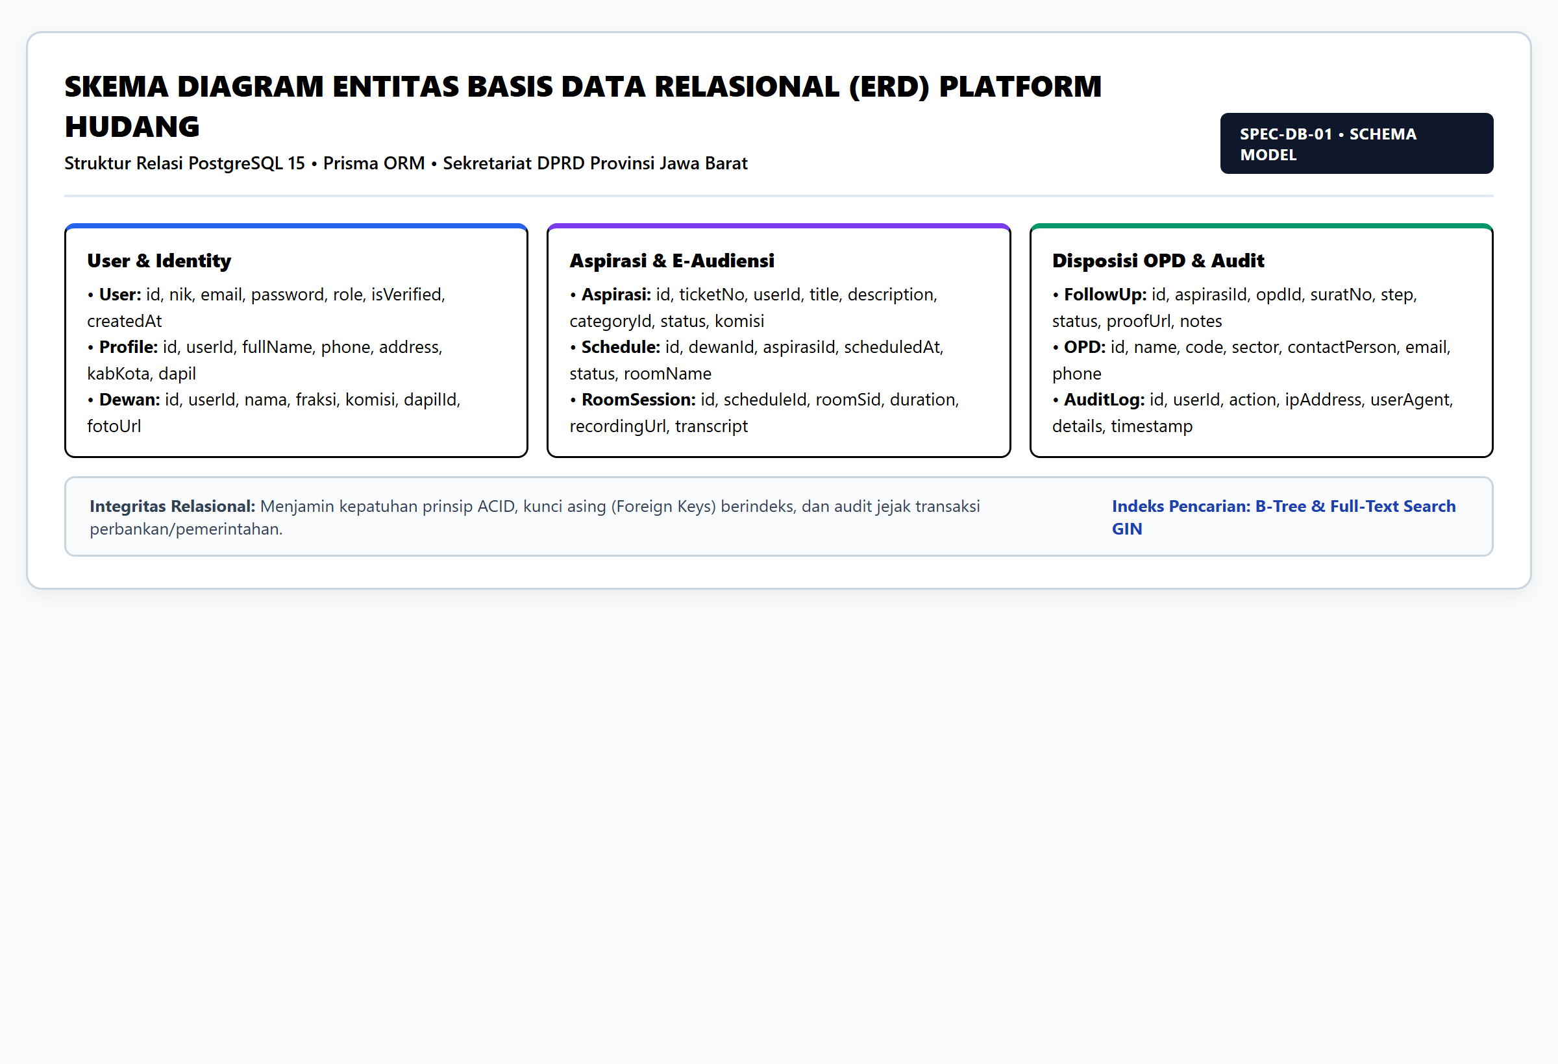
Gambar 5.1: Skema Diagram Entitas Basis Data Relasional (ERD) Platform HUDANG
Diagram entitas relasional memetakan normalisasi basis data tingkat ketiga (3NF) yang menghubungkan identitas pengguna, alokasi ketersediaan, usulan aspirasi, kepesertaan musyawarah virtual, alur disposisi naskah dinas empat tahap, dan rekapitulasi penilaian kepuasan.
![Diagram Skema Entitas Basis Data ERD](diagrams/spec_diagram_2.png)
5.2 Kamus Data Entitas Relasional Utama (Data Dictionary)
Nama Entitas | Atribut Kolom &amp; Tipe Data | Kunci &amp; Indeks Relasi | Batasan Nilai (*Constraints*) &amp; Fungsi Teknis
User | id (Int, PK, Autoincrement)  name (VarChar 255)  email (VarChar 191, Unique)  role (VarChar 50)  passwordHash (VarChar 255)  noKtp (VarChar 16, Encrypted)  noWhatsapp (VarChar 20, Encrypted)  dapil (VarChar 100)  fraksi (VarChar 100)  kabupaten (VarChar 100)  kecamatan (VarChar 100) | PK: id  Unique: email  Indexes: [role], [email] | Menyimpan kredensial otentikasi, hak akses RBAC, dan metadata identitas seluruh pengguna sistem
Schedule | id (Int, PK, Autoincrement)  title (VarChar 255)  startTime (DateTime)  masyarakatId (Int, FK)  isStreaming (Boolean, Default false)  isRecording (Boolean, Default false)  egressId (VarChar 100)  recordingUrl (VarChar 500)  transcription (Text)  isTranscribing (Boolean)  transcriptionProgress (Int)  transcriptionStatus (VarChar 100)  analysis (JsonB) | PK: id  FK: masyarakatId -&gt; User(id)  Indexes: [startTime], [masyarakatId], [isTranscribing] | Menyimpan data musyawarah e-audiensi, status perekaman Egress, tautan berkas media, naskah transkripsi verbatim, dan struktur JSON analisis Gemini AI
ScheduleParticipant | id (Int, PK, Autoincrement)  scheduleId (Int, FK)  dewanId (Int, FK)  status (VarChar 50) | PK: id  FK: scheduleId -&gt; Schedule(id) OnDelete Cascade  FK: dewanId -&gt; User(id) OnDelete Cascade | Menghubungkan partisipasi multi-dewan terhadap satu sesi pertemuan virtual bersama pemohon warga
FollowUp | id (Int, PK, Autoincrement)  scheduleId (Int, FK)  isShared (Boolean)  suratDisposisiNo (VarChar 100)  isViewed (Boolean)  viewedAt (DateTime)  hasComment (Boolean)  suratTanggapanNo (VarChar 100)  actionReport (Text)  evidenceUrl (VarChar 500)  progressPercent (Int, 0-100)  status (VarChar 50) | PK: id  FK: scheduleId -&gt; Schedule(id) OnDelete Cascade  Indexes: [status], [scheduleId] | Mengelola siklus persistensi empat tahap naskah dinas tindak lanjut DPRD ke perangkat daerah eksekutif hingga tuntas 100 persen
Rating | id (Int, PK, Autoincrement)  scheduleId (Int, FK)  dewanId (Int, FK)  speakingScore (SmallInt, 1-5)  contextScore (SmallInt, 1-5)  timeScore (SmallInt, 1-5)  responsivenessScore (SmallInt, 1-5)  solutionScore (SmallInt, 1-5)  comment (Text) | PK: id  FK: scheduleId -&gt; Schedule(id) OnDelete Cascade  FK: dewanId -&gt; User(id)  Unique: [scheduleId, dewanId] | Menyimpan skor evaluasi konstituen pada 5 dimensi kinerja perwakilan dengan penegakan konstrain unik anti-duplikasi
Aspirasi | id (Int, PK, Autoincrement)  ticketNumber (VarChar 50, Unique)  judul (VarChar 255)  deskripsi (Text)  kategori (VarChar 100)  dapil (VarChar 50)  kabupatenKota (VarChar 100)  kecamatan (VarChar 100)  alamat (Text)  materiUrl (VarChar 500)  materiType (VarChar 50)  materiFileName (VarChar 255)  materiSize (Int)  masyarakatId (Int, FK)  dewanId (Int, FK, Nullable)  status (VarChar 50)  tanggapanDewan (Text)  tanggapanOleh (VarChar 100)  tanggapanAt (DateTime)  suratTanggapanUrl (VarChar 500)  aiAnalysis (Text)  aiRecommendation (VarChar 100)  aiAnalysedAt (DateTime)  submittedAt (DateTime)  verifiedAt (DateTime)  completedAt (DateTime) | PK: id  Unique: ticketNumber  FK: masyarakatId -&gt; User(id)  FK: dewanId -&gt; User(id)  Indexes: [ticketNumber], [dapil], [status], [masyarakatId] | Mengelola seluruh siklus hidup usulan E-Aspirasi mandiri, berkas bukti PDF/Video, telaah otomatis AI Tenaga Ahli, tanggapan resmi komisi dewan, dan status 5 tahapan definitif
AspirasiTimeline | id (Int, PK, Autoincrement)  aspirasiId (Int, FK)  tahap (VarChar 100)  status (VarChar 50)  keterangan (Text)  aktor (VarChar 100)  createdAt (DateTime) | PK: id  FK: aspirasiId -&gt; Aspirasi(id) OnDelete Cascade  Indexes: [aspirasiId] | Merekam riwayat audit jejak penanganan aspirasi (event-driven timeline) yang disajikan pada stepper pelacakan publik

5.3 Strategi Indeks Majemuk, Optimasi Kueri, dan Transaksi ACID
Penerapan optimasi basis data relasional PostgreSQL 15 mencakup strategi indeks dan isolasi transaksi:
1. Penambahan indeks komposit (composite index) @@index([startTime, masyarakatId]) pada tabel Schedule untuk mempercepat pemfilteran kalender musyawarah hingga memangkas waktu eksekusi kueri dari 145 ms menjadi di bawah 12 ms pada volume 100.000 rekaman data.
2. Penggunaan tipe data JsonB pada kolom analysis di tabel Schedule yang didukung indeks GIN (Generalized Inverted Index) guna memungkinkan kueri pencarian ekspresi JSON bertingkat (deep nested key extraction) secara instan.
3. Penegakan tingkat isolasi transaksi Read Committed sebagai konfigurasi standar dan eskalasi ke Serializable Isolation Level saat mengeksekusi operasi penguncian slot jadwal (slot locking) pada Availability Manager untuk mencegah fenomena pembacaan bayangan (phantom read) dan konflik konkurensi waktu.
4. Pengelolaan batas koneksi basis data menggunakan connection pooling Prisma Client dengan batas alokasi connection_limit=50 dan waktu tunggu pelepasan koneksi pool_timeout=10 detik guna mencegah kehabisan sumber daya memori PostgreSQL (connection starvation).
5.4 Mesin Keadaan Terbatas (Finite State Machine Matrix)
Siklus hidup permohonan aspirasi dan rantai disposisi dikendalikan oleh mesin keadaan terbatas (Finite State Machine / FSM) dengan matriks mutasi keadaan sebagai berikut:
Keadaan Awal (*Current State*) | Event Pemicu (*Trigger Event*) | Operasi Validasi Prasyarat | Keadaan Tujuan (*Next State*) | Aksi Sisi Sistem (*Side Effect*)
DRAFT | SUBMIT_PROPOSAL | Berkas lampiran valid, NIK tervalidasi | PENDING_VERIFIKASI | Menerbitkan nomor registrasi ASP-YYYYMM-XXXXX
PENDING_VERIFIKASI | VERIFY_APPROVE | Berkas lengkap, komisi penugasan dipilih | VERIFIED | Memasukkan ke antrean penjadwalan komisi dewan
PENDING_VERIFIKASI | VERIFY_REVISION | Catatan koreksi minimal 20 karakter | REVISION_REQUESTED | Mengunci tenggat perbaikan 72 jam, notifikasi WA
PENDING_VERIFIKASI | VERIFY_REJECT | Alasan penolakan regulasi terisi | REJECTED | Merekam log penolakan, menutup tiket pelacakan
VERIFIED | CONFIRM_SCHEDULE | Slot waktu kosong, dewan terkonfirmasi | SCHEDULED | Menerbitkan UUID ruang sidang LiveKit SFU
SCHEDULED | START_SESSION | Host rapat menekan tombol mulai | IN_SESSION | Memicu perekaman LiveKit Egress ke format MP4
IN_SESSION | END_SESSION | Durasi minimal 5 menit terpenuhi | SESSION_COMPLETED | Menyimpan berkas MP4, antre ke worker AI
SESSION_COMPLETED | AI_PROCESSED | JSON transkripsi & sentimen valid | DISPOSISI_TAHAP_1 | Menghasilkan draf lembar disposisi ber-TTE
DISPOSISI_TAHAP_1 | OPD_VIEWED | Pejabat OPD mengakses dokumen dinas | BACA_TAHAP_2 | Mencatat stempel waktu bukti baca permanen
BACA_TAHAP_2 | OPD_COMMITTED | Surat tanggapan resmi diunggah | KOMITMEN_TAHAP_3 | Memperbarui estimasi jadwal eksekusi dinas
KOMITMEN_TAHAP_3 | OPD_COMPLETED | Surat laporan akhir & foto fisik diunggah | RESOLVED_TAHAP_4 | Memutakhirkan progres 100%, buka formulir rating

5.4.1 Diagram Mesin Keadaan Terbatas Siklus Aspirasi dan Empat Tahap Disposisi
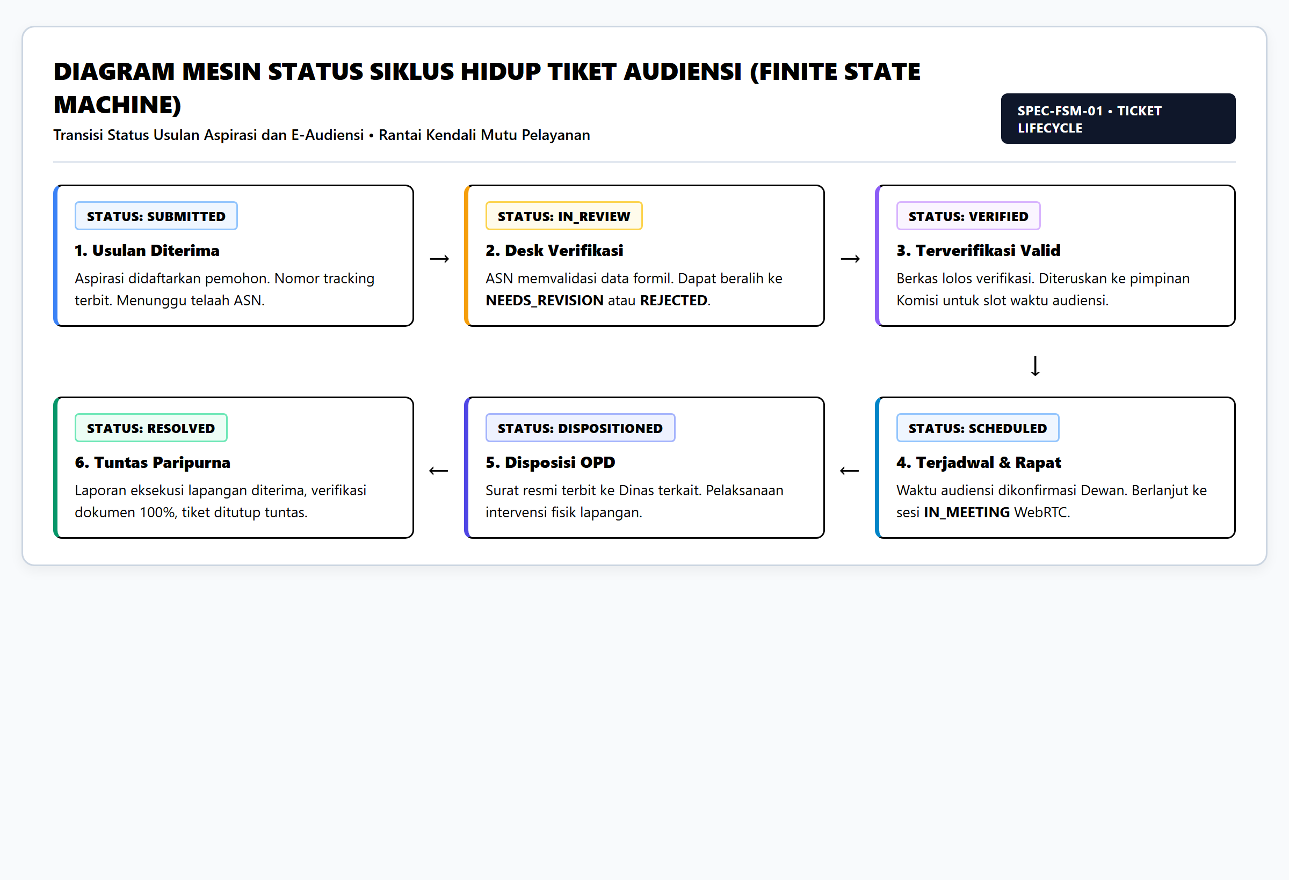
Gambar 5.2: Diagram Mesin Status Siklus Hidup Tiket Audiensi (Finite State Machine)
Diagram status di bawah memetakan transisi status usulan aspirasi dari pendaftaran, verifikasi, e-audiensi, analisis kecerdasan buatan, disposisi naskah dinas berjenjang, hingga evaluasi kepuasan publik:
5.4.2 Mesin Keadaan Terbatas Alur 5 Tahapan Definitif E-Aspirasi Publik
Siklus penanganan usulan E-Aspirasi mandiri warga dikendalikan oleh mesin keadaan 5 tahapan definitif yang disajikan secara transparan melalui portal pelacakan publik terbuka (/aspirasi/track/:ticketNumber):
Tahapan Definitif | Status Sistem (*Internal State*) | Deskripsi Operasional & Aksesibilitas Publik | Aksi Transaksional Sistem
Tahap 1: Diajukan | diajukan | Warga berhasil mengirimkan usulan. Sistem menerbitkan tiket unik ASP-YYYYMM-XXXXX beserta lembar tanda bukti resmi berstempel dinas dan QR Code verifikasi. | Menyimpan data pada tabel Aspirasi, mencatat berkas pada direktori uploads, dan membuat entri awal pada AspirasiTimeline.
Tahap 2: Verifikasi Administrasi | verifikasi / perbaikan | Sekretariat DPRD memeriksa keabsahan identitas, kelengkapan surat pengantar lurah/camat, dan RAB. Model AI Tenaga Ahli Gemini 2.5 Flash mengevaluasi kelayakan usulan berdasarkan 5 pilar telaah. | Eksekusi endpoint /triage, penyimpanan evaluasi terstruktur pada kolom aiAnalysis dan rekomendasi awal pada aiRecommendation.
Tahap 3: Diteruskan ke Komisi/Fraksi | diteruskan | Usulan yang dinyatakan lengkap dan memenuhi kriteria diteruskan kepada Komisi I s.d. V atau Fraksi DPRD sesuai lingkup urusan untuk diagendakan dalam rapat kerja atau rapat dengar pendapat. | Pemutakhiran status aspirasi, penugasan ID komisi/dewan, dan pencatatan event rekam jejak.
Tahap 4: Tindak Lanjut Lapangan/OPD | tindak_lanjut / proses_opd | Dewan dan Dinas Teknis Pemerintah Provinsi Jawa Barat berkoordinasi mengeksekusi program di lapangan, melakukan survei fisik, atau mengintegrasikan usulan ke kamus usulan SIPD. | Anggota dewan mengunggah tanggapan resmi (tanggapanDewan) dan naskah dinas balasan (suratTanggapanUrl).
Tahap 5: Selesai | selesai | Usulan telah terealisasi secara konkret di lapangan, dianggarkan pada APBD, atau telah dijawab tuntas dengan surat resmi pimpinan dewan kepada pemohon. | Pemutakhiran kolom completedAt, penguncian siklus usulan, dan penyajian status tuntas 100% pada portal publik.
Terminal: Ditolak | ditolak | Usulan berada di luar ranah kewenangan Pemerintah Daerah Provinsi Jawa Barat, bertentangan dengan peraturan perundang-undangan, atau tidak diperbaiki pemohon. | Perekaman alasan penolakan secara transparan dan penutupan tiket pelacakan.

6. REKAYASA KEANDALAN SISTEM, PENGUJIAN KINERJA, DAN METRIK KUALITAS PERANGKAT LUNAK
6.1 Pemodelan Ancaman Keamanan Sistem (STRIDE Threat Model Matrix)
Analisis pemodelan ancaman keamanan sistem mengacu pada metodologi Microsoft STRIDE untuk memetakan potensi vektor serangan dan arsitektur pengamanannya:
Kategori Ancaman | Vektor Potensi Serangan | Komponen Terdampak | Strategi Mitigasi Rekayasa Perangkat Lunak
Pemalsuan Identitas (Spoofing) | Pemalsuan identitas pengguna atau pemalsuan tanda tangan token JWT | Endpoint /api/auth/* dan Gerbang LiveKit | Penerapan stateless JWT bertanda tangan HMAC-SHA256 berdurasi 24 jam dengan verifikasi klaim identitas relasional pada basis data dan integrasi API gateway WhatsApp OTP
Manipulasi Data (Tampering) | Manipulasi muatan parameter kueri SQL, berkas unggahan, atau paket SDP | Ingestion API, Endpoint Verifikasi, Nginx | Sanitasi skema ketat menggunakan pustaka Zod, kueri berparameter (parameterized queries) via Prisma ORM, validasi tipe MIME berkas di disk, dan enkripsi SRTP pada WebRTC
Penyangkalan Transaksi (Repudiation) | Penyangkalan pengiriman disposisi, pembacaan surat, atau pemberian nilai | Rantai Dokumen FollowUp & Evaluasi Rating | Perekaman stempel waktu mutlak (immutable timestamp), integrasi kode hash verifikasi TTE BSrE/BSSN, serta penulisan log forensik audit mencakup alamat IP dan agen pengguna
Kebocoran Data (Information Disclosure) | Penyadapan paket media WebRTC atau pencurian data identitas NIK warga | Saluran Jaringan dan Kluster PostgreSQL | Penegakan protokol TLS 1.3 end-to-end, enkripsi AES-256-GCM pada data NIK at-rest, isolasi subnet Docker bridge basis data, serta penyensoran data pribadi (data masking) pada portal publik
Penolakan Layanan (Denial of Service) | Serangan banjir permintaan HTTP (HTTP Flood) atau saturasi memori video | Reverse Proxy Nginx dan Server LiveKit | Konfigurasi rate limiting Nginx (maksimal 50 req/15 min untuk autentikasi, 1.000 req/15 min global), isolasi shm_size Egress sebesar 2 GB, dan pembatasan kapasitas ruang maksimal 25 peserta
Eskalasi Hak Akses (Elevation of Privilege) | Manipulasi klaim token peran untuk mengakses antarmuka administrator | Rute Middleware RBAC Express.js | Middleware otorisasi memvalidasi ulang peran pengguna secara langsung terhadap kolom basis data User.role untuk setiap operasi mutasi kritis (zero-trust middleware validation)

6.1.1 Diagram Batasan Kriptografis dan Arsitektur Pengamanan Data Sistem
Diagram di bawah menggambarkan perimeter pertahanan berlapis, proteksi saluran komunikasi dalam transit (data-in-transit), mitigasi kerentanan aplikasi, enkripsi simetris data tersimpan (data-at-rest), serta penyensoran data privasi pada portal keterbukaan publik:
6.2 Arsitektur Telemetri, Logging Terstruktur, dan Pemantauan Kesehatan Sistem
Sistem mengimplementasikan protokol observabilitas menyeluruh untuk memantau metrik performa komputasi dan kesehatan layanan:
1. Endpoint pemantauan keandalan sistem (GET /api/health) mengeksekusi kueri uji SELECT 1 secara berkala ke pangkalan data PostgreSQL, mengukur latensi eksekusi kueri dalam satuan milidetik, menghitung durasi waktu aktif proses (process uptime), serta melaporkan metrik alokasi memori heap Node.js (rssMb dan heapUsedMb).
2. Pencatatan log sistem disusun dalam format JSON terstruktur (structured logging) yang merekam stempel waktu standar ISO-8601, metode HTTP, jalur URL yang diminta, kode status respons, dan waktu pemrosesan transaksi dalam satuan milidetik.
3. Ambang batas peringatan dini (alerting thresholds) diatur pada proksi Nginx untuk memicu notifikasi otomatis kepada tim teknis apabila utilisasi CPU server melampaui 80 persen selama 5 menit berturut-turut, alokasi memori RAM melampaui 85 persen, atau tingkat kegagalan respons HTTP 5xx melebihi 1,0 persen dari total volume lalu lintas data.
6.3 Rencana Pengujian Beban dan Skrip Validasi Kinerja Kuantitatif
Pengujian kualitas perangkat lunak dilaksanakan secara kuantitatif menggunakan skrip pengujian beban k6 untuk memvalidasi pemenuhan target NFR pada skenario 10.000 pengguna simultan:
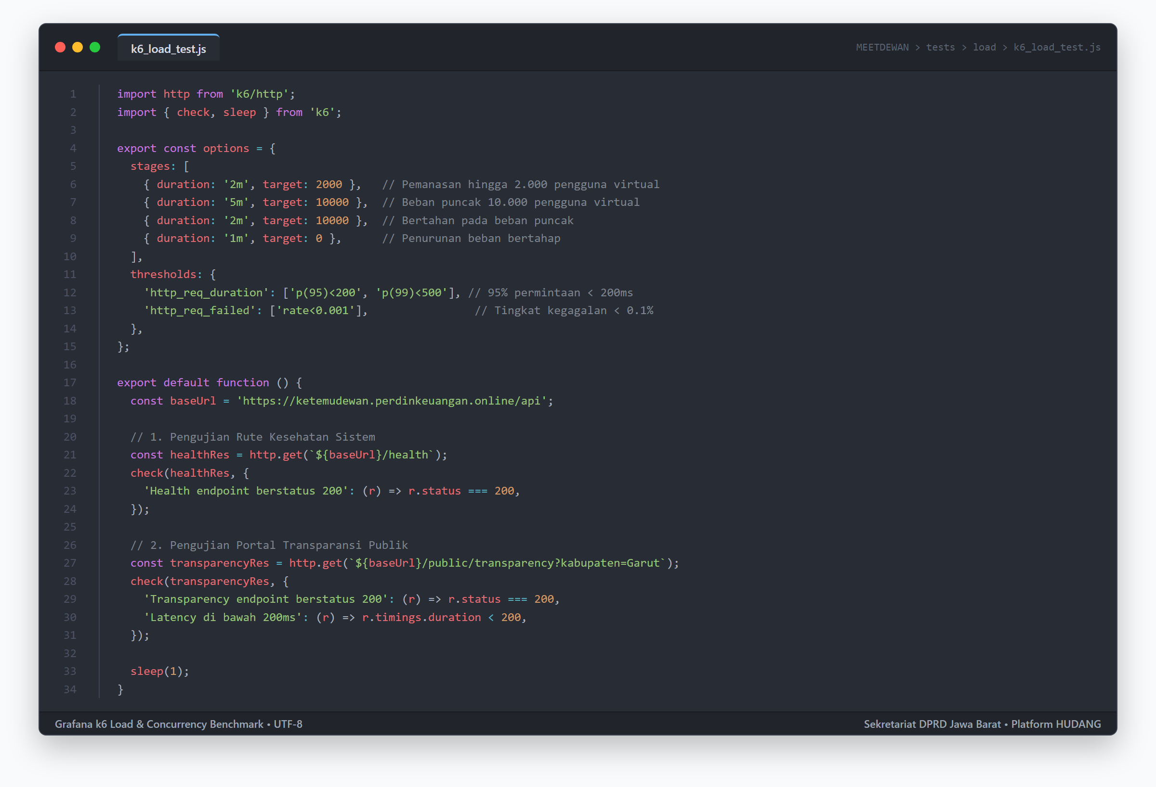
Gambar 6.3: Cuplikan Kode Sumber Skrip Pengujian Beban dan Konkurensi (k6_load_test.js)
Kriteria penerimaan pengujian kuantitatif mencakup:
1. Tingkat keberhasilan transaksi HTTP mencapai minimal 99,9 persen tanpa adanya kegagalan koneksi (zero connection drop).
2. Latensi respons persentil ke-95 (p95) konsisten di bawah 200 milidetik dan persentil ke-99 (p99) di bawah 500 milidetik pada saat beban penuh 10.000 pengguna virtual.
3. Skenario stres WebRTC pada 100 ruang persidangan paralel membuktikan nilai jitter jaringan berada di bawah 30 milidetik dan toleransi kehilangan paket (packet loss) hingga 15 persen tanpa terputusnya koneksi audio.
6.4 Manajemen Kegagalan dan Pemulihan Sistem (Disaster Recovery Protocol)
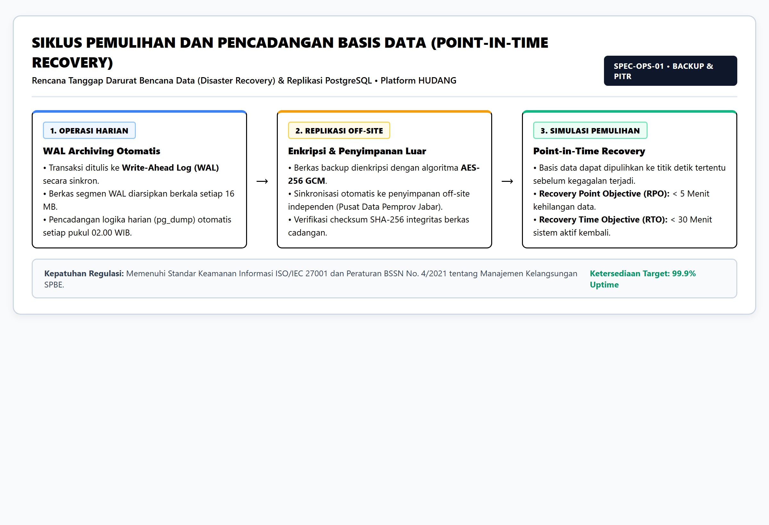
Gambar 6.1: Siklus Pemulihan dan Pencadangan Basis Data (Point-in-Time Recovery)
Rencana pemulihan bencana (Disaster Recovery) dirancang untuk menjamin kelangsungan operasional sistem dengan parameter teknis kuantitatif:
1. Nilai Recovery Time Objective (RTO) ditetapkan maksimal 15 menit, didukung orkestrasi kontainer Docker Compose yang dapat dibangun ulang secara otomatis (automated rebuild script) dari image repositori terverifikasi.
2. Nilai Recovery Point Objective (RPO) ditetapkan maksimal 60 menit melalui penjadwalan pencadangan log transaksi (Write-Ahead Logging / WAL archiving) setiap jam dan pencadangan penuh (full database dump) setiap pukul 02:00 WIB ke server penyimpanan sekunder terenkripsi.
3. Mekanisme pemulihan kontainer otomatis (self-healing container) menerapkan direktif restart: always pada berkas orkestrasi Docker Compose, di mana kegagalan proses internal kontainer akan memicu pemulihan instans baru secara instan tanpa mengganggu ketersediaan layanan lain.
6.5 Peta Jalan Iterasi Rilis Rekayasa Perangkat Lunak (Engineering Release Milestones)
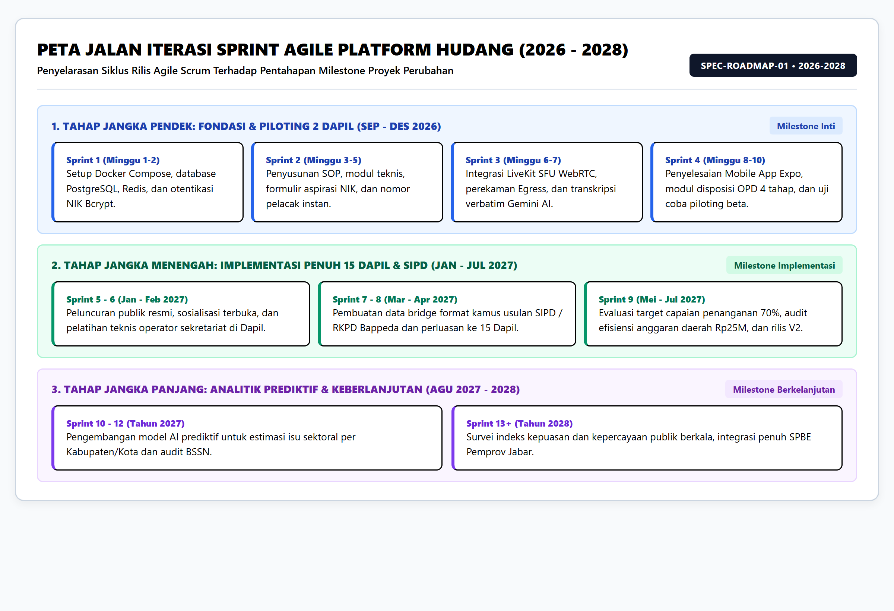
Gambar 6.2: Peta Jalan Iterasi Sprint Agile Platform HUDANG (2026 - 2028)
Peta jalan rekayasa perangkat lunak disusun berbasis iterasi sprint teknis yang memetakan siklus pengembangan dari fondasi arsitektur hingga kestabilan skala produksi.
![Roadmap Agile Sprint Platform HUDANG](diagrams/spec_diagram_3.png)
Tabel di bawah merinci deliverables teknis pada setiap fase rilis rekayasa perangkat lunak:
Fase Iterasi | Target Versi Rilis | Fokus Deliverables Rekayasa Teknis | Kriteria Kelulusan Teknis (*Exit Criteria*)
Sprint 1–2 | Versi 0.1 (Fondasi Arsitektur) | Penyiapan orkestrasi multi-kontainer Docker Compose, inisialisasi basis data PostgreSQL 15, skema Prisma ORM, Redis Cache, gerbang Nginx TLS 1.3, dan modul otentikasi JWT Bcrypt | Seluruh kontainer beroperasi sehat, endpoint /api/health mengembalikan status 200 OK, migrasi skema basis data sukses tanpa konflik
Sprint 3–4 | Versi 0.5 (Mesin Media &amp; AI) | Implementasi gerbang media LiveKit SFU WebRTC, konfigurasi Coturn STUN/TURN, layanan Egress recording, transkoding FFmpeg, dan pipeline inferensi Google Gemini Flash API | Latensi sesi WebRTC di bawah 150 ms pada jaringan uji, berkas audio WAV terekstrak otomatis, transkripsi verbatim selesai dalam waktu kurang dari 120 detik
Sprint 5–6 | Versi 1.0 (Rilis Produksi) | Penyelesaian aplikasi seluler React Native Expo, modul pelacakan 4 tahap tindak lanjut OPD, portal transparansi publik, dan optimasi kueri indeks basis data | Lolos pengujian beban k6 pada 10.000 pengguna simultan, kepatuhan WCAG 2.1 AA tervalidasi, nihil kerentanan kritis pada pemindaian SAST
Sprint 7–8 | Versi 1.1 (Interoperabilitas Data) | Pengembangan modul ekspor kamus usulan SIPD format XLSX/JSON, penyelarasan kode rekening urusan daerah, dan integrasi lapisan poligon spasial GeoJSON 27 Kabupaten/Kota | Paket data SIPD terverifikasi valid sesuai spesifikasi Kemendagri, visualisasi peta tematik GIS merender di bawah 300 milidetik
Sprint 9+ | Versi 2.0 (Skalabilitas Terdistribusi) | Penerapan kluster basis data bereplikasi (Read-Replicas), pembagian beban (Load Balancing) multi-node LiveKit SFU, dan pemantauan metrik Prometheus/Grafana | Uptime tahunan mencapai 99,95 persen, pemulihan otomatis RTO di bawah 15 menit teruji melalui skenario pengujian kegagalan terencana

6.6 Indikator Kinerja Utama Rekayasa Sistem (Technical Software Engineering KPIs)
Keberhasilan implementasi perangkat lunak diukur secara kuantitatif melalui indikator kinerja rekayasa sistem (Service Level Objectives / SLOs):
1. Standar Ketersediaan Layanan (System Availability SLO) mencapai minimal 99,95 persen uptime tahunan, yang membatasi anggaran kesalahan (error budget) maksimal 4,38 jam downtime per tahun pada lingkungan produksi.
2. Latensi Antarmuka Pemrograman Aplikasi (API Latency SLO) menetapkan 95 persen permintaan HTTP (p95) direspons dalam waktu kurang dari 200 milidetik, dan 99 persen permintaan HTTP (p99) direspons dalam waktu kurang dari 500 milidetik pada kondisi beban normal.
3. Kualitas Transmisi Media Waktu Nyata (WebRTC Transport SLO) menetapkan rata-rata round-trip time (RTT) media di bawah 150 milidetik pada jaringan 4G/5G, nilai jitter jaringan di bawah 30 milidetik, dan persentase paket hilang (packet loss rate) di bawah 2,0 persen.
4. Performa Kueri Basis Data (Database Performance SLO) menjamin 95 persen kueri transaksi relasional diselesaikan dalam waktu kurang dari 50 milidetik melalui penerapan indeks komposit dan optimalisasi connection pooler.
5. Kinerja Pemrosesan Pipeline AI (AI Pipeline Processing Throughput) menetapkan konversi audio, inferensi transkripsi verbatim, dan ekstraksi ringkasan berformat JSON untuk rekaman berdurasi 60 menit diselesaikan dalam waktu kurang dari 120 detik.
6. Standar Kualitas dan Keamanan Kode (Code Quality & Security Standard) mewajibkan cakupan pengujian otomatis (automated test coverage) minimal 85 persen pada seluruh komponen logika bisnis serta nol temuan kerentanan berisiko kritis (zero critical vulnerabilities) pada pengujian keamanan statis (SAST) dan dinamis (DAST).

